中華民國一一三年 三月 一 日


金門縣政府公報

一一三年 第七十六期

發行人：陳福海
發行所：金門縣政府
編輯：金門縣政府行政處
地址：金門縣金城鎮民生路60號
電話：(082)318823
傳真：(082)328655
發行方式：贈閱

刊登公報文件，不另行文，請即剪貼簽辦

法規
修正金門縣金寧鄉衛生所編制表，並自中華民國113年4月1日施行 2
修正「金門縣漁港基本設施使用管理費收費類目及費率標準」 5
身分關係聲明書 31
身分關係聲明書 47
【表1】 57
【表2】 59
【表3】 59
【表4】 60
【附件2】 64
【附件6】 68
【附件7】 69
【附件11】 73
【附件12】 74
【附件13】 75
【附件14】 77
1.考核分數八十分以上為A等，七十至七十九分為B等，未達七十分為C等。 103
附件1 160
附件2 162
附件5 166
附件6 167
附件9 170
附件10 171
公告及送達 174

法規
金門縣政府令
發文日期：中華民國113年2月16日
發文字號：府行法字第1130013511號
修正金門縣金寧鄉衛生所編制表，並自中華民國113年4月1日施行。
附金門縣金寧鄉衛生所編制表
縣 長 陳 福 海
金門縣金寧鄉衛生所編制表修正總說明
金門縣金寧鄉衛生所編制表於八十九年一月二十六日訂定發布，歷經多次修正，最近一次修正發布日期為一百零四年七月十三日。茲為增進本縣西半島地區民眾就醫便利性，擬於本所設置金西聯合門診中心，以提供即時、在地化醫療服務。為利業務順利推動，亟需增加相關醫事人力，爰修正「金門縣金寧鄉衛生所編制表」，增列護理師二人及藥師一人。

金門縣金寧鄉衛生所編制表修正對照表

修正規定 |  |  |  |  | 現行規定 |  |  |  |  | 員額增減 | 說明
職稱 | 級別 | 職等 | 員額 | 備考 | 職稱 | 級別 | 職等 | 員額 | 備考
主任 |  |  | (一) | 由師級醫事人員兼任。 | 主任 |  |  | (一) | 由師級醫事人員兼任。
醫師 | 師級 |  | 一 | 師（三）級人員不得低於百分之三十五，其餘為師（二）級人員。但師（二）級員額不足一人時，得以一人計。 | 醫師 | 師級 |  | 一 | 師（三）級人員不得低於百分之三十五，其餘為師（二）級人員。但師（二）級員額不足一人時，得以一人計。
護理師 | 師級 |  | 六 | 列師（三）級。 | 護理師 | 師級 |  | 三 | 列師（三）級。 | 增三 | 為應本縣金西聯合門診中心設置，原組織功能及業務規模增加，需增置護理師、藥師人力，爰增列本職稱員額三人。
藥師 |  |  |  |  | 藥師
合計 |  |  | 七(一) |  | 合計 |  |  | 四(一) |  | 增三
附註：本編制表自一百十三年四月一日生效。 |  |  |  |  | 附註：本編制表自一百零四年七月十六日生效。 |  |  |  |  |  | 配合體例，修正生效日期。

金門縣金寧鄉衛生所編制表

職稱 | 級別 | 職等 | 員額 | 備考
主任 |  |  | (一) | 由師級醫事人員兼任。
醫師 | 師級 |  | 一 | 師（三）級人員不得低於百分之三十五，其餘為師（二）級人員。但師（二）級員額不足一人時，得以一人計。
護理師 | 師級 |  | 六 | 列師（三）級。
藥師
合 計 |  |  | 七  (一)
附註：本編制表自一百十三年四月一日生效。

金門縣政府令

發文日期：中華民國113年2月22日
發文字號：府行法字第1130015880號
修正「金門縣漁港基本設施使用管理費收費類目及費率標準」。
附修正「金門縣漁港基本設施使用管理費收費類目及費率標準」

縣 長 陳 福 海
金門縣漁港基本設施使用管理費收費類目及費率標準修正總說明
金門縣漁港基本設施使用管理費收費類目及費率標準依據漁港法第十二條及漁港基本設施使用管理費收費類目及費率標準第二條第二項，於九十年二月十五日訂定發布，並於九十年一月一日施行，期間歷經多次修正。茲考量漁港已多元利用，可停泊多種船舶，本標準第二條所定船舶種類已
與現行船舶法規定之船舶種類不符，有修正必要，爰依農業部一百十二年六月十六日修正發布「漁
港基本設施使用管理費收費類目及費率標準」，修正金門縣漁港基本設施使用管理費收費類目及費
率標準，其修正要點如下：
一、漁港基本設施使用管理費之收取，亦屬規費法第十條第一項第二款規定之使用規費，爰增訂
規費法第十條第一項規定為本標準之訂定依據。（修正條文第一條）
二、本次調整漁港規費客船、貨船、工作船：以總噸位計算，按每船噸每日新臺幣十五元計收。
但僅停泊水域，而未與靠泊碼頭船舶併靠者，按每船噸每日新臺幣八元計收。遊艇、小船：
停泊於浮動棧橋支碼頭者，以船席碼頭長度計算，按每公尺每日新臺幣五十元計收；其餘以
船舶全長計算，按每公尺每日新臺幣五十元計收。但僅停泊水域，而未與靠泊碼頭船舶併靠者
，按每公尺每日新臺幣二十五元計收；現行條文第四條移列至本條第一款。（修正條文第二條）
金門縣漁港基本設施使用管理費收費類目及費率標準修正條文對照表
修 正 條 文 | 現 行 條 文 | 說 明
第一條 本標準依據漁港 基本設施使用管理費收費類目及費率標準第二條第二項及規費法第十條第一項規定訂定之。 | 第一條 本標準依據漁港 基本設施使用管理費收費類目及費率標準第二條第二項規定訂定之。 | 漁港基本設施使用管理費之收取，亦屬規費法第十條第一項第二款規定之使用規費，爰增訂規費法第十條第一項規定為本標準之訂定依據。
第二條 漁港基本設施使用管理費（以下簡稱漁港管理費）收費類目及費率如下：  一、本國籍漁船、公務船舶、緊急避難船舶：免予收費。但本國籍漁船未領有有效漁業證照者，除漁筏、舢舨依第三款規定計收外，其餘依第二款規定計收。  二、客船、貨船、工作船：以總噸位計算，按每船噸每日新臺幣十五元計收。但僅停泊水域，而未與靠泊碼頭船舶併靠者，按每船噸每日新臺幣八元計收。  三、遊艇、小船：停泊於浮動棧橋支碼頭者，以船席碼頭長度計算，按每公尺每日新臺幣五十元計收；其餘以船舶全長計算，按每公尺每日新臺幣五十元計收。但僅停泊水域，而未與靠泊碼頭船舶併靠者，按每公尺每日新臺幣二十五元計收。  四、前三款以外之其他船舶：非動力船舶總噸位五十以上或動力船舶總噸位二十以上者，依第二款規定計收；其餘依前款規定計收。  五、營業用途之加油、加水、加冰、修護等專用碼頭之經營者：按每公尺每月新臺幣五百元計收。  前項第一款至第四款之收費，以總噸位計算者，未滿一噸，以一噸計；以長度計算者，未滿一公尺，以一公尺計；停泊未滿一日者，以一日計。 | 第二條 漁港基本設施使用管理費收費類目及費率標準如下：  一、本國籍漁船、娛樂漁業漁船、公務船舶：免予收費。  二、海上遊樂船舶：按每船噸每日新臺幣二十元計收。  三、交通船、工作船及其他船舶：按每船噸每日新臺幣四元計收。  四、營業用途之加油、加水、加冰、修護等專用碼頭之經營者：按每公尺每月新臺幣五百元計收。  前項第二款及第三款之收費，以總噸位計算。  第四條 船舶因緊急避難而進泊漁港期間，免收漁港管理費。 | - 茲考量漁港已多元利用，可停泊多種船舶，本標準第二條所定船舶種類已與現行船舶法規定之船舶種類不符，有修正必要；另調整各類船舶相關收費費率。  - 爰依農業部一百十二年六月十六日農漁字第一一二一三一五一四二號令修正「漁港基本設施使用管理費收費類目及費率標準」，爰本府配合修正「金門縣漁港基本設施使用管理費收費類目及費率標準」說明如下：  (一)現行第一項第一款，依漁港法第十二  條規定緊急避難船舶;娛樂漁業漁船  係屬漁船，免予收  費，惟依漁業法施  行細則第四條規定  ，經營漁業之船舶  方屬漁船，經撤銷  漁業證照或漁業證  照逾有效期限等未  領有有效漁業證照  者，已無法經營漁  業，除無法以總噸  位計算之漁筏、舢  舨，以船席碼頭長  度或船舶長度計收  外，應依一般船舶  收費標準收費，爰  於但書規定明定之  。  (二)現行第一項第三款移列為第一項第二款，並依船舶法規定之船舶名稱酌為文字修正。又客船、貨船、工作船等船舶係以總噸位計算收費，考量營造工程物價指數上漲，爰修正為客船、貨船、工作船：以總噸位計算收費，按每船噸每日新臺幣十五元計收。船舶停泊漁港如僅係錨泊於水域而未與靠泊碼頭船舶併靠者，因僅使用水域，未使用碼頭者，按每船噸每日新臺幣八元計收，爰修正第二款。  (三)現行第一項第二款移列為第一項第三款，海上遊樂船舶修正為遊艇、小船，計費標準改以長度收費，並參照漁港基本設施使用管理費收費類目及費率標準修正為遊艇、小船：停泊於浮動棧橋支碼頭者，以船席碼頭長度計算，按每公尺每日新臺幣五十元計收；其餘以船舶全長計算，按每公尺每日新臺幣五十元計收。船舶停泊漁港如僅係錨泊於水域而未與靠泊碼頭船舶併靠者，因為僅使用水域，未使用碼頭者，按每公尺每日新臺幣二十五元計收。  (四)現行第一項第三款之其他船舶，單獨移列第一項第四款，非屬第一款至第三款之船舶，其總噸位超過船舶法所定小船標準(即總噸位未滿五十之非動力船舶，或總噸位未滿二十之動力船舶)者，依第二款規定標準計收，其餘則依第三款規定標準計收。  (五)現行第一項第四款移列為第一項第五款，文字未修正。  三、第一項第一款至第四款之收費計算單位，以長度或噸位之整數計算，停泊時間計時，以超過午夜十二時為隔日，停泊未滿一日者，以一日計，爰修正第二項。  四、原第四條移列至本條第一項。
第三條 漁港管理費由本府收取並循預算程序辦理。  前項漁港管理費，本府得委託漁會或其他金融機構代收，其代辦費用就其所收金額百分之五以下計算，由本府編列預算支應。 | 第三條 漁港管理費由本府收取並循預算程序辦理。  前項漁港管理費，本府得委託漁會或其他金融機構代收，其代辦費用就其所收金額百分之五以下計算，由本府編列預算支應。 | 本條未修正。
第四條 本標準自發布日施行。 | 第六條 本標準自發布日施行。 | 條次變更。

金門縣漁港基本設施使用管理費收費類目及費率標準

第一條 本標準依據漁港基本設施使用管理費收費類目及費率標準第二條第二項及規費法第十條
第一項規定訂定之。
第二條 漁港基本設施使用管理費（以下簡稱漁港管理費）收費類目及費率如下：
一、本國籍漁船、公務船舶、緊急避難船舶：免予收費。但本國籍漁船未領有有效漁業
證照者，除漁筏、舢舨依第三款規定計收外，其餘依第二款規定計收。
二、客船、貨船、工作船：以總噸位計算，按每船噸每日新臺幣十五元計收。但僅停泊水
域，而未與靠泊碼頭船舶併靠者，按每船噸每日新臺幣八元計收。
三、遊艇、小船：停泊於浮動棧橋支碼頭者，以船席碼頭長度計算，按每公尺每日新臺幣
五十元計收；其餘以船舶全長計算，按每公尺每日新臺幣五十元計收。但僅停泊水域，
而未與靠泊碼頭船舶併靠者，按每公尺每日新臺幣二十五元計收。
四、前三款以外之其他船舶：非動力船舶總噸位五十以上或動力船舶總噸位二十以上者，
依第二款規定計收；其餘依前款規定計收。
五、營業用途之加油、加水、加冰、修護等專用碼頭之經營者：按每公尺每月新臺幣五百
元計收。
前項第一款至第四款之收費，以總噸位計算者，未滿一噸，以一噸計；以長度計算者，未
滿一公尺，以一公尺計；停泊未滿一日者，以一日計。
第三條 漁港管理費由本府收取並循預算程序辦理。
前項漁港管理費，本府得委託漁會或其他金融機構代收，其代辦費用就其所收金額百分之
五以下計算，由本府編列預算支應。
第四條 本標準自發布日施行。

行政規則
金門縣政府函
發文日期：中華民國113年2月6日
發文字號：府行總字第1130009289號
主旨：檢送修正之「金門縣政府宿舍管理要點」乙份，並自即日起生效，請查照。
說明：旨案修正係為更有效的貫徹執行宿舍管理相關規定，爰修正上開要點，以資周延。
縣 長 陳 福 海
金門縣政府宿舍管理要點
一、金門縣政府（以下簡稱本府）為統一管理本府暨所屬機關宿舍，特訂定本要點。
二、本要點有關宿舍管理，以本府為主管機關；經管公有宿舍之機關為管理機關。
三、本要點所稱借入機關，指機關有宿舍需求無法自行調配，向其他管理機關借用宿舍之機關。
四、本要點所稱宿舍種類如下：
（一）首長宿舍：指本府縣長、副縣長、秘書長於任本職期間可供借用之宿舍。首長宿舍不敷使
用時，應專案報請核准，始得租賃房舍作為首長宿舍，並比照中央機關首長宿舍管理要點
之規定辦理。
（二）主管職務宿舍：指本府各處處長暨一級機關首長於任本職期間可供借用之宿舍。主管職務
宿舍不敷使用時，且本府各處處長暨一級機關首長任職期間於金門縣無房舍者，機關應專
案報請本府核准，始得租賃房舍作為主管職務宿舍，其每月租金補貼上限為一萬元整，並
由各該機關預算內支應。
（三）員工職務宿舍：指本府（含一、二級）機關現有員工宿舍可供編制內人員因職務特別需要
，於任本職期間依各機關宿舍借用規定辦理申請借用。
五、各機關設置宿舍，應就其經管之公有宿舍自行調配為原則；無法調配時，得向其他管理機關申請
移撥或借用宿舍。借用其他機關之宿舍，借入機關應與原管理機關簽訂借用契約。
六、宿舍之水費、電費、電話費、瓦斯費、公共管理相關費用給付，說明如下：
（一）首長宿舍：由出借機關支應。
（二）其餘職務宿舍：除法令另有規定外，應由租（借）用人自行負擔。
七、管理機關應訂定宿舍公約（如附件），且不得規避、妨礙或拒絕管理機關對於經管宿舍之訪查工
作。
八、宿舍租（借）用人調職、離職、停職、留職停薪或退休時，除法律或本要點另有規定外，應在兩
個月內遷出；受撤職、休職或免職處分時，應在一個月內遷出；在職死亡時，其遺族應在兩個月
內遷出。但宿舍租（借）用人因養育三足歲以下之子女依法留職停薪者，不在此限。
九、借用宿舍經核定後，管理單位應即填發宿舍借用通知單，借用人接獲通知後除有特殊原因外，應
在十五日內與宿舍管理機關簽訂宿舍借用契約並遷入。
前項借用契約，應載明所借物之名稱、借用期間、借用人應履行之義務及違約之責任等。
十、宿舍租（借）用人應實際居住，不得將宿舍全部或一部出租、轉借、調換、轉讓、增建、改建、
經營商業或作其他用途。
管理單位查明宿舍租（借）用人有違反前項規定情形或占用他戶宿舍時，應即終止租（借）用契
約，並責令搬遷，該宿舍租（借）用人在機關不得再請租（借）宿舍。
十一、宿舍有下列情形之一時，管理機關得終止借用契約，借用人應配合搬遷：
（一）倒塌、毀損致不堪居住。
（二）因公共設施開闢或為應各機關發展需要而拆除。
（三）用途變更、用途廢止、管理機關變更等。
（四）其他無法繼續為宿舍使用或有特別考量，管理機關應收回時。
十二、宿舍之設備及家具，不得由機關提供。借用宿舍內必備之設備及家具由管理機關視經費狀況，
設置基本生活必要之設施為限，借用人不得指定添置。宿舍借用人搬離宿舍時，應通知事務管
理單位，並將所借宿舍、設備及家具點交清楚。如有短缺或故意毀損者，應依規定賠償。
十三、宿舍使用情形，管理機關應經常派員調查，宿舍借用人不得規避、妨礙或拒絕。宿舍借用人違
反本要點有關規定者，應即終止借用契約，並責令搬遷。如因疏於注意所發生之損害，有關人
員應予議處。
十四、宿舍因天災、事變及其他不可抗力致遭受損壞者，管理機關應予緊急處置。
十五、本要點未訂事項，得參照中央機關首長宿舍管理要點或依行政院頒訂之宿舍管理手冊等相關規
定辦理。
金門縣政府令
發文日期：中華民國113年2月15日
發文字號：府社福字第11300109431號
修正「金門縣政府補助辦理布建身心障礙者社區式日間照顧服務實施計畫」，並自即日生效。
附「金門縣政府補助辦理布建身心障礙者社區式日間照顧服務實施計畫」
縣 長 陳 福 海
金門縣政府補助辦理布建身心障礙者社區式日間照顧服務實施計畫
壹、依據：
一、身心障礙者權益保障法第50條。
二、身心障礙者個人照顧服務辦法第47至50條。
三、身心障礙者服務人員資格訓練及管理辦法。
貳、目的：
一、建構社區式日間照顧服務，藉由提供生活照顧及多元活動，期提升身心障礙者生活品質及延緩
其生理、心理、社會參與功能的退化，同時紓解家庭照顧者之照顧壓力。
二、藉由在地社區資源網絡，豐富身心障礙者日常生活，增進其社會參與、生活自理、人際互動關
係及體適能。
參、主辦單位：金門縣政府。
肆、補助對象：
一、醫療或護理機構、精神照護機構。
二、老人福利機構、身心障礙福利機構。
三、財團法人、社會福利團體、社區發展協會。
伍、服務規定：
一、服務對象：
（一）此日照服務將提供實際居住本縣18歲～64歲（優先提供年滿35歲以上之身心障礙者），
領有身心障礙證明或經本府International Classification of Functioning, Disability and Health（簡
稱ICF）社工評估及提供服務單位評估有日間照顧服務需求之身心障礙者，且未安置於身
心障礙福利機構或精神復健機構者。
（二）服務對象有特殊狀況經直轄市、縣（市）主管機關同意者，不在此限。
二、服務人數：每日同一服務時間最多服務人數以15人為原則。
三、收費標準：依受補助單位規劃，訂定收費項目及標準函報本府備查，每一個案每月收費上限為
新臺幣（以下同）3,000元。
四、人力配置（包含社會工作人員、醫事專業人員及志工等）：
（一）社工員：置專職人員1名，於社區式日照服務據點提供服務，需符合身心障礙者服務人
員資格訓練及管理辦法規定社會工作人員資格。
（二）生活服務員：置專職人力1名，需符合身心障礙者服務人員資格訓練及管理辦法規定生
活服務員資格，且不得雇用外籍看護工。
（三）教保員：置專職人力1名，且需符合身心障礙者服務人員資格訓練及管理辦法規定之教
保員資格。
（四）其他人員：得視身心障礙者之特性需求，增置兼職或特約行政人員、護理、復健、營養
或其他專業人員。
（五）以上新任人員應於到職後1個月內接受至少8小時專業訓練（如：日間服務的設立理念
、組織架構、人事規章、認識同仁、工作環境、工作技巧、工作相關表單等）。
五、空間及場地設置規劃：
（一）每位服務使用者至少需有 6.6平方公尺之樓梯板面積。
（二）服務場所應設多功能活動室、盥洗室（至少有一處淋浴設備）。
（三）社區式日間照顧服務不得提供夜間住宿，服務場所不得兼辦住宿服務。
（四）布建優先以偏鄉、公有閒置空間辦理，便於民眾尋找之地點、且至少租用三年為優先。
六、服務項目與內容：提供定點式及常態性之日間照顧服務，時間為每週一至週五全天（8小時）
服務。相關服務內容包含：
（一）生活自理能力增進：透過實作教學或是生活教育等方式進行，提升服務使用者生活自
理能力、居家生活能力。
（二）人際關係及社交技巧訓練。
（三）休閒生活：藉由參與休閒活動，培養興趣，增加其生活多元化。
（四）健康促進：例如，體適能活動、學習健康知識、健康飲食宣導等。
（五）社區適應：運用參與社區活動、資源使用，認識社區中的場所，例如：警察局、便利商
店、醫院、公車站等生活中可能會去的地方。促進服務使用者與社區的接觸與互動，以
達到服務使用者社區適應的效果。
（六）輔具衛教及操作指導。
（七）家庭支持：提供身障家庭主要照顧者心理情緒支持、成長團體、諮詢服務及照顧技巧與
研習等支持性服務，舒緩照顧壓力。不定期辦理社區講座課程，例如：健康管理、監
護與信託、法律與繼承、無障礙環境、身心障礙者社福資源資訊等講座課程，提供身障
家庭各項福利資源及資訊管道，增進服務使用者家屬相關知能。
（八）社區志工管理與運用：引進社區志工資源，協助服務使用者日間照顧服務，以提升計畫
服務品質，亦可減輕專責照顧服務員服務壓力。
（九）交通接送：規劃交通接駁服務，依個案或家屬需求提供或連結交通接送服務，將有利於
身心障礙者使用本項資源的可行性、參與意願、持續性及便利性。
（十）其他社區式日間照顧服務：作業活動、自我倡導、學習自立生活等。
七、服務要求：
（一）受補助單位接受本補助計畫之專業人員（含社工員、生活服務員、教保員）。
（二）服務過程中應為服務對象建立需求評估報告，並依其需求提供個別化服務計畫，撰寫各
項服務紀錄，以作為服務品質考核之依據。為確保服務品質並維護服務使用者權益，應
視服務對象現況能力提供適切之轉銜服務，並持續追蹤至少6個月。
（三）受補助單位針對服務對象之嚴重行為問題應有行為功能評估機制，擬定輔導或支持計畫
，提供團隊式支持（如：專業諮詢、行政支援或資源連結）並有相關服務紀錄。
（四）受補助單位每年至少進行服務對象家庭訪視一次以上（新進服務對象應於2個月內完成
家庭訪視）。
（五）受補助單位應配合事項：
1.受補助單位應訂有個人資料管理規定（參照個人資料保護法，並包含肖像權同意書、
借閱規定），並落實執行，且服務對象資料有獨立而妥善之保管設備，服務對象資料
電腦者應設有權限區分。
2.接受本補助計畫之專業人員（含社工員、教保員及生活服務員），人事異動應於異動
後10日內函報本府備查，若逾期函報或未函報超過3次者，將於期末輔導查核時予
以扣分；另出缺員額逾2月未補足者，亦將於期末輔導查核時予以扣分；上開專業人
員每年每人應接受至少20小時符合「身心障礙者服務人員在職訓練注意事項-在職訓
練課程內容範疇」。
3.有關布建社區式日間照顧服務各項服務，請確實辦理，以維持服務品質。
4.每月5日前至「全國身心障礙福利資訊整合平台」將相關資料建入系統備查；每季最
後一個月底，將季報表電子檔傳送至本府，逾期未更新資料者，將於期末輔導查核時
予以扣分。
5.應優先配合政府活動提供服務或宣導及配合身心障礙者福利服務績效考核，協助提供
各項佐證資料；另依本縣輔導查核計畫，凡輔導查建議事項均應於期末輔導查核時呈
現改善成效。
6.若提前於年度結束前終止提供服務之單位，自次年起3年內不得接受本案補助。
7.外聘講師須具備社會工作、特殊教育、心理諮商、職能治療、物理治療、護理等相關
專業人士或從事相關專業工作至少 5 年以上者。
8.受補助單位應建立專業督導制度，建議每個月或隔月召開內部相關專業服務人員督導
會議1次，外聘督導機制建議每年至少辦理6次（建議每兩個月進行1次），督導內
容應包括專業知能提昇及服務使用者問題討論，上開會議紀錄應於每季成果報告書呈
現；另受補助單位應配合派員參加本府辦理之外聘督導會議、個案研討、專業課程等
相關專業會議。
9.評鑑：承辦單位需配合本府辦理之「身心障礙者社區式日間照顧服務評鑑指標」，依
「服務管理」、「專業服務」、「服務成效」及「創新服務及特色」四大面向辦理，
評鑑優等（分數達90分以上）之單位得免評鑑1次，評鑑未達乙等（分數未達70分），
次年度將不予補助。評鑑成績亦將納入次年度補助之參據。
陸、補助項目及基準：
一、專業服務費：受補助單位不得以強制攤派或其他違反員工意願之方式要求薪資回捐，亦不得向
因有職務或業務上關係有服從義務或受監督之人強行為之。
（一）專任社工員（每月37,765元，含年終共13.5個月）：每一服務據點最高補助1名社工
員（新增拓展服務據點如為同一申請機構或團體，新增據點服務人數須達5人以上，始
可另補助專任社工員1名），以37,765元起聘，具社工相關系所碩士以上學歷增加2,000
元，專科社工師證書加給增加2,000元，執業登記加給增加4,000元。為使社工專業久
任，促進社工專業發展，規劃社工人員薪資隨年資增加，每年得依考核情形晉階一次，
增加1,000元，晉階資格比照補助民間單位社會工作人員及社工督導專業服務費支給
表，最高加七階。
（二）專任教保員(每月36,700元，含年終共13.5個月)。
（三）專任生活服務員(每月32,700元，含年終共13.5個月)。
二、勞、健保及提撥勞退準備金費：勞保、健保、勞退 (上開專任人員申請補助每人每月最高補助
6,000元，雇主應負擔之不足差額，應優先運用服務處遇費編列），該補助不列入甲類專案計
畫管理費百分之十額度計算。
三、業務費：每據點最高補助530,000元，包含以下項目：
（一）講座鐘點費：每小時最高補助2,000元，內聘減半支給。
（二）外聘督導鐘點費：每小時最高補助2,000元。
（三）工作人員差旅費：含交通及住宿，採實報實銷。
（四）志工培訓費：含講師鐘點費、講師交通費、場地租借費、印刷費、膳費、場地佈置費、
器材租金。
（五）保險費：公共意外責任險及辦理活動相關保險。
（六）印刷費。
（七）宣導費。
（八）交通費：補助外聘督導、志工及講師，採實報實銷。
（九）租車費(係指向合法租賃業者承租附駕駛之租車服務費用)。
（十）油料費(需檢附車輛使用紀錄及公里數使用情形)。
（十一）房屋租金：請款時檢附房屋租賃契約書影本。
（十二）專案計畫管理費：依補助項目實際需要核實計列，最高不得超過經常門核定補助總
經費（不含勞、健保及提撥勞退準備金費）之百分之十。所稱總經費係實際支出補助
總經費。支用項目包括電費、電話費、水費、電腦及影印機耗材、事務機器租金、通
訊費、網路費、運費、郵資、攝影、茶水、文具、補充保險費、辦理本專案工作人員
意外保險費、申請社會工作師繼續教育積分行 政審查及其他與執行本計畫相關之費
用。
（十三）服務據點歷年曾接受交通車配用者或當年度申請無障礙公車服務，不得申請租車費及
個案交通費補助。
（十四）租車費及油料費，各服務單位之據點擇一補助。
四、設施設備費及修繕費：經費概算表請將財產及非消耗品分開估算填列，若需列為本府之財產物
品，請申請單位配合辦理。
（一）開辦設施設備費及修繕費：補助布建身心障礙者社區式日間照顧服務相關必要之設備（
含公共安全設施設備）及空間修繕。每一服務據點最高補助1,800,000元
（二）充實設施設備費及修繕費：已接受補助開辦設施設備之服務單位，須於營運滿五年後，
使得再申請充實設施設備費，每一服務據點近五年額度原則以150,000元為限。
五、交通車費：此車輛由本府採購，將納入本府財產清冊。
六、服務處遇費：補助金額是每一服務據點之實際服務人數，以每人每月2,000元核算（此費用應
優先運用於調高教保員及生活服務員薪資、雇主應負擔之勞健保及提撥勞退準備金費用、福利
等人事費用，或業務等營運所需費用）；「另服務據點應檢附人事規章（含專業人員薪資晉階
久任制度並將薪資及考核規定納入）及辦理勞工保險、全民健康保險及提撥勞退準備金之切結
書，始得請領服務處遇費」。
（一）服務提供單位所聘全職教保員之薪資應至少達每月37,700元以上及全職生活服務員之
薪資至少達每月33,700元以上，其中有一人之薪資未達該標準，該月份僅補助服務處遇
費百分之五十（本項服務補助之原住民、離島及偏遠地區服務員獎勵津貼另計）。
（二）服務提供單位各類專業人員配置，如未符合身心障礙者個人照顧服務辦法規定者，最
高補助服務處遇費百分之八十，至多補助三個月，其餘未符合月份不予獎助。各類專業
人員出缺席未符合規定者，其當月已補達應配置者，仍予補助當月全額處遇費。
七、離島及偏遠地區工作人員獎勵津貼：上開專任人員各補助每人每月3,000元，最高補助12個月
，不足月依實核銷。
八、個案交通費：依身心障礙者實際往返住家與社區式日間照顧服務地點次數及車資補助交通費
（已接受服務提供單位交通車、租車之交通接送資源或使用長照社區式服務交通接送BD03碼
者不得請領），五公里以內不予補助，五公里以外每人每月最高補助新臺幣2,200元，申請及
核銷時，需檢附使用個案交通費名冊（如附件6）
柒、實施方式：
一、申請作業：
（一）申請方式：申請單位應提供申請相關文件，經本府核定通過後，依規定辦理預撥經費。
（二）申請文件：
1.申請表（如附件1）
2.申請補助計畫書，內容應含下列事項：
(1)申請補助服務方案名稱。
(2)前言。
(3)目的。
(4)籌備期間及開辦日期。
(5)服務對象及人數。
(6)服務方式內容及流程（含作業活動、評估機制、獎勵金、收費基準、成效評估等）。
(7)作業方式及內容（含休閒文康相關內容之規劃、作息表）。
(8)人力配置（組織結構圖、人力配置及資格、相關督導及在職訓練）。
(9)作業地點之空間規劃。
(10)經費概算（含作業所得之規劃）需將每季需使用之經費規劃列表。
(11)服務期程甘特圖。
(12)預期效益。
(13)過去服務績效（第一年開辦免填）。
(14)自評指標及評估方式。
(15)財務管理之規劃（含預算書、履行營運經費來源、行政管理支出的比例、經費收
支處理與配置之合理性）。
(16)其它：包括獎勵金之發放指標、作業之開發與行銷、服務。
3.個案名冊（如附件2）。
4.專業人員名冊（如附件3）。
5.建築物公共安全證明文件。
6.房屋租賃契約書（無則免付）。
7.法人登記證明。
8.捐助章程或組織章程。
9.申請單位身份關係聲明書（補助對象屬公職人員或關係人者，應檢具公職人員人員及
關係人身份關係揭露表，無則免填）（如附件9及附件10）。
二、審查作業：
（一）資格審查：依規定對申請單位資格及應備文件進行審查，若申請相關文件不齊全者，
且未能於規定期間內完成資料補件，將不予列入審查。
（二）內容審查：由本府邀集社會福利專家學者1人至3人組成審查小組進行內容審查，其
審查方式由本府訂定，申請單位需配合辦理。
（三）結果通知：經審查後，符合規定並簽報核准，本府將以書面通知各申請單位，並依規
定辦理後續計畫修正與經費核撥等。
三、執行及核銷作業：
（一）每年度核銷分為四季，分別核銷日為：4、7、10月20日前及12月20日前，並填寫前
三個月相關服務統計報表及服務概況表，另配合本府不定期需要隨時提供服務績效資
料。
（二）每次核銷應檢附資料：
1.專業服務費：專業人員每月印領清冊、領款收據（如附件4）、 專業人員名冊（如附
件3）。
2.房屋租金：每月繳費證明、收據、分攤表（無分攤則免附無請領需求則免附）。
3.業務費：支出費用明細表及其他相關細項規定。
4.開辦設備設施費：收據或發票、財產清冊。
5.服務處遇費：個案名冊（如附件3）、及其他相關支出憑證。
6.每季成果報告書。
7.年底需附上執行概況考核表（如附件5）及當年度執行成果報告（如附件8）。
（三）補助案核定後，由申請單位依核定計畫內容執行，且有帳務處理資料，核銷撥款程序可
擇下列方式之一辦理：
1.設立專戶：申請單位於接受補助款項後，應存入專為辦理是項服務而設立之專戶存款
，計息儲存，專款專用，其由專戶存款所產生之利息及其收入，不得抵用或移用，計
畫執行完成時，賸餘經費、專戶孳息連同其他收入繳回本府辦理結案；預撥方式採前
三季預撥，俟中央補助款入庫後，先預撥前三季經費，前三季辦理完成後，須先完成
核銷作業，第四季依實際執行經費實報實銷，並於當年12月20日前檢附相關支出憑
證辦理核銷並繳回賸餘款，由本府收到中央補助款後函知受補助單位，並備妥下列文
件函送本府辦理，每年度請領預撥作業需檢附下列資料送機關備查：領據、專戶存摺
影本、個案名冊、專業人員名冊、財物清冊、房屋租賃契約、建物安全、消防安檢相
關證明文件、場地配置圖或空間規劃圖及投保證明，後續僅需檢附領據、專戶存摺影
本及新增、退保或異動者投保證明即可。
2.未設立專戶：於每季計畫執行完成後，始得檢附支出憑證請款。核銷日為每季終了20
日前，末次核銷最遲需於當年12月31日前依規定檢據向本府辦理，前開各項經核
銷無誤後再由本府分別撥付應付款項予申請單位。
（四）接受補助單位應按原核定計畫項目、執行期間及預定進度切實執行，其經費不得移作他
用。
（五）接受補助單位之核銷作業，應參照本府會計相關規定辦理，檢具下列文件並依據核銷應
檢附資料依序排列裝訂：
1.經費支出明細表。
2.黏貼憑證用紙：本府核定補助項目須檢附補助款支出收據之原始憑證。另支出收據需
加註受補助單位全銜，並請依項目分別黏貼於憑證用紙上且於接縫處核章。
（六）為了解設施實際運作情形，本府得隨時派員實地訪查，有關經費使用情形及相關設施設
備，應依本計畫相關規定使用，不可挪做他用。
捌、本計畫未盡事宜，依本府相關補助規定辦理。
玖、本計畫奉核定後實施，修正時亦同。

附件1 填表日期：中華民國 年 月 日
金門縣政府108年布建身心障礙者社區式日間照顧服務補助計畫申請表
申請單位 |  |  |  |  |  |  |  |  |  |  | 核准機關  日期文號
會(地)址 |  |  | （詳列鄉鎮市區村里鄰） |  |  |  |  |  |  |  | 統一編號
負責人 |  | 職稱 |  |  | 姓名 |  |  |  | 承辦人 |  |  |  |  | 電話
（申請單位用印、負責人簽章）
計畫  名稱 |  |  |  |  |  |  |  | 福利別 |  |  |  |  | 預定完成日期
計
畫
內
容
概
要
預  期  效  益 | （請填寫具體數據）
計畫總經費 |  |  |  |  |  |  | 申請本府補助 |  |  |  |  | （單位：新臺幣元）
申請其他單位補助項目及金額 |  |  |  |  |  |  | 自籌經費（括申請單位編列、民間捐款收費等，請詳予註明）
附件 |  |  |  | 1.□計畫書  2.□個案名冊  3.□專業人員名冊  2.□建築物公共安全證明文件  3.□房屋租賃契約書(無則免付)  4.□法人登記證明  5.□捐助章程或組織章程  6.□人事規章  7.□其他  （以上資料請依序排列，已隨申請表檢送的附件請打勾）
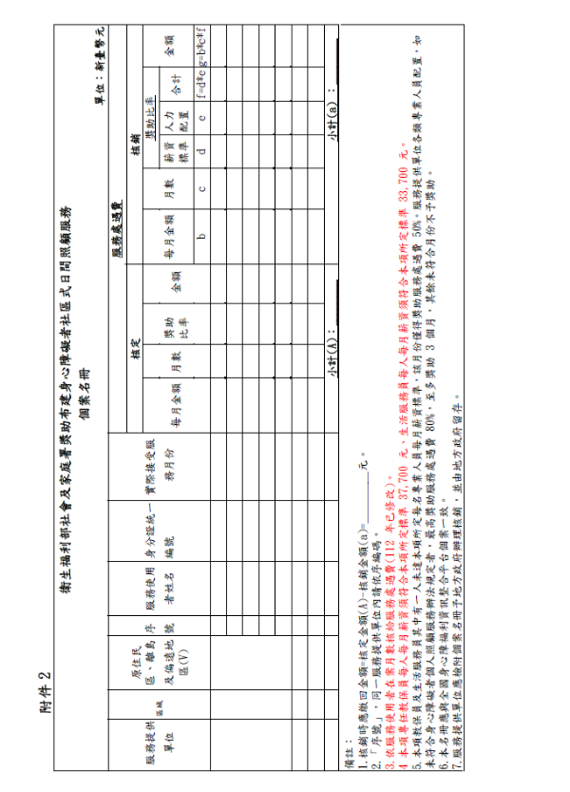

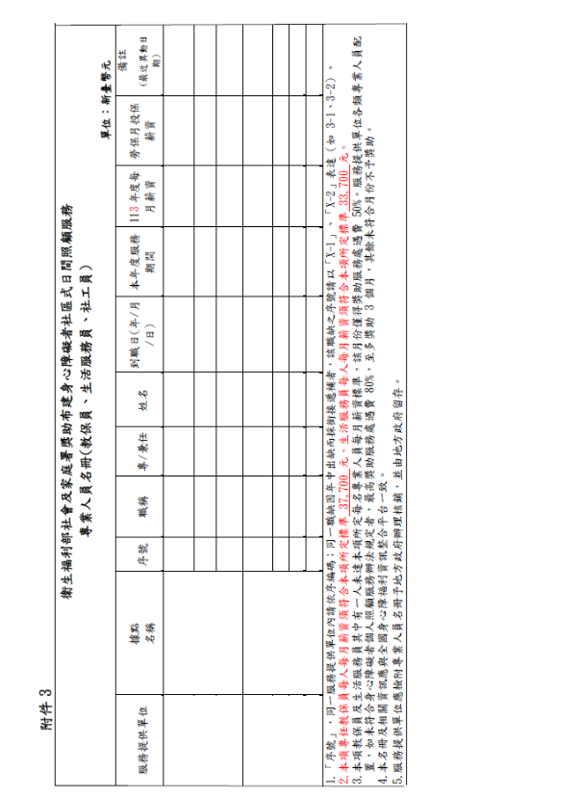

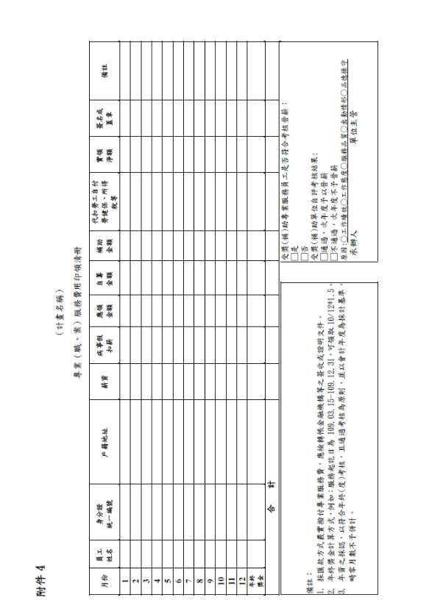

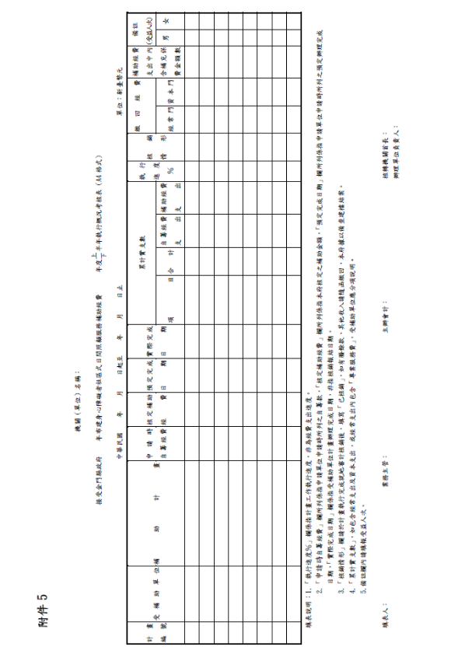

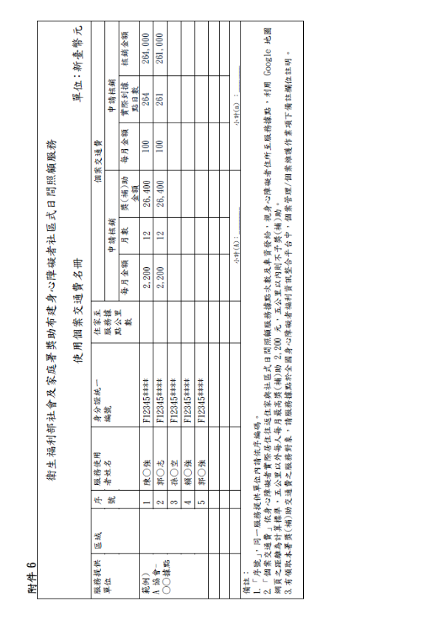

附件7

考核表（範例）

單位： |  | 員工代碼： | 職稱： |  | 姓名： |  |  |  |  | 到職日：
項 | 目 | 標 |  | 準 | 直 | 屬 | 或 | 上 | 級 | 長 | 官 | 評 | 分
項 | 目 | 標 |  | 準 | ５ |  | ４ |  | ３ |  | ２ |  | １

處理業務是否精確妥善暨數量之多寡

能否依限完成應辦之工作

能否運用科學方法辦事執簡馭繁有條不紊

能否不待督促自動自發積極辦理
工作績效
能否任勞任怨勇於負責
（45%）
作事能否貫徹始終力行不懈

能否配合全盤業務進展加強連繫和衷共濟

體力是否強健，能否勝任工作

敘述是否簡要中肯言詞是否詳實清晰

對應辦業務能否不斷檢討力求改進
工作態度
是否具有團隊合作、跨團隊協調之良好態度
（15%）
是否好學勤奮及有無特殊嗜好
_{服務品質} 對本職學識是否充裕經驗及常識是否豐富

（10%） 能否充實學識技能運用科學頭腦判別是非

出勤情形
是否經常怠工或溜班、請假、遲到早退、曠職
（5%）

研究發展
對應辦業務有無研發及創見
（5%）

獎懲
是否有獎勵或懲處情形
（5%）

教育訓練
參加教育訓練情形
（5%）

成本管控
對經管業務成本管控情形
（5%）

會議提案
參與會議出席及提案情形
（5%）

總分

直 | 屬 | 長 | 官 | 評 | 人 | 事
 |  |  |  |  | 語 | 單位首長評語
 |  |  |  |  | 單 | 位

評語：

□考核通過且晉階 8 薪點並予以續約

□考核不通過，維持原薪點並予以續約

核章：

備註：

1.考核分數八十分以上為 A 等，七十至七十九分為 B 等，未達七十分為 C 等。

年度考核 A 等者，晉 1 階；B 等者，維持原薪點並予以續約；C 等者得予解約。

附件8
接受金門縣政府 年布建身心障礙者社區式日間照顧服務補助經費
計畫成果報告
受補助單位 |  |  |  |  |  |  | 統一編號
計畫名稱 |  |  |  |  |  |  | 計畫編號
計畫執行概況 | 時間 | 自 年 月 日  至 年 月 日 |  |  |  | □與計畫預定時間相同。  □因故更改時間，原因：
計畫執行概況 | 地點 | 【服務區域或活動辦理地點】 |  |  |  | □與計畫預定地點相同。  □因故更改地點，原因：
計畫執行概況 | 【含單位服務時間、活動內容及服務對象，與身心障礙福利相關者，應包含每週服務時數、障別、年齡及障礙程度之分析】
受益人數/人次 | 預期辦理 □場次/□據點數  □受益人數/□受益人次 |  |  | □場次/□據點數（A）：  □人數 (a)：  □人次（a）：
受益人數/人次 | 實際辦理□場次/□據點數  □受益人數/□受益人次 |  |  | 【本項無則免填】  場次/□據點數（B）：  場次/□據點數達成率（B/A）： ％
受益人數/人次 |  |  |  | 男性（b）︰ 人  女性（c）︰ 人  人數達成率（《b+c》/a）： ％/人
效益評估 | 【依申請補助計畫書所載效益，評估目標達成情形】
效益評估 | 預期效益
效益評估 | 實際效益 |  | 【實際效益與預期效益有顯著落差者，請敘明原因及改善方式】
計畫主辦人 |  |  |  | 機  關  關  防  /  團體圖記
聯絡電話 |  |  |  | 機  關  關  防  /  團體圖記
電子信箱 |  |  |  | 機  關  關  防  /  團體圖記
金門縣政府 1年布建身心障礙者社區式日間照顧服務補助計畫成果報告
- 前言
- 服務摘要
  - 服務目標：
  - 服務報告期間：____年___月___日至____年___月___日。
  - 服務概況：
  - 目標達成情形：
(圖表、分析文字)
五、年度經費執行分析：
(圖表、分析文字)
- 服務對象條件及分析
一、性別分析：
(圖表、分析文字)
二、障礙類別分析：
(圖表、分析文字)
三、年齡層分析：
(圖表、分析文字)
四、居住區域分析：
(圖表、分析文字)
五、案家補助身分別分析：
(圖表、分析文字)
六、服務對象來源分析：
(圖表、分析文字)
七、其他(教育程度、經濟狀況、家庭型態、致殘原因……等)：
(圖表、分析文字)
- 服務人力
一、服務人力配置：
二、服務人員簡歷：
年度 | 委辦業務 | 服務單位 | 姓名 | 職稱 | 性別 | 年齡 | 學歷（學校名稱及科系） | 年資 | 專職／兼辦 | 社工師證照 | 社工師執照
三、督導人員簡歷：
年度 | 委辦業務 | 服務單位 | 姓名 | 職稱 | 性別 | 年齡 | 學歷（學校名稱及科系） | 年資 | 專職／兼辦 | 社工師證照 | 社工師執照
- 服務人力品質
一、在職訓練課程

年度 | 辦理時間 | 總時數 | 課程名稱 | 與身心障礙者相關 | 辦理單位 | 講師 | 參加人數
二、職前訓練課程及成果
(圖表、分析文字、檢附相關結業證書)
三、在職訓練時數
服務單位 | 職稱 | 姓名 | 課程名稱 | 與身心障礙者相關 | 辦理單位 | 受訓日期 | 時數 | 總時數
四、督導方式：
五、外督團督成果列表：
(檢附督導紀錄、個督紀錄至少5份)
- 服務成果分析
一、服務狀況說明：
二、服務滿意度調查分析及回饋處理情形：
1.服務滿意度調查分析
(圖表、分析文字)
2.回饋處理情形：
回饋日期 | 回饋不滿意事項 | 回饋內容 | 處理方式及內容 | 備註
三、服務成果分析：
(圖表、分析文字)
- 服務資源宣導
一、服務宣導內容及管道：
宣導內容 | 宣導管道 | 宣導次數 | 備註
二、服務宣導成效分析：
(圖表、分析文字)
- 服務品質
一、申訴流程及管道
（除文字外，應附申訴流程圖表）
二、申訴案件處理情形：
申訴日期 | 申訴事項 | 申訴內容 | 處理方式及內容 | 備註
玖、服務執行檢討與改進
（單位執行檢討與明年改進方向）

附件9

身分關係聲明書
填報日期：民國 年 月 日
申請單位全銜：__________________________________________________
申請單位統一編號：______________________________________________
計畫名稱： 。

茲向金門縣政府 （局、處、中心）聲明如下：
本申請單位（□是□否）為公職人員利益衝突迴避法第2條、第3條所稱公職人員或其關係人。
＊勾選「是」者，應填「公職人員利益衝突迴避法第14條第2項公職人員及關係人身分關係揭露表」，未揭露者違反公職人員利益衝突迴避法第18條第3項規定，將處以罰鍰。(相關法條請參閱該揭露表)

此致
金門縣政府
請加蓋機關團體
（印信）

經辦人： （簽名或蓋章）
負責人： （簽名或蓋章）

附件10
公職人員利益衝突迴避法第14條第2項
公職人員及關係人身分關係揭露表
【A.事前揭露】：本表由公職人員或關係人填寫
（公職人員或其關係人與公職人員服務之機關團體或受其監督之機關團體為補助或交易行為前，應主動於申請或投標文件內據實表明其身分關係）
※交易或補助對象屬公職人員或關係人者，請填寫此表。非屬公職人員或關係人者，免填此表。
表1：
參與交易或補助案件名稱： | 案號： （無案號者免填）
本案補助或交易對象係公職人員或其關係人：
□公職人員（勾選此項者，無需填寫表2）
姓名： 服務機關團體： 職稱：
□公職人員之關係人（勾選此項者，請繼續填寫表2）
表2：
公職人員：
姓名： 服務機關團體： 職稱：
關係人 關係人（屬自然人者）：姓名
關係人（屬營利事業、非營利之法人或非法人團體）：
名稱 統一編號 代表人或管理人姓名
 | 關係人與公職人員間係第3條第1項各款之關係
□第1款 | 公職人員之配偶或共同生活之家屬
□第2款 | 公職人員之二親等以內親屬 |  | 稱謂：
□第3款 | 公職人員或其配偶信託財產之受託人 |  | 受託人名稱：
□第4款  （請填寫abc欄位） | a.請勾選關係人係屬下列何者：  □營利事業  □非營利法人  □非法人團體 | b.請勾選係以下何者擔任職務：  □公職人員本人  □公職人員之配偶或共同生活之家屬。姓名：  □公職人員二親等以內親屬。  親屬稱謂： (填寫親屬稱謂例如：兒媳、女婿、兄嫂、弟媳、連襟、妯娌)  姓名： |  | c.請勾選擔任職務名稱：  □負責人  □董事  □獨立董事  □監察人  □經理人  □相類似職務：
□第5款 | 經公職人員進用之機要人員 | 機要人員之服務機關： 職稱：
□第6款 | 各級民意代表之助理 | 助理之服務機關： 職稱：
填表人簽名或蓋章：
（填表人屬營利事業、非營利之法人或非法人團體者，請一併由該「事業法人團體」及「負責人」蓋章）
備註： 填表日期： 年 月 日 此致機關：

※填表說明：
1.請先填寫表1，選擇補助或交易對象係公職人員或關係人。
2.補助或交易對象係公職人員者，無須填表2；補助或交易對象為公職人員之關係人者，則須填寫表2。
3.表2請填寫公職人員及關係人之基本資料，並選擇填寫關係人與公職人員間屬第3條第1項各款之關係。
4.有其他記載事項請填於備註。
5.請填寫參與交易或補助案件名稱，填表人即公職人員或關係人請於簽名欄位簽名或蓋章，並填寫填表日期。

※相關法條：
公職人員利益衝突迴避法
第2條
本法所稱公職人員，其範圍如下：
一、總統、副總統。
二、各級政府機關（構）、公營事業總、分支機構之首長、副首長、幕僚長、副幕僚長與該等職務之人。
三、政務人員。
四、各級公立學校、軍警院校、矯正學校校長、副校長；其設有附屬機構者，該機構之首長、副首長。
五、各級民意機關之民意代表。
六、代表政府或公股出任其出資、捐助之私法人之董事、監察人與該等職務之人。
七、公法人之董事、監察人、首長、執行長與該等職務之人。
八、政府捐助之財團法人之董事長、執行長、秘書長與該等職務之人。
九、法官、檢察官、戰時軍法官、行政執行官、司法事務官及檢察事務官。
十、各級軍事機關（構）及部隊上校編階以上之主官、副主官。
十一、其他各級政府機關（構）、公營事業機構、各級公立學校、軍警院校、矯正學校及附屬機構辦理工務、
建築管理、城鄉計畫、政風、會計、審計、採購業務之主管人員。
十二、其他職務性質特殊，經行政院會同主管府、院核定適用本法之人員。
依法代理執行前項公職人員職務之人員，於執行該職務期間亦屬本法之公職人員。

第3條
本法所定公職人員之關係人，其範圍如下：
一、公職人員之配偶或共同生活之家屬。
二、公職人員之二親等以內親屬。
三、公職人員或其配偶信託財產之受託人。但依法辦理強制信託時，不在此限。
四、公職人員、第一款與第二款所列人員擔任負責人、董事、獨立董事、監察人、經理人或相類似職務之營
利事業、非營利之法人及非法人團體。但屬政府或公股指派、遴聘代表或由政府聘任者，不包括之。
五、經公職人員進用之機要人員。
六、各級民意代表之助理。
前項第六款所稱之助理指各級民意代表之公費助理、其加入助理工會之助理及其他受其指揮監督之助理。

第14條
公職人員或其關係人，不得與公職人員服務或受其監督之機關團體為補助、買賣、租賃、承攬或其他具有對價之交易行為。但有下列情形之一者，不在此限：
一、依政府採購法以公告程序或同法第一百零五條辦理之採購。
二、依法令規定經由公平競爭方式，以公告程序辦理之採購、標售、標租或招標設定用益物權。
三、基於法定身分依法令規定申請之補助；或對公職人員之關係人依法令規定以公開公平方式辦理之補助，或禁止其補助反不利於公共利益且經補助法令主管機關核定同意之補助。
四、交易標的為公職人員服務或受其監督之機關團體所提供，並以公定價格交易。
五、公營事業機構執行國家建設、公共政策或為公益用途申請承租、承購、委託經營、改良利用國有非公用不動產。
六、一定金額以下之補助及交易。
公職人員或其關係人與公職人員服務之機關團體或受其監督之機關團體為前項但書第一款至第三款補助或交易行為前，應主動於申請或投標文件內據實表明其身分關係；於補助或交易行為成立後，該機關團體應連同其身分關係主動公開之。但屬前項但書第三款基於法定身分依法令規定申請之補助者，不在此限。
前項公開應利用電信網路或其他方式供公眾線上查詢。
第一項但書第六款之一定金額，由行政院會同監察院定之。

第18條
違反第十四條第一項規定者，依下列規定處罰：
一、交易或補助金額未達新臺幣十萬元者，處新臺幣一萬元以上五萬元以下罰鍰。
二、交易或補助金額新臺幣十萬元以上未達一百萬元者，處新臺幣六萬元以上五十萬元以下罰鍰。
三、交易或補助金額新臺幣一百萬元以上未達一千萬元者，處新臺幣六十萬元以上五百萬元以下罰鍰。
四、交易或補助金額新臺幣一千萬元以上者，處新臺幣六百萬元以上該交易金額以下罰鍰。
前項交易金額依契約所明定或可得確定之價格定之。但結算後之金額高於該價格者，依結算金額。
違反第十四條第二項規定者，處新臺幣五萬元以上五十萬元以下罰鍰，並得按次處罰。

金門縣政府令

發文日期：中華民國113年2月16日
發文字號：府社福字第1130011820號
修正「金門縣政府補助辦理擴增地方輔具中心服務量能實施計畫」，並自即日生效。
附「金門縣政府補助辦理擴增地方輔具中心服務量能實施計畫」
縣 長 陳 福 海
金門縣政府補助辦理擴增地方輔具中心服務量能實施計畫

一、計畫依據：
（一）身心障礙者權益保障法第20條。
（二）身心障礙者個人照顧服務辦法。
（三）身心障礙者輔具資源整合與研究發展及服務辦法。
（四）身心障礙者輔具費用補助辦法。
（五）身心障礙者服務人員資格訓練及管理辦法。
二、計畫緣起：
身心障礙者服務體系與長期照顧服務體系補助及給付制度規劃不同，為協助各直轄市、縣市政府
結合民間資源提升身心障礙服務之量能，並達留人留才之目標，以銜接長照服務。
三、計畫目標：
（一）為加強推動社會福利工作，提供本縣身心障礙者、長期照顧服務對象及一般短期（6個月
內）輔具需求者及其家屬立即性、適用性輔具服務，並整合各式輔具資源與服務。
（二）落實身心障礙者福利服務，提供身心障礙者輔具費用補助辦法所訂相關評估、補助申請等
服務，並基於便民服務提供身心障礙者申請身心障礙者醫療復健所需醫療費用及醫療輔具
補助辦法相關補助諮詢、受理收件等服務。
（三）為使失能者或身心障礙者可就近獲得輔具服務，補助設置輔具中心、輔具服務據點及輔具
服務便利站。
四、補助對象：
（一）財團法人其捐助章程中明定辦理身心障礙福利或從事身心障礙福利服務確實執行有績效
者。
（二）社團法人身心障礙福利團體，其會務健全著有績效者。
五、辦理區域：金門縣(以下稱本縣)轄內
六、服務對象：
（一）設籍且居住於本縣，持有身心障礙證明。
（二）長期照顧服務對象。
（三）未領有身心障礙證明且非長期照顧服務對象，但經評估後確實有輔具需求者。
七、服務內容：
（一）諮詢及資源媒合轉介：
1.提供輔具補助規定與流程、輔具使用、二手輔具租借、輔具購買管道、輔具維修資訊，
並主動針對有職業重建及特殊教育或其他非社政體系之輔具需求者，提供諮詢及轉介服
務，以發揮整合性輔具服務窗口之角色及功能。
2.評估民眾需求後，若民眾經濟有困，應擬定轉介機制，並追蹤轉介資源使用情形，轉介
資料應進行統計分析，適時回饋修正處遇服務內容，以滿足民眾輔具使用需求。
（二）輔具評估：由中心、定點及到宅等服務方式提供各類輔具評估，並開立輔具評估報書。
（三）檢核使用訓練及追蹤：提供輔具檢核、使用訓練及使用之後續追蹤，並製作檢核報告及相
關紀錄。
（四）輔具維修：於中心、定點、到宅等地提供 0（簡易）、A（一般）、B（輕級）、C（中級）、
D（中級）級維修服務，並製作維修紀錄。
（五）二手輔具回收再利用：進行二手輔具回收再利用，包含舊品回收、（租）借用及贈與等。
（六）教育訓練：針對公所承辦輔具補助相關工作人員、身心障礙及長期照顧服務相關專業人員
、辦理輔具評估之醫院、醫療器材行等辦理輔具服務與補助之宣導或教育訓練。
（七）輔具展示：應於輔具中心配合宣導、教育訓練等時機進行輔具展示，且輔具中心展示之輔
具至少應包含五大類（個人行動輔具、溝通及資訊輔具、身體肌力及平衡訓練輔具、預防
壓瘡輔具、住家及場所之家具及改裝組件），並做好清潔維護及財產管理工作。
（八）協助服務對象申請輔具補助：依據「身心障礙者輔具費用補助辦法」、「身心障礙者醫療
復健所需醫療費用及醫療輔具補助辦法」、「長期照顧輔具服務及居家無障礙環境改善服
務給付及支付基準」中所訂各項輔具補助相關規定，協助服務對象辦理輔具補助申請。
（九）受理身心障礙者輔具補助申請案收件，並進行初審作業：依相關補助規定辦理審核事宜。
八、申請作業：
（一）申請方式：申請單位應提供申請相關文件，經本府核定通過後始核撥經費；受補助單位倘
為延續性申請可追溯自當年度1月1日起補助。
（二）申請文件：
1.申請表（如附件1）
2.申請補助計畫書，內容應含下列事項：
(1)申請補助服務方案名稱。
(2)前言。
(3)目的。
(4)盤點及分析轄內各鄉鎮輔具需求人口數及分布。
(5)盤點轄內現有各鄉鎮輔具資源配置狀況。
(6)針對轄內輔具服務資源不足區域之相關規劃。
(7)依人口密度、地理場域說明所規劃之服務項目及內容、服務流程、執行策略等、未來
服務。
(8)未來服務場地之選擇、空間規劃、行進動線與該場地對外交通之便利性。
(9)現行與未來人力資源配置及運用之規劃。
(10)開發服務對象來源及掌握需求之策略（包含與轄內長照2.0服務單位之合作模式）。
(11)轄內社政、衛政、教育、勞政之相關輔具資源結合情形。
(12)未來規劃。
(13)服務方式內容及流程（含評估機制、成效評估等）。
(14)人力配置（組織結構圖、人力配置及資格、相關督導及在職訓練）。
(15)經費概算。
(16)服務期程甘特圖。
(17)預期效益。
(18)過去服務績效及檢討改進策略（第一年開辦免填）。
(19)自評指標及評估方式。
(20)財務管理之規劃（如：預算書）。
3.法人登記證明。
4.捐助章程或組織章程。
5.身分關係聲明書、及公職人員利益衝突迴避法第14條第2項公職人員及關係人身分關
係揭露表，無則免填（如附件5）。
九、補助項目及金額：
（一）設施設備費及修繕費：已設置且持續辦理之輔具中心第二年起原則每年最高補助新臺幣
10萬元整；新設置之一處輔具據點僅補助第1年，最高補助設施設備新臺幣30萬元整，
項目含辦公室設施設備、公共安全設施設備、輔具展示、評估、維修、清潔等服務相關所
需之設備。
（二）專業服務費：
1.社工人員：以新臺幣3萬7,765元起聘，具社工相關系所碩士以上學歷加給新臺幣2,000
元、專科社工師證書加給新臺幣2,000元、社會工作師執業登記加給新臺幣4,000元。
為使社工專業久任，促進社工專業發展，規劃社工人員薪資隨年資增加，每年得依考核
情形晉階一次，加給約新臺幣1,000元，晉階階數比照聘用人員俸點報酬標準，最高加
七次，最高補助13.5個月（含年終獎金）。
2.輔具評估人員：每人每月最高補助新臺幣5萬2,000元，最高補助13.5個月（含年終獎
金）。
3.輔具維修技術人員：每人每月最高補助新臺幣3萬6,000元，最高補助13.5個月（含年
終獎金）。
4.行政人員：每人每月最高補助新臺幣3萬元，最高補助13.5個月（含年終獎金）。
5.專業服務費得補助雇主負擔之勞、健保及勞退提撥金；本府補助專業人員相關福利所需
費用，得由本府配合款辦理。
（三）原住民區、離島及偏遠地區服務獎勵津貼：專職輔具評估人員每人每月補助新臺幣3,000
元，最高補助12個月。
（四）評估及訓練費：聘請外聘輔具評估人員於中心、服務據點、到宅或特定處所提供輔具評估
服務及輔具使用訓練。每小時最高補助新臺幣1,200元，未滿1小時者減半支給。
（五）材料費：檢修輔具材料工本費，核實報支；最高補助上限為新購輔具價格二分之一。
（六）運送及專業人員交通費：辦理輔具回收、租借、維修之輔具運送、油料費及專業人員往返
車資等，核實報支。
（七）講座鐘點費：每節最高補助新臺幣2,000元；授課時間每節為50分鐘，其連續上課兩節者
為90分鐘，未滿減半支給。
（八）業務費：每人每月最高補助新臺幣5,000元，含加班費、差旅費、膳費、水電費、電話費、
網路費、書報雜誌、印刷費、講師費、文具費、電腦周邊耗材、雜支。
（九）專案計畫管理費：依實際需要核實計列，以申請總經費之（不含專案計畫管理費、設施設
備費及修繕費）之百分之五為上限。支用項目包括電費、電話費、水費、油料費、電腦及
影印機耗材、事務機器租金、通訊費、網路費、運費、郵資、攝影、茶水、文具、補充保
險費、辦理本專案工作人員意外保險費、申請社會工作師與輔具評估人員(物理治療師、
職能治療師、聽力師、語言治療師、驗光師)繼續教育積分行政審查、輔具服務專車養護
費、保險費、燃料使用費、牌照稅及其他與執行本項相關之費用。
（十）其他：支用項目含所需印刷、宣導、場地及佈置費等相關費用。
十、審查作業：
（一）資格審查：由本府針對申請單位資格及應備文件進行審查，若申請相關文件不齊全者，且
未能於規定期間內完成補件者，不列入審查。
（二）內容審查：
由本府邀集社會福利學者專家組成審查小組（1-3人）進行內容審查，其審查方式由本府
訂定，申請單位需配合辦理。
十一、核銷作業：
（一）每年度核銷分為四季，分別核銷日為：4、7、10月10日前及12月15日前，並填寫前
三個月相關服務統計報表及服務概況表，另配合本府不定期需要隨時提供服務績效資
料。
（二）核銷與成果報告最遲需當年度12月15日以前依規定掣據向本府辦理，若補助單位逾期
致權利受損，補助單位應負擔全部責任；專戶存款所產生之孳息，不得抵用或移用，應
於核銷時註明並一併繳回，不另行發文通知。
（三）接受補助單位之核銷作業，需檢具下列文件並依據核銷檢附資料依序排列裝訂：
1.經費支出憑證簿。
2.經費核銷收支清冊。
3.黏貼憑證用紙。
4.人事薪資清冊。
5.執行概況考核表。（如附件2）
6.個別服務計畫報告。
7.當年度執行成效報告及成果報告。（如附件3）
8.專業（職、案）服務費用印領清冊。（如附件4）
十二、補助款之預撥：
（一）備妥下列文件函送本府辦理預撥：
1.領據。
2.申請單位應設立專戶，並提供存摺影本。
（二）預撥方式採兩期撥付，俟中央補助款入庫後，先預撥前兩季經費，前兩季辦理完成後，
須先完成核銷作業，第三、四季依實際執行經費實報實銷，於當年12月15日前檢附相
關支出憑證辦理核銷並繳回賸餘款。
十三、本府及受補助單位權責：
（一）本府之權責
1.負責補助程序、補助業務之督導及查核。
2.得隨時派員參與申請單位辦理之各項活動。
3.協助相關行政協調。
4.不定期對申請單位進行平時督考與定期考核。
（二）受補助單位權責
1.接受本府的督考與考核，並負服務責信之責。
2.應訂定服務流程、督導流程、意外事件處理流程。
3.應建立服務使用者申訴管道與措施，並配合宣導與教育服務使用者及其家屬知悉。
4.應優先配合本府專案活動提供服務或宣導，另配合參加本府舉辦之相關會議、訓練，
並協助提供各項佐證資料。
十四、成效評核督導計畫：透過每季服務統計，了解服務成效，如當年度執率未達80%，請於第四季
核銷時函文敘明原因，並提出因應策略。
十五、預期效益（列舉，應含量化與質化分析）：
（一）預計總服務人次為6,110人次，其中包含諮詢2,000人次，其中含評估450 次、檢核100次、
維修600件、主動追蹤650件、適配60人次、輔具訓練600人次、輔具回收80件次、輔具媒
合50件次、輔具借用500件次、輔具補助代送件300件次、巡迴定點10場次100人次、教育
訓練10場120人次、宣導10場次（至少500人次）。
（二）輔具評估人員每人每年服務績效標準計算方式與目標數，請於計畫書明列(請區分主管、輔具
評估人員之計算方式與目標數)，並於成果報告詳述達成情形。
（三）提升本府身心障礙福利服務多元性，落實社會福利政策。
（四）配合政府施政，結合各相關機構團體及社會資源，依據身心障礙者、長期照顧服務對象、短期
輔具使用需求者之輔具服務實際需要，提供各項輔具服務，協助輔具使用需求者能透過輔具的
協助增進生活便利性。
（五）提升身心障礙者輔具補助申請之便利性。
十六、本補助所需經費，由中央補助款及本府編列預算支應。
十七、本計畫其他未盡事項依相關補助規定辦理。

附件1
金門縣政府 年度擴增地方輔具中心服務量能補助計畫申請表
申請單位 |  |  |  |  |  |  |  |  |  |  | 核准機關  日期文號
會(地)址 |  |  | （詳列鄉鎮市區村里鄰） |  |  |  |  |  |  |  | 統一編號
負責人 |  | 職稱 |  |  | 姓名 |  |  |  | 承辦人 |  |  |  |  | 電話
（申請單位用印、負責人簽章）
計畫  名稱 |  |  |  |  |  |  |  | 福利別 |  |  |  |  | 預定完成日期
計
畫
內
容
概
要
預  期  效  益 | （請填寫具體數據）
計畫總經費 |  |  |  |  |  |  | 申請本府補助 |  |  |  |  | （單位：新臺幣元）
申請其他單位補助項目及金額 |  |  |  |  |  |  | 自籌經費（含申請單位編列、民間捐款收費等，請詳予註明）
附件 |  |  |  | 1.□計畫書  2.□法人登記證書或立案證書影本  3.□捐助或組織章程影本  4.□身分關係聲明書  5.□公職人員利益衝突迴避法第14條第2項公職人員及關係人身分關係揭露表  6.□其他  （以上資料請依序排列，已隨申請表檢送的附件請打勾）

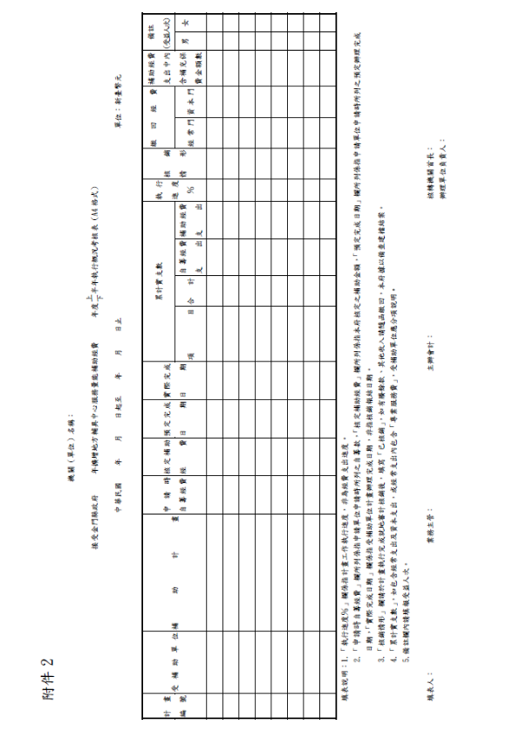
附件3
金門縣政府 年度擴增地方輔具中心服務量能補助計畫成果報告
受獎助單位 |  |  |  |  |  |  | 統一編號
計畫名稱 |  |  |  |  |  |  | 計畫編號
計畫執行概況 | 時間 | 自 年 月 日  至 年 月 日 |  |  |  | □與計畫預定時間相同。  □因故更改時間，原因：
計畫執行概況 | 地點 | 【服務區域或活動辦理地點】 |  |  |  | □與計畫預定地點相同。  □因故更改地點，原因：
計畫執行概況 | 【含單位服務時間、活動內容及服務對象，與身心障礙福利相關者，應包含每週服務時數、障別、年齡及障礙程度之分析】
受益人數/人次 | 預期辦理 □場次/□據點數  □受益人數/□受益人次 |  |  | □場次/□據點數（A）：  □人數 (a)：  □人次（a）：
受益人數/人次 | 實際辦理□場次/□據點數  □受益人數/□受益人次 |  |  | 【本項無則免填】  場次/□據點數（B）：  場次/□據點數達成率（B/A）： ％
受益人數/人次 |  |  |  | 男性（b）︰ 人、 人次  女性（c）︰ 人、 人次  人數達成率（《b+c》/a）： ％/人
效益評估 | 【依申請補助計畫書所載效益，評估目標達成情形】
效益評估 | 預期效益
效益評估 | 實際效益 |  | 【實際效益與預期效益有顯著落差者，請敘明原因及改善方式】
計畫主辦人 |  |  |  | 機  關  關  防  /  團體圖記
聯絡電話 |  |  |  | 機  關  關  防  /  團體圖記
電子信箱 |  |  |  | 機  關  關  防  /  團體圖記
金門縣政府 年度擴增地方輔具中心服務量能補助計畫成果報告
壹、前言
貳、服務摘要
一、服務目標：
二、服務報告期間：____年___月___日至____年___月___日。
三、服務概況：
四、目標達成情形：
(圖表、分析文字)
五、年度經費執行分析：
(圖表、分析文字)
參、服務對象條件及分析
一、性別分析：
(圖表、分析文字)
二、障礙類別分析：
(圖表、分析文字)
三、年齡層分析：
(圖表、分析文字)
四、居住區域分析：
(圖表、分析文字)
五、案家補助身分別分析：
(圖表、分析文字)
六、服務對象來源分析：
(圖表、分析文字)
七、其他(教育程度、經濟狀況、家庭型態、致殘原因……等)：
(圖表、分析文字)
肆、服務人力
一、服務人力配置：
二、服務人員簡歷：
年度 | 委辦業務 | 服務單位 | 姓名 | 職稱 | 性別 | 年齡 | 學歷（學校名稱及科系） | 年資 | 專職／兼辦 | 社工師證照 | 社工師執照

三、督導人員簡歷：
年度 | 委辦業務 | 服務單位 | 姓名 | 職稱 | 性別 | 年齡 | 學歷（學校名稱及科系） | 年資 | 專職／兼辦 | 社工師證照 | 社工師執照

伍、服務人力品質
一、在職訓練課程
年度 | 辦理時間 | 總時數 | 課程名稱 | 與身心障礙者相關 | 辦理單位 | 講師 | 參加人數
二、職前訓練課程及成果(圖表、分析文字、檢附相關結業證書)
三、在職訓練時數
服務單位 | 職稱 | 姓名 | 課程名稱 | 與身心障礙者相關 | 辦理單位 | 受訓日期 | 時數 | 總時數
四、督導方式：
五、外督團督成果列表：
(檢附督導紀錄、個督紀錄至少4份)
陸、服務成果分析
一、服務狀況說明：
二、服務滿意度調查分析及回饋處理情形：
（一）服務滿意度調查分析 (圖表、分析文字)
（二）回饋處理情形：
回饋日期 | 回饋不滿意事項 | 回饋內容 | 處理方式及內容 | 備註
三、服務成果分析：(圖表、分析文字)
柒、服務資源宣導
一、服務宣導內容及管道：
宣導內容 | 宣導管道 | 宣導次數 | 備註
二、服務宣導成效分析：(圖表、分析文字)
捌、服務品質
一、申訴流程及管道（除文字外，應附申訴流程圖表）
二、申訴案件處理情形：
申訴日期 | 申訴事項 | 申訴內容 | 處理方式及內容 | 備註
服務執行檢討與改進
（單位執行檢討與明年改進方向）

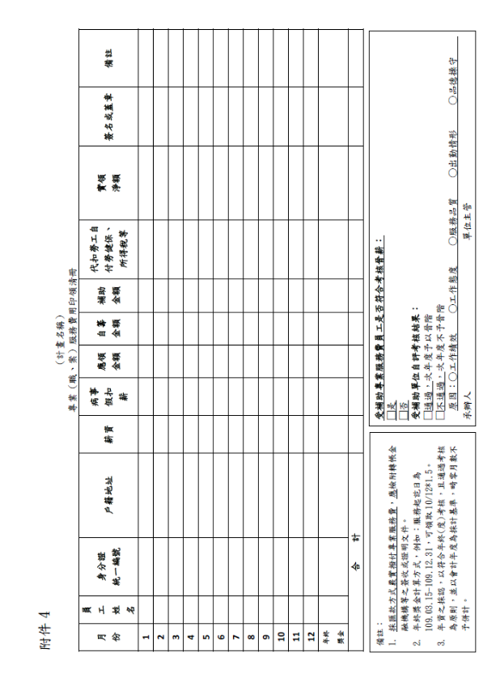
附件5

身分關係聲明書
填報日期：民國 年 月 日
申請單位全銜：__________________________________________________
申請單位統一編號：______________________________________________
計畫名稱： 。

茲向金門縣政府 （局、處、中心）聲明如下：
本申請單位（□是□否）為公職人員利益衝突迴避法第2條、第3條所稱公職人員或其關係人。
＊勾選「是」者，應填「公職人員利益衝突迴避法第14條第2項公職人員及關係人身分關係揭露表」，未揭露者違反公職人員利益衝突迴避法第18條第3項規定，將處以罰鍰。(相關法條請參閱該揭露表)

此致
金門縣政府
請加蓋機關團體
（印信）

經辦人： （簽名或蓋章）
負責人： （簽名或蓋章）

公職人員利益衝突迴避法第14條第2項
公職人員及關係人身分關係揭露表
【A.事前揭露】：本表由公職人員或關係人填寫
（公職人員或其關係人與公職人員服務之機關團體或受其監督之機關團體為補助或交易行為前，應主動於申請或投標文件內據實表明其身分關係）
※交易或補助對象屬公職人員或關係人者，請填寫此表。非屬公職人員或關係人者，免填此表。
表1：
參與交易或補助案件名稱： | 案號： （無案號者免填）
本案補助或交易對象係公職人員或其關係人：
□公職人員（勾選此項者，無需填寫表2）
姓名： 服務機關團體： 職稱：
□公職人員之關係人（勾選此項者，請繼續填寫表2）
表2：
公職人員：
姓名： 服務機關團體： 職稱：
關係人 關係人（屬自然人者）：姓名
關係人（屬營利事業、非營利之法人或非法人團體）：
名稱 統一編號 代表人或管理人姓名
 | 關係人與公職人員間係第3條第1項各款之關係
□第1款 | 公職人員之配偶或共同生活之家屬
□第2款 | 公職人員之二親等以內親屬 |  | 稱謂：
□第3款 | 公職人員或其配偶信託財產之受託人 |  | 受託人名稱：
□第4款  （請填寫abc欄位） | a.請勾選關係人係屬下列何者：  □營利事業  □非營利法人  □非法人團體 | b.請勾選係以下何者擔任職務：  □公職人員本人  □公職人員之配偶或共同生活之家屬。姓名：  □公職人員二親等以內親屬。  親屬稱謂： (填寫親屬稱謂例如：兒媳、女婿、兄嫂、弟媳、連襟、妯娌)  姓名： |  | c.請勾選擔任職務名稱：  □負責人  □董事  □獨立董事  □監察人  □經理人  □相類似職務：
□第5款 | 經公職人員進用之機要人員 | 機要人員之服務機關： 職稱：
□第6款 | 各級民意代表之助理 | 助理之服務機關： 職稱：
填表人簽名或蓋章：
（填表人屬營利事業、非營利之法人或非法人團體者，請一併由該「事業法人團體」及「負責人」蓋章）
備註：
填表日期： 年 月 日
此致機關：

※填表說明：
1.請先填寫表1，選擇補助或交易對象係公職人員或關係人。
2.補助或交易對象係公職人員者，無須填表2；補助或交易對象為公職人員之關係人者，則須填寫表2。
3.表2請填寫公職人員及關係人之基本資料，並選擇填寫關係人與公職人員間屬第3條第1項各款之關係。
4.有其他記載事項請填於備註。
5.請填寫參與交易或補助案件名稱，填表人即公職人員或關係人請於簽名欄位簽名或蓋章，並填寫填表日期。

※相關法條：
公職人員利益衝突迴避法
第2條
本法所稱公職人員，其範圍如下：
一、總統、副總統。
二、各級政府機關（構）、公營事業總、分支機構之首長、副首長、幕僚長、副幕僚長與該等職務之人。
三、政務人員。
四、各級公立學校、軍警院校、矯正學校校長、副校長；其設有附屬機構者，該機構之首長、副首長。
五、各級民意機關之民意代表。
六、代表政府或公股出任其出資、捐助之私法人之董事、監察人與該等職務之人。
七、公法人之董事、監察人、首長、執行長與該等職務之人。
八、政府捐助之財團法人之董事長、執行長、秘書長與該等職務之人。
九、法官、檢察官、戰時軍法官、行政執行官、司法事務官及檢察事務官。
十、各級軍事機關（構）及部隊上校編階以上之主官、副主官。
十一、其他各級政府機關（構）、公營事業機構、各級公立學校、軍警院校、矯正學校及附屬機構辦理工
務、建築管理、城鄉計畫、政風、會計、審計、採購業務之主管人員。
十二、其他職務性質特殊，經行政院會同主管府、院核定適用本法之人員。
依法代理執行前項公職人員職務之人員，於執行該職務期間亦屬本法之公職人員。

第3條
本法所定公職人員之關係人，其範圍如下：
一、公職人員之配偶或共同生活之家屬。
二、公職人員之二親等以內親屬。
三、公職人員或其配偶信託財產之受託人。但依法辦理強制信託時，不在此限。
四、公職人員、第一款與第二款所列人員擔任負責人、董事、獨立董事、監察人、經理人或相類似職務之營
利事業、非營利之法人及非法人團體。但屬政府或公股指派、遴聘代表或由政府聘任者，不包括之。
五、經公職人員進用之機要人員。
六、各級民意代表之助理。
前項第六款所稱之助理指各級民意代表之公費助理、其加入助理工會之助理及其他受其指揮監督之助理。

第14條
公職人員或其關係人，不得與公職人員服務或受其監督之機關團體為補助、買賣、租賃、承攬或其他具有對價之交易行為。但有下列情形之一者，不在此限：
一、依政府採購法以公告程序或同法第一百零五條辦理之採購。
二、依法令規定經由公平競爭方式，以公告程序辦理之採購、標售、標租或招標設定用益物權。
三、基於法定身分依法令規定申請之補助；或對公職人員之關係人依法令規定以公開公平方式辦理之補助，或禁止其補助反不利於公共利益且經補助法令主管機關核定同意之補助。
四、交易標的為公職人員服務或受其監督之機關團體所提供，並以公定價格交易。
五、公營事業機構執行國家建設、公共政策或為公益用途申請承租、承購、委託經營、改良利用國有非公用不動產。
六、一定金額以下之補助及交易。
公職人員或其關係人與公職人員服務之機關團體或受其監督之機關團體為前項但書第一款至第三款補助或交易行為前，應主動於申請或投標文件內據實表明其身分關係；於補助或交易行為成立後，該機關團體應連同其身分關係主動公開之。但屬前項但書第三款基於法定身分依法令規定申請之補助者，不在此限。
前項公開應利用電信網路或其他方式供公眾線上查詢。
第一項但書第六款之一定金額，由行政院會同監察院定之。

第18條
違反第十四條第一項規定者，依下列規定處罰：
一、交易或補助金額未達新臺幣十萬元者，處新臺幣一萬元以上五萬元以下罰鍰。
二、交易或補助金額新臺幣十萬元以上未達一百萬元者，處新臺幣六萬元以上五十萬元以下罰鍰。
三、交易或補助金額新臺幣一百萬元以上未達一千萬元者，處新臺幣六十萬元以上五百萬元以下罰鍰。
四、交易或補助金額新臺幣一千萬元以上者，處新臺幣六百萬元以上該交易金額以下罰鍰。
前項交易金額依契約所明定或可得確定之價格定之。但結算後之金額高於該價格者，依結算金額。
違反第十四條第二項規定者，處新臺幣五萬元以上五十萬元以下罰鍰，並得按次處罰。
金門縣政府令
發文日期：中華民國113年2月19日
發文字號：府社福字第11300125781號
修正「金門縣政府補助辦理身心障礙者多元社區居住與生活服務計畫」第七點、第八點，並自即日生效。
附「金門縣政府補助辦理身心障礙者多元社區居住與生活服務計畫」
縣 長 陳 福 海
金門縣政府補助辦理身心障礙者多元社區居住與生活服務計畫
一、依據：
（一）身心障礙者權益保障法第50條。
（二）身心障礙者個人照顧服務辦法。
（三）身心障礙者服務人員資格訓練及管理辦法。
二、目標：
（一）配合身心障礙者權益保障法所定之服務項目，辦理「身心障礙者社區居住計畫」，以
利身心障礙者獲得適切服務。
（二）社區居住以提供18歲以上，經需求評估有居住社區需求者，提供住宿的空間，解決因
為交通因素，而無法接受服務的成人身心障礙者。
（三）整合醫療、教育、就業及福利服務資源，對成人身心障礙者提供社區化小型化的服務
，提高生活品質，幫助成人身心智障礙者能有機會在社區內獨立生活。
三、辦理單位：
（一）主辦單位：金門縣政府
（二）承辦單位：
1.立案之身心障礙福利機構。
2.依法設立之身心障礙福利服務團體：指依法立案之財團法人社會福利基金會或公益
社團（法人），並於其捐助或組織章程中明定辦理身心障礙福利或從事身心障礙福
利服務確實執行有績效者。
3.前開補助對象以本縣機構、團體為優先，全國性團體次之。
四、辦理區域：金門縣（以下稱本縣）轄內。
五、補助原則：已接受衛生福利部補助辦理社區居住與生活服務計畫之居住單位不得重複申請相
同補助項目。惟申請單位計畫經送中央核定經費補助不足者，本府得視實際辦理情形依補助
項目及基準酌予補助。
六、服務方式：
（一）服務對象：
實際居住本縣18歲以上之領有身心障礙證明者，未安置於社會福利機構、精神醫療復
健機構者，且經需求評估或受補助單位之專業團隊評估有該需求者。服務對象以心智
障礙者及重度以上肢體障礙者為優先補助。但服務對象有特殊狀況經直轄市、縣（市）
主管機關同意者，不在此限。
（二）服務人數：每一居住單位(指：整個居住處所)提供至多6名身心障礙者接受服務。
（三）收費標準：由受補助單位自行決定是否向受服務者收取費用及費用額度，惟所收取費
用之項目及額度每月上限不得逾3,000元整，且應載明收費項目及金額，並先報本府
核定後始得為之，受服務者不得申請身心障礙者日間及住宿式照顧費用補助。
（四）人力配置：
1. 服務提供單位應組成專業服務團隊提供服務，成員至少應包括督導、社會工作人員
及教保員（其中督導、社工員得為兼任，教保員為專任）：
(1)督導、社會工作人員得為兼任，其中社工員部分，受補助單位如為身心障礙福利
機構，不得以機構既定服務編制人力兼辦社區居住。
(2)每位督導或社會工作人員服務人數不得超過25人；每位教保員服務之居住單位最
多以2個為限。
2. 服務單位應建立專業服務團隊完整人事檔案，並於「全國身心障礙福利資訊整合平
台」登載專業服務團隊相關資訊。
3. 專業服務團隊任用資格依「身心障礙者服務人員資格訓練及管理辦法」規定辦理，
並需接受身心障礙福利服務相關課程之在職訓練，每人每年至少20小時且含2小時
身心障礙者性教育或性別平等教育（按在職月份依比例計算，10月以後到職經認定
受訓有困難者不再此限），參與課程內容需符合「身心障礙者服務人員在職訓練注
意事項－在職訓練課程內容範疇」。
4. 申請時應檢附工作人員名冊、工作契約書，並檢附學經歷證明文件。如專業服務團
隊成員於年度計畫執行中若有更替之必要，需檢附學經歷證明文件，並於10日內函
報本府備查，並完成系統資料更新。
（五）督導機制：
1. 服務單位應建立督導機制（至少含方式、內容、頻率等項目），定期召開督導會議
（內督或外督），每季至少1次，並有完整會議紀錄。
2. 服務單位應回應或處理督導所提建議並有紀錄。
（六）服務場地規劃及公共安全：
1. 社區居住服務地點應為供住宅使用之合法建築物，且應提供安全、衛生、合適之環
境及完善設備，居住服務地點為租賃住宅，房屋租賃期間至少需3年以上。
2. 社區居住服務地點之最高服務使用人數依場地樓地板面積計算，平均每位服務使用
者使用樓地板面積不得少於16.5平方公尺，每一居住單位服務人數不超過6人，居
住單位應有獨立出入口及使用空間（需與其他服務之空間明確、完整區隔，各服務
間不互相影響）。
另服務地點應設寢室及衛浴設備，建築物應投保公共意外責任險，保險範圍及保險
金額依身心障礙福利機構投保公共意外責任保險規定辦理。
3. 建築物達6層者，應依規定辦理建築物公共安全檢查申報，並經查合格予以備查或
復核合格。
4. 消防安全設施需定期維護檢修，依規定辦理申報備查，並至少每年辦理1次夜間逃
生演練，且有講習與演練過程資料。
5. 為考量行動不便者接受服務之便利及安全，服務地點使用房舍請參照建築物使用類
組H2類規定，選擇設有室外通路、避難層坡道及扶手、避難層出入口之無障礙設
施；若試辦地點選擇6層以上之建築物者，除上述設施外，須設有昇降設備。
6. 社區居住服務提供夜間住宿，服務場所不得兼辦社區式日間照顧服務。
（七）服務內容：受補助單位之服務內容應涵蓋以下向度，並針對7個向度列出服務方式與
規劃。
1. 日常生活活動支持：協助服務使用者個人衛生習慣之養成、衣著照應、家事處理技
巧、家務管理方式、金錢支出原則…等，並訓練於居住環境遇到緊急狀況之應變能
力。
2. 居住環境規劃：地點與房屋樣式之選擇、設施設備之規劃（包含無障礙空間之考量）、
室友或房友的選擇。
3. 住民健康管理協助：協助服務使用者養成均衡飲食及規律運動之習慣，以維持適當
體適能，並了解其就醫需求與用藥習慣，並提供行為、情緒管理及壓力調適等服務，
以維持身心健康。
4. 住民之社會支持：透過共同討論生活公約的制定，協助其尊重彼此，以建立規範和
促進人際關係的互動；安排住民間同住寢室共享服務空間以增加互動，促進其情感
交流。
5. 休閒生活與社區參與：連結交通服務與支持，鼓勵服務使用者參與社區休閒娛樂及
社團活動，以培養個人嗜好與興趣；透過社區購物及使用社區公共設施，增加其與
社區鄰里互動之機會；透過拜訪朋友與家人，強化服務使用者社會資源連結力。
6. 日間服務資源連結：提供其他單位辦理之活動，並鼓勵服務使用者踴躍參加；針對
有工作能力之服務使用者，媒合與協助其就業，培養其逐步養成獨立自主生活的能
力。
7. 增進住民與家人互動頻率：定期辦理家庭座談會，增加服務使用者與家人互動之機
會，並協助其與家人溝通上的問題，進而改善服務使用者與家人關係；提供相關福
利資訊及親職教育，引導身心障礙者家庭支持身心障礙者自立生活。
8. 住民權益維護：提供選擇給服務使用者自我決策、自我保護（避免受虐及剝削），
期培養其自我倡議的能力。
9. 其他與社區居住相關之服務。
七、補助項目及基準：
（一）設施設備及修繕費：補助據點之設施設備、必要辦公設施設備及空間修繕費。
1. 新開辦之社區居住據點第一年獎助據點之設施設備、公共安全設施設備、必要辦公
設施設備及空間修繕費，每一居住單位獎助金額，以核定服務個案人數計算，每名
個案獎助30萬元，已核定在案居住單位，不得再申請補助。
2. 已設置且持續辦理之社區居住據點獎助據點之設施設備、公共安全設施設備、必要
辦公設施設備及空間修繕費，已接受獎助開辦設施設備之居住單位，須於營運滿五
年後，始得再申請充實設施設備費。每一服務據點每五年獎助額度以20萬元為限。
（二）房屋租金：每一居住單位每月最高補助2萬元；此用本府無償提供之公有場地者，不
予補助。
（三）專案計畫管理費：依補助項目實際需要核實計列，最高不得超過經常門核定補助總經
費（不含專案計畫管理費）之10%。所稱總經費係實際支出補助總經費。支用項目包
括電費、電話費、水費、油料費、電腦及影印機耗材、事務機器租金、通訊費、網路
費、運費、郵資、攝影、茶水、文具、補充保險費、辦理本專案工作人員意外保險費、
申請社會工作師繼續教育積分行政審查及其他與執行本計畫相關之費用。
（四）據點基礎服務費：補助金額視每一居住單位之實際服務人數，服務提供單位應運用據
點基礎服務費支付或調高本項專業服務人員薪資、雇主應負擔之勞、健保及提撥勞退
準備金費用、福利等人事費用，或業務費等營運所需費用。
1. 補助金額標準:補助金額視每一居住單位之實際服務人數（附件八）。
(1)每一居住單位有提供假日服務之據點，每服務一名個案每季最高補助8萬1,250
元整，每據點每年最高得獎助6人，共計195萬元整。
(2)每一居住單位未提供假日服務之據點，每服務一名個案每季最高補助5萬6,250
元整，每據點每年最高得獎助6人，共計135萬元整。
(3)開辦兩年以上據點，如申請之前一年度服務使用率(含結案人數)未達80%，僅獎
助據點基礎服務費80%；未達70%，僅獎助據點基礎服務費75%；未達60%，僅
獎助據點基礎服務費70%。
(4)服務據點所聘全職教保員其中有ㄧ人之薪資未達每月3萬7,700元或全職生活服
務員其中有一人之薪資未達每月3萬7,700元，該月份僅獎助據點基礎服務費90%。
(5)服務提供單位各類專業人員配置，如未符合身心障礙者個人照顧服務辦法規定
者，最高獎助據點基礎服務費95%，至多獎助3個月，其餘未符合月份僅獎助據
點基礎服務費80%。
各類專業人員出缺致未符規定者，其當月已遞補達應配置人數者，仍予獎助當月
全額據點基礎服務費。
2. 補助金額支用項目包括：
(1)專職社工員：每一受補助單位最高補助1名社工員(至多兼辦2個居住單位)，依
「補助民間單位社會工作人員薪資制度計畫」辦理。
(2)專職社工員績效加給：每一受補助單位社工員兼辦第2個居住單位，每人每月最
高績效加給3,000元，最高得補助13.5個月，含年終獎金。
(3)專職教保員：每一居住單位最高補助1人，每人每月最高補助3萬7,700元，最
高得補助13.5個月，含年終獎金。
(4)生活服務員：服務提供單位得依需求聘僱生活服務員，以協助執行生活照顧服務
及夜間值勤等工作，每一居住單位最高補助1人，且每位生活服務員服務之據點
不得超過二個，每人每月最高補助3萬3,700元，最高得補助13.5個月，含年終
獎金。
(5)勞健退：依當年度相關法令規定雇主應負擔之勞保、健保、勞退費用，依實際受
補助專業人員數補助，須檢附原始憑證核銷覈實支付。
(6)業務費：支用項目包括電費、電話費、水費、油料費、電腦及影印機耗材、事務
機器租金、通訊費、網路費、運費、郵資、攝影、茶水、文具、補充保險費、辦
理本專案工作人員意外保險費及其他與執行本計畫相關之費用。
(7)其他。
3. 為促進專業人員久任，本計畫相關久任機制得依金門縣促進身心障礙福利服務人員
穩定及久任計畫規定辦理。
4. 本項服務人員同時兼任社會福利機構或其他服務方案工作人員者，不得重複領取服
務費獎助。但以兼任方式請領本項獎助者，不在此限。
（五）外聘督導及教育訓練費：包含職前訓練及在職訓練，補助督導/講師鐘點費、督導/講師
交通費、場地費、印刷費、膳費等項目，每年最高補助8萬元。
（六）友善社區：補助每單位計畫辦理對社區民眾有關身心障礙權益宣導活動，並有多種管
道宣傳，如：宣傳品、DM單張、平面媒體、廣播電視、網路、車體廣告、講習等等。
每一單位限申請一次，最高補助3萬元。
（七）本方案補助經費依各經費項目核實撥付，受補助單位執行本方案所需經費超過補助總
經費部分，由受補助單位自行籌措。
八、實施方式：
（一）申請方式：申請單位應提供申請相關文件，經本府核定通過後始核撥經費；受補助單
位倘為延續性申請可追溯至當年度1月1日。
（二）申請時間：依本府公告為準，於該年度計畫公告後30日內提出申請，本府審查後，通
知申請單位審查結果。
（三）申請程序：採事前審查，申請單位需於申請期間準備計畫書及相關文件等，依申請表
規定依序排列裝訂，於申請期間向本府提出申請。
（四）應備文件：
1. 公文及申請表（附件1）。
2. 經費預算表（附件2）。
3. 專業服務團隊名冊（表3）。
4. 計畫書（附件3）
5. 法人登記證書或立案證書影本。
6. 捐助或組織章程影本。
7. 居住服務地點之建物所有權狀影本、居住服務地點之房屋租賃契約書（自有者免附）、
投保公共意外責任險相關證明、居家安全防護計畫（緊急狀況處理規定）及建築物
公共安全檢查合格證明文件（居住單位使用建物樓層未達6層者，依住宅、集合住
宅類（H2類免附）、房屋屋況檢核表（表1）、房屋設施檢核表（表2）、居住空
間平面圖（需加註個空間面積，及標示住民與教保員居住空間）。
8. 住民申請服務表（表4）。
9. 住民需求評估報告（結果須為建議使用本項服務）。
10. 申請單位應檢附公職人員及關係人身分關係揭露表，無則免填（如附件13、14）。
（五）審查作業：
1. 資格審查：由本府針對申請單位資格及應備文件進行審查，若申請相關文件不齊全
者，且未能於規定期間內完成補件者，不列入審查。
2. 內容審查：
(1)由本府邀集社會福利學者專家等至少3人組成審查小組進行內容審查。但申請補
助案件在三案以下者，得不經審查小組審查，由本府審查合於規定並簽報核定後
實施。
(2)已接受本府委託辦理類似性質之方案或已申請其他同性質經費補助者（如衛生福
利部公益彩券回饋金），不予補助。
3. 結果通知：經審查合於規定並簽報核定者，本府將以書面通知各申請單位依規定辦
理後續計畫修正與函覆開辦日期等事宜。
（六）執行及核銷：
1. 每年度核銷分為四季，分別核銷日為：4、7、10月10日前及12月15日前，並填寫
前三個月相關服務統計報表及服務概況表。另需配合本府實際查核營運情形，為每
季查核1次，抽查則不定期得隨時提供服務績效資料。
2. 核銷與成果報告最遲需當年度12月15日以前依規定檢據向本府辦理，若受託單位
逾期致權利受損，受託單位應負擔全部責任；專戶存款所產生之孳息，不得抵用或
移用，應於核銷時註明並一併繳回。
3. 接受補助單位之核銷作業，應參照會計相關規定辦理，檢具下列文件並依據核銷檢
附資料依序排列裝訂：
(1)每季執行概況考核表（附件4）。
(2)補助經費實支對照表（附件5）。
(3)經費支出憑證明細表（附件6）。
(4)經費支出黏貼憑簿（附件7）：本府核定補助項目須檢附補助款支出收據之原始
憑證。另支出收據需加註受補助單位全銜，並請依項目分別黏貼於憑證用紙上且
於接縫處核章。
(5)個案名冊。（附件8）
(6)服務費用印領清冊。（附件9）
(7)專業人員名冊（附件10）
(8)上半年/年度成果報告書。（附件11、12）
（七）補助款之預撥：
1. 受補助單位應設立專戶，並備妥下列文件函送本府辦理預撥。
(1)領據。
(2)專戶存摺影本。
2. 預撥方式採前三季預撥，俟中央補助款入庫後，先預撥前三季經費，前三季辦理完
成後，須先完成核銷作業，第四季依實際執行經費實報實銷，於當年12月15日前
檢附相關支出憑證等辦理核銷並繳回賸餘款。
（八）督導與考核：為了解社區居住單位實際運作情形，本府得定期或不定期督導考核受補
助單位業務辦理情形，受補助單位對於監督考核不得規避、妨礙或拒絕。
1. 有關經費使用情形，應按一般會計公認原則及稅法規定，開立專戶專款專用，並接
受本府之查核，另由受補助單位每月檢具報表送府備查，如有與原訂計畫不符情形
且未事先函報本府同意變更者得不予補助。
2. 受補助單位應於每月5日前登錄衛生福利部社會及家庭署全國身心障礙福利資訊整
合平台確實登打前一個月之統計資料，本府將不定期登錄瞭解業務執行狀況，若有
未定期登打之現象，將通知限期改善。
3. 受補助單位應配合參加本府舉辦之聯繫會報或相關輔導、會議、訓練，並提交相關
資料俾供本府邀請之專家學者進行督導及管考事宜。
4. 受補助單位需配合本府辦理之「身心障礙者社區式照顧服務評鑑指標」，依「服務
管理」、「專業服務」、「服務效益」及「創新服務及特色」四大面向辦理，評鑑
優等（分數達90分以上）之單位得免評鑑1次，評鑑未達乙等（分數未達70分）
之單位，次年度將不予補助。評鑑成績亦將納入次年補助之參據。
5. 受補助單位有下列情形之一者，經本府通知限期改善，逾期不改善時，本府得終止
補助，並得請求損害賠償。
(1)未依核定計畫及補助項目執行者。
(2)不辦理本補助計畫規定之服務項目者或擅自將受補助之設施設備全部或部份移
轉、出借、出租予第三人。
(3)擅自利用本補助之設施設備辦理服務項目以外之業務者。
(4)規避、妨礙、拖延或拒絕本府查核督導。
九、經費及來源
本計畫經費由長照服務發展基金及本府自籌款支應，經費用罄後即停止受理申請及補助。
十、其他未盡事宜依相關規定辦理。

【表1】
房屋屋況檢核表
房屋地點：
考量事項 | 房舍情況 | 備註
1.房屋外觀(粉刷、外牆) | □好 □不好 □無
2.屋頂(屋齡、使用情形) | □好 □不好 □無
3.屋外走道(寬度、坡度) | □好 □不好 □無
4.電梯(使用情形) | □好 □不好 □無
5.內部房屋牆壁 | □好 □不好 □無
6.天花板(滲水、龜裂、發霉) | □好 □不好 □無
7.地板(使用情況) | □好 □不好 □無
8.空調設備(機型、使用情況) | □好 □不好 □無
9.水塔(共用、獨立、有加壓設施) | □好 □不好 □無
10.電力系統 | □好 □不好 □無
11.門窗、櫥櫃(安全性、能開啟) | □好 □不好 □無
12.內部樓梯(外觀、扶手安全考量) | □好 □不好 □無
13.附設家電如冰箱、電視等使用情形 | □好 □不好 □無
14.西曬問題 | □不會 □會 □不確定
15.違建問題 | □無 □有 □不確定
16.淹水問題 | □不會 □會 □不確定
17.其他
說明：
整體考量:

【表2】
房屋設施檢核表
考量項目 | 現況 | 重要性 | 備註
房屋外部
1.屋外通道寬度方便輪椅使用 | □有 □無 | □是 □否
2.屋外斜坡道的坡度方便輪椅使用 | □有 □無 | □是 □否
3.進出門寬度方便輪椅使用 | □有 □無 | □是 □否
4.信箱高度方便拿取 | □有 □無 | □是 □否
5.車庫門方便輪椅進出 | □有 □無 | □是 □否
6.使用電動遙控車庫門 | □有 □無 | □是 □否
7.有方便障礙者停車空間 | □有 □無 | □是 □否
房屋內部
1.內部所有開關方便住民操作不會過高/低 | □有 □無 | □是 □否
2.地毯安全方便輪椅或助行器使用 | □有 □無 | □是 □否
3.樓梯扶手安全穩固 | □有 □無 | □是 □否
4.內部房間門與通道方便輪椅使用 | □有 □無 | □是 □否
5.所有窗戶方便操作 | □有 □無 | □是 □否
6.櫥櫃、吊櫃安全穩固 | □有 □無 | □是 □否
廚房
1.水槽高度方便使用 | □有 □無 | □是 □否
2.冰箱使用兩門設備或冷藏室位於下方 | □有 □無 | □是 □否
3.裝設有避免燙傷警示器的瓦斯爐 | □有 □無 | □是 □否
4.有足夠的工作空間與儲藏空間 | □有 □無 | □是 □否
浴室
1.浴室門寬方便輪椅進出 | □有 □無 | □是 □否
2.浴室、馬桶、浴缸設有扶把 | □有 □無 | □是 □否
3.水龍頭開關方便操作 | □有 □無 | □是 □否
4.浴室空間方便使用洗澡輔具 | □有 □無 | □是 □否
特殊考量
說明： | □有 □無 | □是 □否

【表3】
○○單位辦理身心障礙者多元社區居住與生活服務
專業服務團隊名冊
職 稱 | 姓名 | 學歷 | 經 歷  (含工作經驗、專業培訓時數) | 專任本方  案或兼職 | 兼任其他服務方案或機構職務（請敘明） | 總服務  個案人數 | 本方案已申請其他單位補助者（請打V）
計畫主責人
社工員
教保員
其他

*請檢附相關證明文件。

【表4】
住民申請服務表
住  民  資  料 | 姓名 |  |  |  |  |  |  |  |  |  | 出生年月日 |  |  |  |  | _____歲
住  民  資  料 | 性別 |  |  | □ 男 □ 女 |  |  |  |  |  |  | 國民身分證統一編號
住  民  資  料 | 聯絡電話 |  |  |  |  |  |  |  |  |  | 其他聯絡方式
住  民  資  料 | 障礙類別等級 |  |  |  |  |  |  |  |  |  | 鑑定日期
住  民  資  料 | 戶籍所在地： 縣 鄉鎮 里 街  _______市 ______市區 ______村 ___鄰 ________路  _______段_______巷 ____弄 ____號 ____樓之 ____
住  民  資  料 | 現在住所： 縣 鄉鎮 里 街  _______市 ______市區 ______村 ___鄰 ________路  _______段_______巷 ____弄 ____號 ____樓之 ____
住  民  資  料 | 住  民  學  歷 |  | 畢業日期 |  |  |  |  |  | 學校 |  |  |  |  |  | 科系
住  民  資  料 | 目前居住情形：□與家人同住，房屋性質 □自宅 □租屋， 元/月  □醫療院所，機構名稱 ， 元/月  □教養機構，機構名稱 ， 元/月  □其他 ， 元/月
住  民  資  料 | 目前日間服務：□社區就業，機構名稱 ；  情況 □庇護性就業，機構名稱 ；  □職業訓練，機構名稱 ；  □日間照顧，機構名稱 ；  □其他 。
住  民  資  料 | 其他需要：1.住民在行動（位移）上是否需要協助？ □不需要 □需要  2.住民是否有特殊醫療照護？□不需要 □ 需要  3.住民是否發生危害自己或他人的行為？□否 □是  4.若需要每週接送，家人是否可以配合？□否 □是  5.若需要繳納部分費用，家人是否願意支付？□否 □是
曾使用服務之單位 | 起 / 迄 |  |  |  |  |  | 機構名稱 |  |  |  |  | 離開 / 轉換原因
家屬或委託人資料 | 姓名 |  |  |  |  |  |  |  |  |  | 出生年月日
家屬或委託人資料 | 性別 |  |  |  | □ 男 □ 女 |  |  |  |  |  | 國民身分證統一編號
家屬或委託人資料 | 聯絡電話 |  |  |  |  |  |  |  |  |  | 其他聯絡方式
家屬或委託人資料 | 戶籍所在地： 縣 鄉鎮 里 街  _______市 ______市區 ______村 ___鄰 ________路  _______段 ______巷 ____弄 ____號 ____樓之 ____
家屬或委託人資料 | 聯絡地址： 縣 鄉鎮 里 街  _______市 ______市區 ______村 ___鄰 ________路  _______段 ______巷 ____弄 ____號 ____樓之 ____
家屬或委託人資料 | 與案主關係：
家屬或委託人資料 | 緊急聯絡人： 聯絡電話：
申請人： 與住民關係：
申請社區居住與生活服務 日期：民國 年 月 日
申請理由 | □（1）不想住/離開教養院  □（2）追求自我獨立  □（3）居住在家，家人無力照顧  □（4）其他，請說明：__________________________________________
教育程度 | 父親 | □（1）不識字 □（2）小學 □（3）國中 □（4）高中（職）  □（5）專科 □（6）大學 □（7）碩士 □（8）博士
教育程度 | 母親 | □（1）不識字 □（2）小學 □（3）國中 □（4）高中（職）  □（5）專科 □（6）大學 □（7）碩士 □（8）博士
住民家庭狀況 | 婚姻狀況：□（1）已婚 □（2）未婚 □（3）離婚
住民家庭狀況 | 稱謂 |  |  | 姓名 |  |  |  | 出生日期 |  | 國民身分證統一編號 |  |  | 存 歿 |  |  | 是否障礙
住民家庭狀況 | 父 |  |  |  |  |  |  |  |  |  |  |  | □存 □歿 |  |  | □是 □否
住民家庭狀況 | 母 |  |  |  |  |  |  |  |  |  |  |  | □存 □歿 |  |  | □是 □否
住民家庭狀況 | 配偶 |  |  |  |  |  |  |  |  |  |  |  | □存 □歿 |  |  | □是 □否
住民家庭狀況 |  |  |  |  |  |  |  |  |  |  |  |  | □存 □歿 |  |  | □是 □否
住民家庭狀況 |  |  |  |  |  |  |  |  |  |  |  |  | □存 □歿 |  |  | □是 □否
住民家庭狀況 |  |  |  |  |  |  |  |  |  |  |  |  | □存 □歿 |  |  | □是 □否
住民及家庭的優勢
對於社區居住與生活服務的期待
參閱轉介來源資料
填表人： 職稱： 填表日期：
【附件1】
金門縣政府補助辦理
「身心障礙者多元社區居住與生活服務」申請表
申請單位全銜： 統一編號：
核准立案機關、日期、文號 |  |  | 負責人 |  |  | 地址 |  |  |  |  | 承辦人員 |  |  |  |  | 電 話 及  信 箱
 |  |  | 職稱 | 姓名 |  |  |  |  |  |  | 職稱 |  | 姓名 |  |  | 電 話 及  信 箱
 |  |  |  |  |  | □□□□□
計畫名稱 |  |  |  |  |  |  |  |  |  |  | 執行  期程
內容概要
預期效益 |  | （請填寫具體數據）
服務對象 |  |  |  |  | 收費  情形 |  | □是  □否 | 是否於本年度接受右列各項補助 |  |  |  | □否  □是，內政部公益彩券回饋金補助
服務人數
計畫總經費 |  |  |  |  |  |  |  |  | 申請本府  補助項目及金額
申請其他單位  補助項目及金額 |  |  |  |  | 註明:申請中、已受補助或沒有 |  |  |  | 自籌經費  （包括申請單位編列、民間捐款、收費等)
附 件 | □居住服務地點之建物所有權狀影本  □房屋租賃契約(若為影本需蓋與正本相符及負責人章)  □投保公共意外責任險相關證明  □居家安全防護計畫（緊急狀況處理規定）  □建物消防安檢相關證明文件  □房屋屋況檢核表(表1)  □房屋設施檢核表(表2)  □專業服務團隊名冊(表3，含學經歷證明文件)  □住民申請服務表(表4)  □住民需求評估報告  □所屬團體會員名冊或機構委託收容名冊  □計畫書  □經費預算表  □法人登記證書或立案證書影本  □捐助或組織章程影本  □其他  （以上資料皆一式5份依序排列，已隨申請表檢送的附件請打勾） |  |  |  |  |  |  |  |  | 機關團體關防
注意事項 | 1.為使補助經費確切運用，申請單位若實際執行情形未達原訂計畫規模，將依實際執行情形核發補助經費。  2.為避免資源重疊，若申請計畫已或擬提送其它單位申請補助、或已獲其它單位補助，請一併於經費收支預算表之備註欄位加以說明。
※本單位已詳閱本表並確實填寫上述資料無誤，所附影本與正本相同，如有不實，停止本次補助。

【附件2】
（ 單 位 名 稱 ）申請金門縣政府社會處
○○○年度「身心障礙者多元社區居住與生活服務計畫」
經費預算表
項目 | 數量  （單位） | 單價  (元) | 小計 | 經費來源  （請自行勾選填寫） | 備註  (規格、用途)
□申請本府補助
□自籌
□申請____單位補助
□申請本府補助
□自籌
□ 申請____單位補助
□申請本府補助
□自籌
□ 申請____單位補助
□申請本府補助
□自籌
□ 申請____單位補助
□申請本府補助
□自籌
□ 申請____單位補助
□申請本府補助
□自籌
□ 申請____單位補助
□申請本府補助
□自籌
□ 申請____單位補助
□申請本府補助
□自籌
□ 申請____單位補助
總計
填表說明：項目請依補助計畫之補助項目及基準填寫。
【附件3】

【單位名稱】辦理多元身心障礙者社區居住與生活服務

申請補助計畫書（格式）

- 公文及申請表 (附件1)。
- 經費預算表(附件2)。
- 專業服務團隊名冊(表3)。
- 計畫書。
- 法人登記證書或立案證書影本。
- 捐助或組織章程影本。

備註：1.申請單位請檢附立案證書影本、章程影本、負責人當選證書影本、法人登記證書影本備
查及自籌款證明等文件。

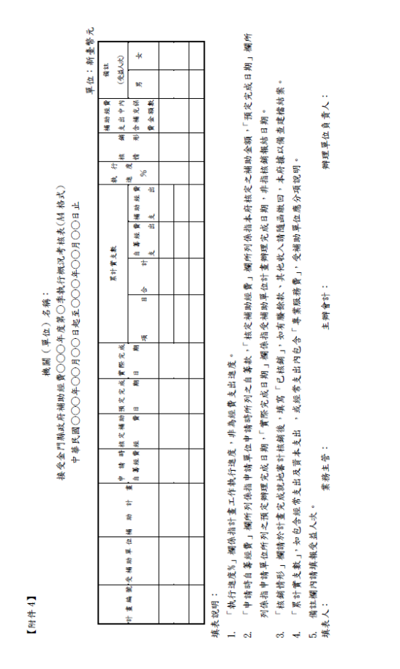

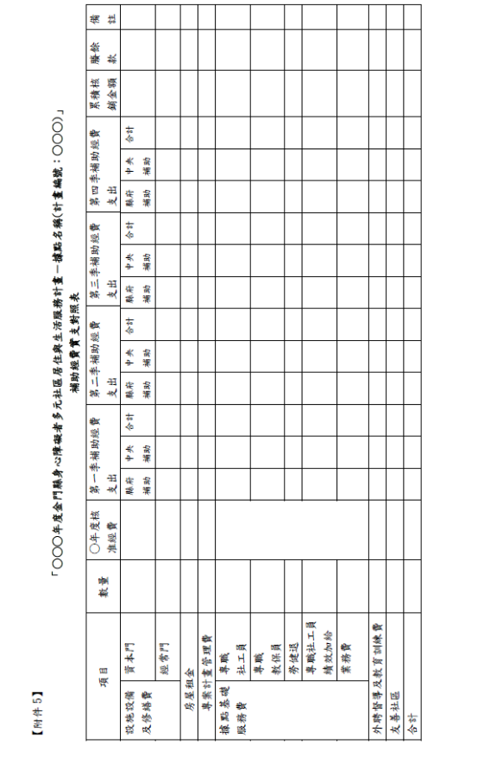

【附件6】
受補助單位：
接受金門縣政府補助經費支出憑證明細表
會計年度：
計畫編號：
補助計畫名稱：身心障礙者多元社區居住與生活服務計畫－據點名稱
支出日期 |  |  | 摘要 | 支出憑證編號 | 金額(新臺幣：元)
年 | 月 | 日 | 摘要 | 支出憑證編號 | 合計 | 單位自籌 | 補助經費
 |  |  |  |  |  |  | 縣府補助 | 中央補助
 |  |  | 合計
 |  |  | 設施設備及修繕費
 |  |  | 房屋租金
 |  |  | 專案計畫管理費
 |  |  | 據點基礎服務費
 |  |  | 外聘督導及教育訓練費
 |  |  | 友善社區
填表說明：
1.請依支出憑證編號順序填列，並依補助項目分類列計金額(小計)，俾利查核。
2.如接受二個以上政府機關補助者，應列明各機關補助項目及金額(並填列於自籌欄位)。

【附件7】
(單位名稱)申請金門縣政府社會處
○○○年度「身心障礙者多元社區居住與生活服務計畫」
計畫編號:
憑證號碼 | 預 算 科 目 | 金 額 |  |  |  |  |  |  | 用 途 說 明
憑證號碼 | 預 算 科 目 | 百萬 | 十萬 | 萬 | 千 | 百 | 十 | 元 | 用 途 說 明

經辦人 | 驗收或證明 | 會計主管 | 負責人

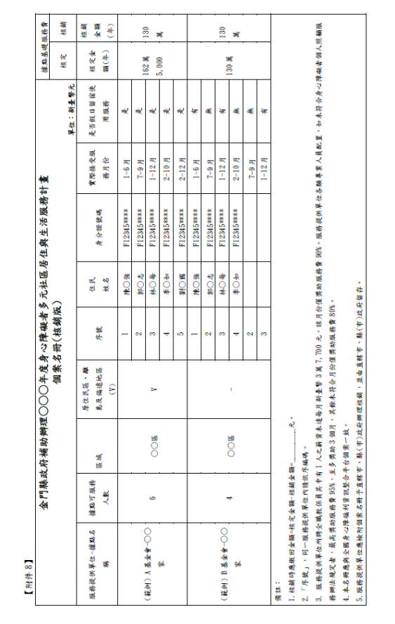

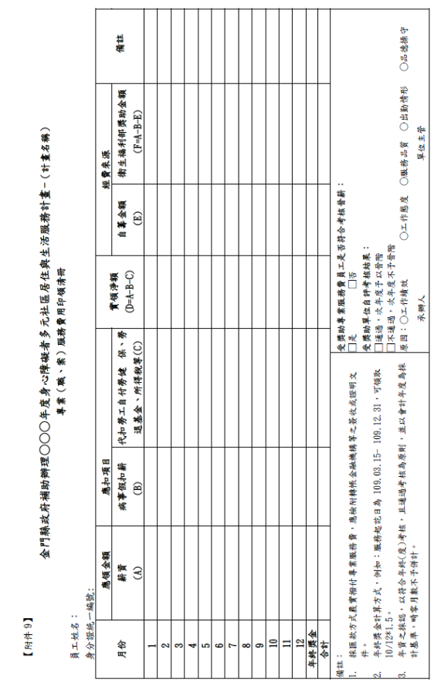
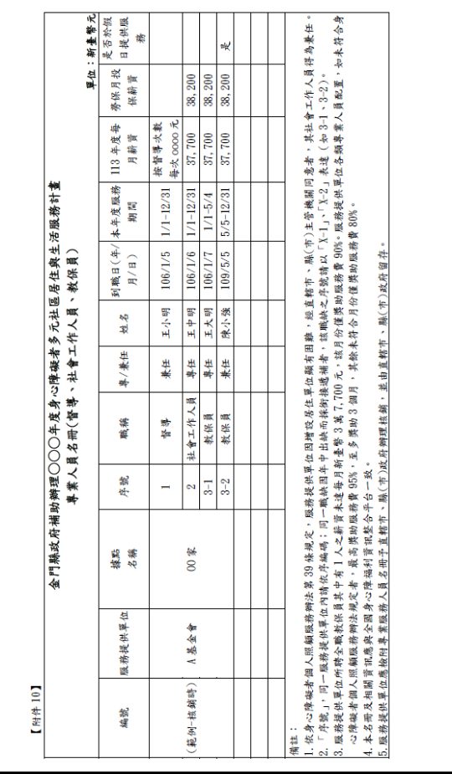

【附件11】
接受金門縣政府○年身心障礙者多元社區居住與生活服務補助經費
補助計畫上半年執行成果報告
受補助單位 |  |  |  |  |  |  | 統一編號
計畫名稱 |  |  |  |  |  |  | 計畫編號
計畫執行概況 | 時間 | 自 年 月 日  至 年 月 日 |  |  |  | □與計畫預定時間相同。  □因故更改時間，原因：
計畫執行概況 | 地點 | 【服務區域或活動辦理地點】 |  |  |  | □與計畫預定地點相同。  □因故更改地點，原因：
計畫執行概況 | 【含單位服務時間、活動內容及服務對象，與身心障礙福利相關者，應包含每週服務時數、障別、年齡及障礙程度之分析】
受益人數/人次 | 預期辦理 □場次/□據點數  □受益人數/□受益人次 |  |  | □場次/□據點數（A）：  □人數 (a)：  □人次（a）：
受益人數/人次 | 實際辦理□場次/□據點數  □受益人數/□受益人次 |  |  | 【本項無則免填】  場次/□據點數（B）：  場次/□據點數達成率（B/A）： ％
受益人數/人次 |  |  |  | 男性（b）︰ 人  女性（c）︰ 人  人數達成率（《b+c》/a）： ％/人
效益評估 | 【依申請補助計畫書所載效益，評估目標達成情形】
效益評估 | 預期效益
效益評估 | 實際效益 |  | 【實際效益與預期效益有顯著落差者，請敘明原因及改善方式】
計畫主辦人 |  |  |  | 機  關  關  防  /  團體圖記
聯絡電話 |  |  |  | 機  關  關  防  /  團體圖記
電子信箱 |  |  |  | 機  關  關  防  /  團體圖記

【附件12】
金門縣政府○○○年身心障礙者
多元社區居住與生活服務計畫年度成果報告
壹、前言
貳、服務摘要
一、服務目標：
二、服務報告期間：____年___月___日至____年___月___日。
三、服務概況：
四、目標達成情形：
(圖表、分析文字)
五、年度經費執行分析：
(圖表、分析文字)
參、服務對象條件及分析
一、性別分析：
(圖表、分析文字)
二、障礙類別分析：
(圖表、分析文字)
三、年齡層分析：
(圖表、分析文字)
四、居住區域分析：
(圖表、分析文字)
五、案家補助身分別分析：
(圖表、分析文字)
六、服務對象來源分析：
(圖表、分析文字)
七、其他(教育程度、經濟狀況、家庭型態、致殘原因……等)：
(圖表、分析文字)
肆、服務人力
一、服務人力配置：
二、服務人員簡歷：
年度 | 委辦業務 | 服務單位 | 姓名 | 職稱 | 性別 | 年齡 | 學歷（學校名稱及科系） | 年資 | 專職／兼辦 | 社工師證照 | 社工師執照
三、督導人員簡歷：
年度 | 委辦業務 | 服務單位 | 姓名 | 職稱 | 性別 | 年齡 | 學歷（學校名稱及科系） | 年資 | 專職／兼辦 | 社工師證照 | 社工師執照

伍、服務人力品質
一、在職訓練課程
年度 | 辦理時間 | 總時數 | 課程名稱 | 與身心障礙者相關 | 辦理單位 | 講師 | 參加人數

二、職前訓練課程及成果
(圖表、分析文字、檢附相關結業證書)
三、在職訓練時數
服務單位 | 職稱 | 姓名 | 課程名稱 | 與身心障礙者相關 | 辦理單位 | 受訓日期 | 時數 | 總時數

四、督導方式：
五、外督團督成果列表：
(檢附督導紀錄、個督紀錄至少5份)
陸、服務成果分析
一、服務狀況說明：
二、服務滿意度調查分析及回饋處理情形：
ｉ服務滿意度調查分析
(圖表、分析文字)
ｉｉ回饋處理情形：
回饋日期 | 回饋不滿意事項 | 回饋內容 | 處理方式及內容 | 備註

三、服務成果分析：
(圖表、分析文字)
柒、服務資源宣導
一、服務宣導內容及管道：
宣導內容 | 宣導管道 | 宣導次數 | 備註
二、服務宣導成效分析：
(圖表、分析文字)
捌、服務品質
一、申訴流程及管道
（除文字外，應附申訴流程圖表）
二、申訴案件處理情形：
申訴日期 | 申訴事項 | 申訴內容 | 處理方式及內容 | 備註

服務執行檢討與改進
（單位執行檢討與明年改進方向）

【附件13】
身分關係聲明書

填報日期：民國 年 月 日
申請單位全銜：__________________________________________________
申請單位統一編號：______________________________________________
計畫名稱： 。

茲向金門縣政府 （局、處、中心）聲明如下：
本申請單位（□是□否）為公職人員利益衝突迴避法第2條、第3條所稱公職人員或其關係人。
＊勾選「是」者，應填「公職人員利益衝突迴避法第14條第2項公職人員及關係人身分關係揭露表」，未揭露者違反公職人員利益衝突迴避法第18條第3項規定，將處以罰鍰。(相關法條請參閱該揭露表)

此致
金門縣政府
請加蓋機關團體
（印信）

經辦人： （簽名或蓋章）
負責人： （簽名或蓋章）

【附件14】
公職人員利益衝突迴避法第14條第2項
公職人員及關係人身分關係揭露表
【A.事前揭露】：本表由公職人員或關係人填寫
（公職人員或其關係人與公職人員服務之機關團體或受其監督之機關團體為補助或交易行為前，應主動於申請或投標文件內據實表明其身分關係）
※交易或補助對象屬公職人員或關係人者，請填寫此表。非屬公職人員或關係人者，免填此表。
表1：
參與交易或補助案件名稱： | 案號： （無案號者免填）
本案補助或交易對象係公職人員或其關係人：
□公職人員（勾選此項者，無需填寫表2）
姓名： 服務機關團體： 職稱：
□公職人員之關係人（勾選此項者，請繼續填寫表2）
表2：
公職人員：
姓名： 服務機關團體： 職稱：
關係人 關係人（屬自然人者）：姓名
關係人（屬營利事業、非營利之法人或非法人團體）：
名稱 統一編號 代表人或管理人姓名
 | 關係人與公職人員間係第3條第1項各款之關係
□第1款 | 公職人員之配偶或共同生活之家屬
□第2款 | 公職人員之二親等以內親屬 |  | 稱謂：
□第3款 | 公職人員或其配偶信託財產之受託人 |  | 受託人名稱：
□第4款  （請填寫abc欄位） | a.請勾選關係人係屬下列何者：  □營利事業  □非營利法人  □非法人團體 | b.請勾選係以下何者擔任職務：  □公職人員本人  □公職人員之配偶或共同生活之家屬。姓名：  □公職人員二親等以內親屬。  親屬稱謂： (填寫親屬稱謂例如：兒媳、女婿、兄嫂、弟媳、連襟、妯娌)  姓名： |  | c.請勾選擔任職務名稱：  □負責人  □董事  □獨立董事  □監察人  □經理人  □相類似職務：
□第5款 | 經公職人員進用之機要人員 | 機要人員之服務機關： 職稱：
□第6款 | 各級民意代表之助理 | 助理之服務機關： 職稱：
填表人簽名或蓋章：
（填表人屬營利事業、非營利之法人或非法人團體者，請一併由該「事業法人團體」及「負責人」蓋章）
備註：
填表日期： 年 月 日
此致機關：
※填表說明：
1.請先填寫表1，選擇補助或交易對象係公職人員或關係人。
2.補助或交易對象係公職人員者，無須填表2；補助或交易對象為公職人員之關係人者，則須填寫表2。
3.表2請填寫公職人員及關係人之基本資料，並選擇填寫關係人與公職人員間屬第3條第1項各款之關係。
4.有其他記載事項請填於備註。
5.請填寫參與交易或補助案件名稱，填表人即公職人員或關係人請於簽名欄位簽名或蓋章，並填寫填表日期。

※相關法條：
公職人員利益衝突迴避法
第2條
本法所稱公職人員，其範圍如下：
一、總統、副總統。
二、各級政府機關（構）、公營事業總、分支機構之首長、副首長、幕僚長、副幕僚長與該等職務之人。
三、政務人員。
四、各級公立學校、軍警院校、矯正學校校長、副校長；其設有附屬機構者，該機構之首長、副首長。
五、各級民意機關之民意代表。
六、代表政府或公股出任其出資、捐助之私法人之董事、監察人與該等職務之人。
七、公法人之董事、監察人、首長、執行長與該等職務之人。
八、政府捐助之財團法人之董事長、執行長、秘書長與該等職務之人。
九、法官、檢察官、戰時軍法官、行政執行官、司法事務官及檢察事務官。
十、各級軍事機關（構）及部隊上校編階以上之主官、副主官。
十一、其他各級政府機關（構）、公營事業機構、各級公立學校、軍警院校、矯正學校及附屬機構辦理工務、
建築管理、城鄉計畫、政風、會計、審計、採購業務之主管人員。
十二、其他職務性質特殊，經行政院會同主管府、院核定適用本法之人員。
依法代理執行前項公職人員職務之人員，於執行該職務期間亦屬本法之公職人員。

第3條
本法所定公職人員之關係人，其範圍如下：
一、公職人員之配偶或共同生活之家屬。
二、公職人員之二親等以內親屬。
三、公職人員或其配偶信託財產之受託人。但依法辦理強制信託時，不在此限。
四、公職人員、第一款與第二款所列人員擔任負責人、董事、獨立董事、監察人、經理人或相類似職務之營
利事業、非營利之法人及非法人團體。但屬政府或公股指派、遴聘代表或由政府聘任者，不包括之。
五、經公職人員進用之機要人員。
六、各級民意代表之助理。
前項第六款所稱之助理指各級民意代表之公費助理、其加入助理工會之助理及其他受其指揮監督之助理。

第14條
公職人員或其關係人，不得與公職人員服務或受其監督之機關團體為補助、買賣、租賃、承攬或其他具有對價之交易行為。但有下列情形之一者，不在此限：
一、依政府採購法以公告程序或同法第一百零五條辦理之採購。
二、依法令規定經由公平競爭方式，以公告程序辦理之採購、標售、標租或招標設定用益物權。
三、基於法定身分依法令規定申請之補助；或對公職人員之關係人依法令規定以公開公平方式辦理之補助，或禁止其補助反不利於公共利益且經補助法令主管機關核定同意之補助。
四、交易標的為公職人員服務或受其監督之機關團體所提供，並以公定價格交易。
五、公營事業機構執行國家建設、公共政策或為公益用途申請承租、承購、委託經營、改良利用國有非公用不動產。
六、一定金額以下之補助及交易。
公職人員或其關係人與公職人員服務之機關團體或受其監督之機關團體為前項但書第一款至第三款補助或交易行為前，應主動於申請或投標文件內據實表明其身分關係；於補助或交易行為成立後，該機關團體應連同其身分關係主動公開之。但屬前項但書第三款基於法定身分依法令規定申請之補助者，不在此限。
前項公開應利用電信網路或其他方式供公眾線上查詢。
第一項但書第六款之一定金額，由行政院會同監察院定之。

第18條
違反第十四條第一項規定者，依下列規定處罰：
一、交易或補助金額未達新臺幣十萬元者，處新臺幣一萬元以上五萬元以下罰鍰。
二、交易或補助金額新臺幣十萬元以上未達一百萬元者，處新臺幣六萬元以上五十萬元以下罰鍰。
三、交易或補助金額新臺幣一百萬元以上未達一千萬元者，處新臺幣六十萬元以上五百萬元以下罰鍰。
四、交易或補助金額新臺幣一千萬元以上者，處新臺幣六百萬元以上該交易金額以下罰鍰。
前項交易金額依契約所明定或可得確定之價格定之。但結算後之金額高於該價格者，依結算金額。
違反第十四條第二項規定者，處新臺幣五萬元以上五十萬元以下罰鍰，並得按次處罰。

金門縣政府令

發文日期：中華民國113年2月9日
發文字號：府社福字第11300121171號
修正「金門縣政府補助辦理身心障礙者家庭照顧者支持服務方案實施計畫」部分規定，並自即日生效。
附「金門縣政府補助辦理身心障礙者家庭照顧者支持服務方案實施計畫」
縣 長 陳 福 海

身心障礙者家庭照顧者支持服務方案實施計畫

一、計畫依據:
（一）身心障礙者權益保障法第51條。
（二）身心障礙者家庭照顧者服務辦法。
（三）身心障礙者服務人員資格訓練及管理辦法。
二、計畫緣起：
為發展並提供本縣身心障礙者家庭照顧者在地多元化支持服務，並減輕主要照顧者之照顧壓力及
精神負荷，依其家庭照顧者需求，提供相關資源連結及舒壓課程，以強化本縣身障家庭支持力量，
特定訂本計畫。
三、計畫目標：
（一）依據身心障礙者權益保障法所定之服務項目，辦理「身心障礙者家庭支持服務實施計畫」
，以利身心障礙者及其主要照顧者獲得適切服務。
（二）透過支持團體、照顧技巧訓練、知能課程等，增強身心障礙者家庭的照顧能量，使照顧者
間接舒緩壓力。
（三）依照身心障礙者其家庭狀況，發展並提供在地多元化照顧者支持性服務。
四、補助對象：
（一）醫療或護理機構、精神照護機構。
（二）社會福利機構。
（三）財團法人、社團法人、社會福利團體、照顧服務勞動合作社。
（四）社會教育機構。
（五）社會工作師事務所。
（六）其他有關之公私立機構或團體。
五、辦理區域：金門縣(以下稱本縣)轄內。
六、服務對象：
（一）居住於本縣領有身心障礙證明且未安置於社會福利機構、精神醫療復健機構者。
（二）本縣身心障礙者家庭內最主要照顧者之配偶、直系血親、直系姻親或共同生活之家屬（簡
稱家庭照顧者）。
七、內容及成效計算：
（一）個案管理服務。
（二）辦理定期及常態性支持團體、固定據點式服務（含照顧技巧訓練、支持團體、舒壓活動等
）。
（三）辦理照顧者與被照顧者共同參與之活動、課程。
（四）提供專業支持服務，包含心理協談、到宅服務、支持團體、照顧技巧訓練、舒壓活動等。
（五）提供照顧者互助支持服務。
（六）提供手足支持工作坊、手足互助支持團體服務。
（七）照顧者接受服務期間提供臨時性照顧服務。
（八）其它有助於提升照顧者能力及其生活品質之服務。
（九）提供關懷支持服務。
（十）辦理外聘督導會議頻率。
（十一）每年度預計提供服務量：
個案管理人數 | 提供關懷訪視服務人次 | 提供臨時性照顧服務總人次 | 設置家庭照顧者服務據點參與人次 | 預計辦理課程場次數/參與人數
 |  |  |  | 支持團體 | 心理協談 | 到宅服務 | 紓壓活動 | 休閒課程 | 照顧技巧訓練
20-30人 | 240-360人 | 5人次 | 300人次 | 4場/每場15人以上 | 10時 | 10時 | 3場/每場15人以上 | 3場/每場15人以上 | 3場/每場15人以上

八、申請作業:
（一）申請方式：申請單位應提供申請相關文件，經本府核定通過後可追溯自1月1日起核撥經
費。
（二）申請文件：
1.申請表（如附件1）。
2.申請補助計畫書，內容應含下列事項：
(1) 申請補助服務方案名稱。
(2) 前言。
(3) 目的。
(4) 籌備期間及開辦日期。
(5) 服務對象及人數。
(6) 服務方式內容及流程（含評估機制、成效評估等）。
(7) 人力配置（組織結構圖、人力配置及資格、相關督導及在職訓練）。
(8) 經費規劃（如，預算書）。
(9) 服務期程甘特圖。
(10) 預期效益。
(11) 過去服務績效（第一年開辦免填）。
(12) 自評指標及評估方式。
(13) 其它。
3.法人登記證明。
4.捐助章程或組織章程。
5.身分關係聲明書、及公職人員利益衝突迴避法第14條第2項公職人員及關係人身分關係
揭露表，無則免填（附件2）。
（三）申請時間：依本府公告為準，於該年度計畫公告後30日內提出申請，本府審查後，通知
申請單位審查結果。
九、補助項目及金額:
（一）專業服務費：每一服務單位最高補助1名社工員，以3萬7,765元起聘，具社工相關系所
碩士以上學歷增加2,000元、專科社會工作師證書加給增加2,000元，社會工作師執業執照
加給增加4,000元。為使社工專業久任，促進社工專業發展，規劃社工人員薪資隨年資增
加，每年得依考核情形晉階一次，增加約1,000元，晉階階數比照聘用人員俸點報酬標準，
最高加七次。
（二）業務費:最高補助30萬9,757元，核定基準如下：
1. 個案服務費。
2. 訓練及活動費。
3. 臨時替代服務費（每小時補助200元）。
4. 臨時替代服務交通費最高補助每案次 100 元。
5. 到宅提供專業服務費(每人每小最高補助1,200元)。
6. 外聘督導鐘點費（2,000元/小時）。
（三）專案管理費。
1. 甲類專案管理費（最高補助6萬1,000元）。
2. 乙類專案計畫管理費（依實領薪資投保級距補助，雇主負擔之勞、健保及提撥勞退準備
金費用）。
（三）辦公室設施設備費：（資本門：最高補助4萬800元）。
有關設施設備已核准補助之設施設備，應製作財產清冊，1萬元以上且使用年限在2年以
上之設施設備黏貼財產標籤，且每隔5年使得再提出申請；設施設備需汰舊換新者，依財
產標準分類所得列最低使用年限規定，已達使用年限且不堪使用者，始得再申請補助。
（五）場地租金：補助係專為家庭照顧者支持服務所設立之據點（含設置家庭照顧者可隨時前往
休憩及參與活動之空間，辦公人員須為本方案相關人員，每月最高補助1萬7,000元，撥
款時應檢附租賃證明。
十、核銷作業：
（一）每年度核銷分為四季，分別核銷日為：4、7、10月10日前及12月15日前，並填寫前三
個月相關服務成果報告及服務概況表，另配合本府不定期需要隨時提供服務績效資料。
（二）核銷與成效報告最遲需於當年度12月15日以前依規定檢據向本府辦理，若受託單位逾期
致權利受損，受託單位應負擔全部責任；專戶存款所產生之孳息，不得抵用或移用，應於
核銷時註明並一併繳回。
（三）核銷與成效報告最遲需於當年度12月15日以前依規定檢據向本府辦理，若受託單位逾期
致權利受損，受託單位應負擔全部責任；專戶存款所產生之孳息，不得抵用或移用，應於
核銷時註明並一併繳回。
（四）接受補助單位之核銷作業，需檢具下列文件並依據核銷檢附資料依序排列裝訂：
1. 經費支出憑證簿。
2. 經費核銷收支清冊。
3. 黏貼憑證用紙。
4. 人事薪資清冊。
5. 執行概況考核表（如附件3）。
6. 當年度執行成效報告（如附件4、附件5）。
7. 關懷訪視服務紀錄表（如附件6）。
8. 財產清冊。
十一、補助款之預撥：
（一）備妥下列文件函送本府辦理預撥：
1.領據。
2.專戶存摺影本。
（二）預撥方式採前三季預撥，俟中央補助款入庫後，先預撥前三季經費，前三季辦理完成後
，須先完成核銷作業，第四季依實際執行經費實報實銷，於當年12月15日前檢附相關
支出憑證辦理核銷並繳回賸餘款。
十二、本府及受補助單位權責:
（一）本府之權責：
1.負責補助程序、補助業務之督導及查核。
2.得隨時派員參與申請單位辦理之各項活動。
3.協助相關行政協調。
4.不定期對申請單位進行平時督考與定期考核。
（二）受補助單位權責：
1.接受本府的督考與考核，並負服務責信之責。
2.應訂定服務流程、督導流程、意外事件處理流程。
3.應建立服務使用者申訴管道與措施，並配合宣導與教育服務使用者及其家屬知悉。
4.應優先配合本府專案活動提供服務或宣導，另配合參加本府舉辦之相關會議、訓練，
並協助提供各項佐證資料。
5.接受補助之專業工作人員接受身心障礙相關在職訓練，每人每年至少20小時，並載於
成果報告。
十三、成效評核督導計畫：透過每季服務統計，了解服務成效。每季至少一次外督會議，以提升社工
專業知能，督導紀錄應併每季核銷函報本府。
十四、本補助所需經費，由中央補助款及本府編列預算（公務預算）支應。

附件1 填表日期：中華民國 年 月 日
金門縣政府身心障礙者家庭照顧者支持服務方案補助計畫申請表
申請單位 |  |  |  |  |  |  |  |  |  |  | 核准機關  日期文號
會(地)址 |  |  | （詳列鄉鎮市區村里鄰） |  |  |  |  |  |  |  | 統一編號
負責人 |  | 職稱 |  |  | 姓名 |  |  |  | 承辦人 |  |  |  |  | 電話
（申請單位用印、負責人簽章）
計畫  名稱 |  |  |  |  |  |  |  | 福利別 |  |  |  |  | 預定完成日期
計
畫
內
容
概
要
預  期  效  益 | （請填寫具體數據）
計畫總經費 |  |  |  |  |  |  | 申請本府補助 |  |  |  |  | （單位：新臺幣元）
申請其他單位補助項目及金額 |  |  |  |  |  |  | 自籌經費（括申請單位編列、民間捐款收費等，請詳予註明）
附件 |  |  |  | 1.□計畫書  2.□法人登記證書或立案證書影本  3.□捐助或組織章程影本  4.□其他  （以上資料請依序排列，已隨申請表檢送的附件請打勾）

附件2
身分關係聲明書
填報日期：民國 年 月 日
申請單位全銜：__________________________________________________
申請單位統一編號：______________________________________________
計畫名稱： 。

茲向金門縣政府 （局、處、中心）聲明如下：
本申請單位（□是□否）為公職人員利益衝突迴避法第2條、第3條所稱公職人員或其關係人。
＊勾選「是」者，應填「公職人員利益衝突迴避法第14條第2項公職人員及關係人身分關係揭露表」，未揭露者違反公職人員利益衝突迴避法第18條第3項規定，將處以罰鍰。(相關法條請參閱該揭露表)

此致
金門縣政府

請加蓋機關團體
（印信）
經辦人： （簽名或蓋章）
負責人： （簽名或蓋章）

公職人員利益衝突迴避法第14條第2項
公職人員及關係人身分關係揭露表
【A.事前揭露】：本表由公職人員或關係人填寫
（公職人員或其關係人與公職人員服務之機關團體或受其監督之機關團體為補助或交易行為前，應主動於申請或投標文件內據實表明其身分關係）
※交易或補助對象屬公職人員或關係人者，請填寫此表。非屬公職人員或關係人者，免填此表。
表1：
參與交易或補助案件名稱： | 案號： （無案號者免填）
本案補助或交易對象係公職人員或其關係人：
□公職人員（勾選此項者，無需填寫表2）
姓名： 服務機關團體： 職稱：
□公職人員之關係人（勾選此項者，請繼續填寫表2）
表2：
公職人員：
姓名： 服務機關團體： 職稱：
關係人 關係人（屬自然人者）：姓名
關係人（屬營利事業、非營利之法人或非法人團體）：
名稱 統一編號 代表人或管理人姓名
 | 關係人與公職人員間係第3條第1項各款之關係
□第1款 | 公職人員之配偶或共同生活之家屬
□第2款 | 公職人員之二親等以內親屬 |  | 稱謂：
□第3款 | 公職人員或其配偶信託財產之受託人 |  | 受託人名稱：
□第4款  （請填寫abc欄位） | a.請勾選關係人係屬下列何者：  □營利事業  □非營利法人  □非法人團體 | b.請勾選係以下何者擔任職務：  □公職人員本人  □公職人員之配偶或共同生活之家屬。姓名：  □公職人員二親等以內親屬。  親屬稱謂： (填寫親屬稱謂例如：兒媳、女婿、兄嫂、弟媳、連襟、妯娌)  姓名： |  | c.請勾選擔任職務名稱：  □負責人  □董事  □獨立董事  □監察人  □經理人  □相類似職務：
□第5款 | 經公職人員進用之機要人員 | 機要人員之服務機關： 職稱：
□第6款 | 各級民意代表之助理 | 助理之服務機關： 職稱：
填表人簽名或蓋章：
（填表人屬營利事業、非營利之法人或非法人團體者，請一併由該「事業法人團體」及「負責人」蓋章）
備註：
填表日期： 年 月 日
此致機關：

※填表說明：
1.請先填寫表1，選擇補助或交易對象係公職人員或關係人。
2.補助或交易對象係公職人員者，無須填表2；補助或交易對象為公職人員之關係人者，則須填寫表2。
3.表2請填寫公職人員及關係人之基本資料，並選擇填寫關係人與公職人員間屬第3條第1項各款之關係。
4.有其他記載事項請填於備註。
5.請填寫參與交易或補助案件名稱，填表人即公職人員或關係人請於簽名欄位簽名或蓋章，並填寫填表日期。

※相關法條：
公職人員利益衝突迴避法
第2條
本法所稱公職人員，其範圍如下：
一、總統、副總統。
二、各級政府機關（構）、公營事業總、分支機構之首長、副首長、幕僚長、副幕僚長與該等職務之人。
三、政務人員。
四、各級公立學校、軍警院校、矯正學校校長、副校長；其設有附屬機構者，該機構之首長、副首長。
五、各級民意機關之民意代表。
六、代表政府或公股出任其出資、捐助之私法人之董事、監察人與該等職務之人。
七、公法人之董事、監察人、首長、執行長與該等職務之人。
八、政府捐助之財團法人之董事長、執行長、秘書長與該等職務之人。
九、法官、檢察官、戰時軍法官、行政執行官、司法事務官及檢察事務官。
十、各級軍事機關（構）及部隊上校編階以上之主官、副主官。
十一、其他各級政府機關（構）、公營事業機構、各級公立學校、軍警院校、矯正學校及附屬機構辦理工務、
建築管理、城鄉計畫、政風、會計、審計、採購業務之主管人員。
十二、其他職務性質特殊，經行政院會同主管府、院核定適用本法之人員。
依法代理執行前項公職人員職務之人員，於執行該職務期間亦屬本法之公職人員。

第3條
本法所定公職人員之關係人，其範圍如下：
一、公職人員之配偶或共同生活之家屬。
二、公職人員之二親等以內親屬。
三、公職人員或其配偶信託財產之受託人。但依法辦理強制信託時，不在此限。
四、公職人員、第一款與第二款所列人員擔任負責人、董事、獨立董事、監察人、經理人或相類似職務之營
利事業、非營利之法人及非法人團體。但屬政府或公股指派、遴聘代表或由政府聘任者，不包括之。
五、經公職人員進用之機要人員。
六、各級民意代表之助理。
前項第六款所稱之助理指各級民意代表之公費助理、其加入助理工會之助理及其他受其指揮監督之助理。

第14條
公職人員或其關係人，不得與公職人員服務或受其監督之機關團體為補助、買賣、租賃、承攬或其他具有對價之交易行為。但有下列情形之一者，不在此限：
一、依政府採購法以公告程序或同法第一百零五條辦理之採購。
二、依法令規定經由公平競爭方式，以公告程序辦理之採購、標售、標租或招標設定用益物權。
三、基於法定身分依法令規定申請之補助；或對公職人員之關係人依法令規定以公開公平方式辦理之補助，或禁止其補助反不利於公共利益且經補助法令主管機關核定同意之補助。
四、交易標的為公職人員服務或受其監督之機關團體所提供，並以公定價格交易。
五、公營事業機構執行國家建設、公共政策或為公益用途申請承租、承購、委託經營、改良利用國有非公用不動產。
六、一定金額以下之補助及交易。
公職人員或其關係人與公職人員服務之機關團體或受其監督之機關團體為前項但書第一款至第三款補助或交易行為前，應主動於申請或投標文件內據實表明其身分關係；於補助或交易行為成立後，該機關團體應連同其身分關係主動公開之。但屬前項但書第三款基於法定身分依法令規定申請之補助者，不在此限。
前項公開應利用電信網路或其他方式供公眾線上查詢。
第一項但書第六款之一定金額，由行政院會同監察院定之。

第18條
違反第十四條第一項規定者，依下列規定處罰：
一、交易或補助金額未達新臺幣十萬元者，處新臺幣一萬元以上五萬元以下罰鍰。
二、交易或補助金額新臺幣十萬元以上未達一百萬元者，處新臺幣六萬元以上五十萬元以下罰鍰。
三、交易或補助金額新臺幣一百萬元以上未達一千萬元者，處新臺幣六十萬元以上五百萬元以下罰鍰。
四、交易或補助金額新臺幣一千萬元以上者，處新臺幣六百萬元以上該交易金額以下罰鍰。
前項交易金額依契約所明定或可得確定之價格定之。但結算後之金額高於該價格者，依結算金額。
違反第十四條第二項規定者，處新臺幣五萬元以上五十萬元以下罰鍰，並得按次處罰。

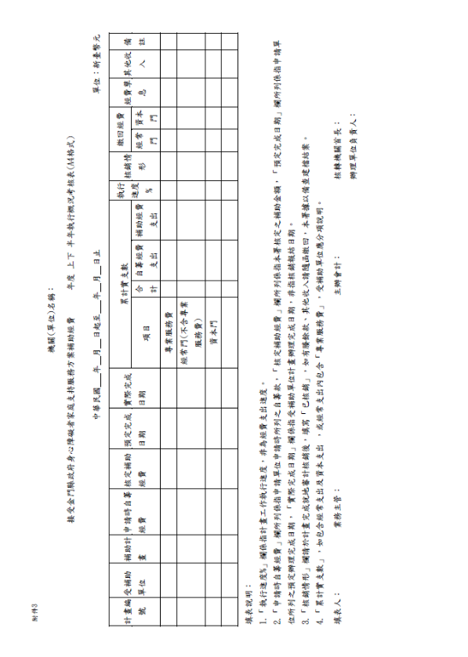
附件4
金門縣政府補助計畫成果報告
受補助單位 |  |  |  |  |  |  | 統一編號
計畫名稱 |  |  |  |  |  |  | 計畫編號
計畫執行概況 | 時間 | 自 年 月 日  至 年 月 日 |  |  |  | □與計畫預定時間相同。  □因故更改時間，原因：
計畫執行概況 | 地點 | 【服務區域或活動辦理地點】 |  |  |  | □與計畫預定地點相同。  □因故更改地點，原因：
計畫執行概況 | 【含單位服務時間、活動內容及服務對象，與身心障礙福利相關者，應包含每週服務時數、障別、年齡及障礙程度之分析】
受益人數/人次 | 預期辦理 □場次/□據點數  □受益人數/□受益人次 |  |  | □場次/□據點數（A）：  □人數 (a)：  □人次（a）：
受益人數/人次 | 實際辦理□場次/□據點數  □受益人數/□受益人次 |  |  | 【本項無則免填】  □場次/□據點數（B）：  □場次/□據點數達成率（B/A）： ％
受益人數/人次 |  |  |  | 男性（b）︰ 人  女性（c）︰ 人  人數達成率（《b+c》/a）： ％/人
效益評估 | 【依申請補助計畫書所載效益，評估目標達成情形】
效益評估 | 預期效益
效益評估 | 實際效益 |  | 【實際效益與預期效益有顯著落差者，請敘明原因及改善方式】
計畫主辦人 |  |  |  | 機  關  關  防  /  團體圖記

附件5
金門縣政府身心障礙者家庭照顧者支持服務方案補助計畫成果報告
- 前言
- 服務摘要
  - 服務目標：
  - 服務報告期間：____年___月___日至____年___月___日。
  - 服務概況：
  - 目標達成情形：
(圖表、分析文字)
  - 年度經費執行分析：
(圖表、分析文字)
- 服務對象條件及分析
  - 人數、人次及性別分析：
(圖表、分析文字)
  - 障礙類別分析：
(圖表、分析文字)
  - 年齡層分析：
(圖表、分析文字)
  - 居住區域分析：
(圖表、分析文字)
  - 案家補助身分別分析：
(圖表、分析文字)
  - 服務對象來源分析：
(圖表、分析文字)
- 服務人力
  - 服務人力配置：
  - 服務人員簡歷：
年度 | 委辦業務 | 服務單位 | 姓名 | 職稱 | 性別 | 年齡 | 學歷（學校名稱及科系） | 年資 | 專職／兼辦 | 社工師證照 | 社工師執照

年度 | 委辦業務 | 服務單位 | 姓名 | 職稱 | 性別 | 年齡 | 學歷（學校名稱及科系） | 年資 | 專職／兼辦 | 社工師證照 | 社工師執照
  - 督導人員簡歷：

- 服務人力品質
  - 在職訓練課程
年度 | 辦理時間 | 總時數 | 課程名稱 | 與身心障礙者相關 | 辦理單位 | 講師 | 參加人數

  - 職前訓練課程及成果
(圖表、分析文字、檢附相關結業證書)
  - 在職訓練時數
服務單位 | 職稱 | 姓名 | 課程名稱 | 與身心障礙者相關 | 辦理單位 | 受訓日期 | 時數 | 總時數

  - 督導方式：
  - 外督團督成果列表：
(檢附督導紀錄、個督紀錄至少各4份)
- 服務成果分析
  - 服務狀況說明：
  - 服務滿意度調查分析及回饋處理情形：
（一）服務滿意度調查分析
(圖表、分析文字)
（二）回饋處理情形：
回饋日期 | 回饋不滿意事項 | 回饋內容 | 處理方式及內容 | 備註

  - 服務成果分析：
(圖表、分析文字)
- 服務品質
  - 申訴流程及管道
（除文字外，應附申訴流程圖表）
  - 申訴案件處理情形：
申訴日期 | 申訴事項 | 申訴內容 | 處理方式及內容 | 備註
服務執行檢討與改進
（單位執行檢討與明年改進方向）

附件6
金門縣身心障礙者家庭關懷訪視服務計畫___年___月家庭訪視暨電話問安紀錄表
承辦單位： 編號：
基 本 資 料 | 姓名 |  |  |  | 出生 |  | 民國  年 月 日 |  | 性別 | □男 □女
基 本 資 料 | 地址 |  |  |  | 電話  手機 |  |  |  | 健保 | □有 □無
基 本 資 料 | 經濟狀況 | □低收入戶 □中低收入戶 □一般戶 □其他
基 本 資 料 | 障礙類別與等級 | 障礙類別：_____________ 障礙等級：_____________
基 本 資 料 | 身份別 | □中高齡 □高風險 □獨居 □其他
基 本 資 料 | 婚姻狀況 | □已婚 □未婚 □離婚 □喪偶 □分居 □其他
基 本 資 料 | 健康狀況 | □臥床 □使用輔具：______ □行動不便，但未使用輔具 □健康 □其他_____
基 本 資 料 | 居家環境 | □空間維持整齊清潔且擺設適宜 □空間狹窄，需環境設施改善 □空間狹窄，不需環境設施改善□零亂，需協助整理
關懷訪視 | 時間 | 訪視型式 | 提供服務 | 特殊狀況 |  | 待處理問題 |  | 訪視者簽名 |  | 督導簽章
關懷訪視 | 月 日  時 分 | □到宅訪視  □電話問安 | □陪同聊天  □情緒支持  □陪伴  □其他_________
關懷訪視 | 月 日  時 分 | □到宅訪視  □電話問安 | □陪同聊天  □情緒支持  □陪伴  □其他_________
關懷訪視 | 月 日  時 分 | □到宅訪視  □電話問安 | □陪同聊天  □情緒支持  □陪伴  □其他_________
關懷訪視 | 月 日  時 分 | □到宅訪視  □電話問安 | □陪同聊天  □情緒支持  □陪伴  □其他_________

金門縣政府令

發文日期：中華民國113年2月20日
發文字號：府社福字第11300116241號
修正「金門縣政府補助辦理身心障礙者家庭托顧服務實施計畫」第八點、第九點、第十五點，並自即日生效。
附「金門縣政府補助辦理身心障礙者家庭托顧服務實施計畫」
縣 長 陳 福 海
金門縣政府補助辦理身心障礙者家庭托顧服務實施計畫

一、計畫依據
（一）身心障礙者權益保障法第50條。
（二）身心障礙者個人照顧服務辦法。
（三）身心障礙者服務人員資格訓練及管理辦法。
二、計畫目標
（一）提供身心障礙者家庭在機構服務與居家服務或臨時短期照顧服務外的另一種選擇。
（二）提供在社區內照顧服務，結合社區資源，共同照顧身心障礙者。
（三）家庭托顧可節省大型建築物、設備的投資及行政管理負擔，降低照顧成本。
（四）提供家庭照顧者或照顧服務員可在家創業，克服原本無法外出工作的限制，發揮其自身的
專業技能且有收入來源。
（五）運用家庭托顧服務員，除照顧自家身心障礙者外，同時幫忙照顧鄰近需要照顧之身心障礙
者，提供身心障礙者社區化及家庭式之照顧環境，減輕家庭照顧者的照顧負擔。
三、補助辦理期間：受理申請補助當年度。
四、補助對象
（一）身心障礙福利機構、老人福利機構。
（二）財團法人、社會福利團體、照顧服務勞動合作社。
（三）社會工作師事務所。
五、辦理區域：金門縣（以下稱本縣）轄內
六、服務對象、方式與內容
（一）服務對象：
1. 十八歲以上實際居住本縣領有身心障礙證明，且無下列各款之一之身心障礙者：
(1)接受全日型住宿機構服務。
(2)接受日間照顧、居家服務或其他同性質之照顧服務。
(3)聘僱看護（傭）。
(4)領有政府提供之特別照顧津貼、日間照顧費、教育費用補助或其他照顧費用。
2. 服務單位應就個案進行家訪評估，若經評估不符前項規定，而申請人確有本項服務之需
求，所需服務費用由申請人自行負擔。
（二）依個案之服務需求提供下列之服務：
1. 身體照顧服務：包含協助如廁、沐浴、穿換衣服、口腔清潔、進食、服藥、上下床、陪
同運動、協助使用日常生活輔具器具及其他服務。
2. 日常生活照顧服務：包含換洗衣物之洗滌及修補、文書服務、備餐服務（每日應至少提
供一餐）、陪同或代購生活必須用品、陪同就醫或聯絡醫療機構、文康活動及協助參與
社區活動等服務。
3. 安全性照顧：注意異常狀況、緊急通報醫療機構、協助危機事故處理及其他相關服務。
4. 照顧服務之紀錄：家庭托顧服務員每日填報照顧服務紀錄，並定期接受社工人員督導。
七、服務單位應辦理事項
（一）受補助單位至少應聘一名社會工作人員，提供必要之專業服務，其職責應含輔導並督導家
庭托顧員提供家庭托顧服務、擬定年度工作計畫、照顧計畫內容擬定、協助照顧人力媒合、
照顧方案之設計與執行、社會資源之連結與運用、教育訓練(包含職前訓練、在職訓練)、
登打相關系統、相關行政作業等。
1.社工員應具備下列資格之一：
(1)領有社會工作師證照。
(2)領有專科社會工作師證書。
(3)符合專門職業及高等考試社會工作師考試規則第五條應考資格規定者，惟於民國一百
零五年十二月三十一日以前在職之專業人員，或經考選部核定准予部分科目免試有案
者不在此限。
2.社會工作人員每年須參加身心障礙相關訓練課程至少20小時以提升專業知能。
（二）於年度計畫執行中若有更替之必要，須檢附學經歷證明文件，於十日內函報本府同意後始
得為之，如進用人員不符規定，本府不予補助該人員人事費用。
（三）社會工作人員應遵守事項：
1. 於接案後五個工作日內進行家庭訪視並完成以下工作：
(1)評估服務需求、訂定家庭托顧個別處遇計畫及建立個案資料檔案，並隨時更新紀錄。
(2)向民眾說明服務規定、家庭托顧服務員工作職責及費用補助額度，確認民眾了解無誤
後簽定委託服務契約書。
2. 遴用受過專業訓練之家庭托顧服務員，建立家庭托顧服務員資料庫，提報家庭托顧服務
員之姓名、資格等文件資料，報送本府備查後始得輔導媒合提供服務。並確認每位家庭
托顧服務員提供家庭托顧服務應遵守以下事項：
(1)服務人數含家庭托顧服務員之身心障礙者家屬不得超過3人，其身心障礙者家屬，不
得以其請領照顧服務費。除其身心障礙者家屬外，每日收托時間以全日托（8小時）
或半日托（4小時）為原則，且不得提供夜間住宿服務。
(2)與服務對象、服務對象之法定代理人、監護人、輔助人其他實際照顧之人訂定書面契
約，明定雙方權利義務。
3.與家庭托顧服務員訂定家庭托顧服務契約、工作內容、工作守則、申訴流程、撰寫記錄、
托顧家庭考核及退出機制、家庭托顧處遇計畫等，並製作相關表格、記錄、文件等，並
協助其居家硬體設備改善。
4.應訂定督導流程，提供家庭托顧服務員緊急應變支援及必要之協助與指導（確認服務項
目及工作內容、情緒的處理以及情感的支持、對於違反服務規範者提出糾正與指導等），
並建立健全督導及訓練系統，每季應以電話訪問及不定期實地督導方式，充分掌握民眾
接受服務情形及家庭托顧服務員服務現況，定期召開個案或團體督導、個案研討會，並
作成記錄。
5.應於服務結束時或年度結束前一個月透過問卷調查方式，辦理服務使用者滿意度調查及
其統計結果分析，並提出具體改善策略。
（四）家庭托顧服務員應遵守事項：
1.家庭托顧服務員應具有下列資格之一：
(1)領有家庭托顧服務員訓練結業證明書。
(2)具教保員、訓練員、生活服務員或照顧服務員資格。
(3)符合「身心障礙者服務人員資格訓練及管理辦法」所訂家庭托顧服務員資格。
2.開始提供服務前，家庭托顧服務員應出示三個月內合格之體檢報告（含胸部X光、肺結
核、B型肝炎、糞便檢查、痢疾等），並於服務期間內每2年接受健康檢查且合格。
3.每年至少接受20小時身心障礙福利服務相關課程之在職訓練。
4.接受本府之檢查、訪視、輔導及監督。
5.製作服務紀錄並定期更新。
6.服務對象如有下列情形，家庭托顧服務員應主動通報受託單位，並自事實發生之次月起
停止該服務對象之補助：
(1)死亡。
(2)患有法定傳染病，經隔離治療而無效者。
(3)戶籍遷出本縣者。
(4)暴力衝突事件：托顧家庭內外發生之衝突、暴力或攻擊事件。
(5)虐待及性侵害事件。
（五）家庭托顧服務員之住所及設施設備規定：
1.家庭托顧服務員之服務處所應供住宅使用。
2.提供服務對象使用之樓地板面積，平均每人有6.6平方公尺以上：其家庭私人空間（如
臥房）不計算在內。
3.玄關及主要出入口門淨寬度在80公分以上。
4.衛浴設備有防滑措施、扶手等裝備。
5.置休憩設施或寢室，且不得設於地下樓層，並保障個人隱私。
6.建築物有良好通風及充足光線。
7.提供基本且在有效期限內之急救箱及滅火器。
（六）服務成效：
1.每年至少辦理2場次之宣導活動，並將宣導時間、地點、人次、照片等相關資料載於成
果報告。
2.每季應建立定期督導制度，每次召開相關專業服務人員團體督導會議須留有紀錄，以確
保服務品質，並載於成果報告。
3.受補助之專業服務人員每年應接受至少20小時身心障礙福利服務相關課程之在職訓練
，並載於成果報告。
（七）於補助期滿、終止或解除之日起二十日內應將相關資料檔案交予本府。承辦單位及相關人
員對個案資料負有保密義務，非經個案本人或其法定代理人或本府之同意，不得將之提供
第三人或對外公開。
（八）其他本府交辦之身心障礙福利相關事宜與活動。
八、申請作業
（一）申請方式：申請單位應提供申請相關文件，經本府核定通過後核撥經費；受補助單位倘為
延續性申請可追溯自當年度1月1日起補助。
（二）申請文件：
1.申請表（如附件1）
2.申請補助計畫書，內容應含下列事項：
(1)申請補助服務方案名稱。
(2)前言。
(3)目的。
(4)籌備期間及開辦日期。
(5)收案標準。
(6)服務對象及人數。
(7)服務方式及內容及流程（含休閒文康相關內容之規劃、作息表）。
(8)人力配置（組織結構圖、人力配置及資格、相關督導及在職訓練）。
(9)經費概算。
(10)服務期程甘特圖。
(11)預期效益。
(12)過去服務績效（第一年開辦免填）。
(13)自評指標及評估方式。
(14)財務管理之規劃（含預算書、履行營運經費來源、行政管理支出的比例、經費收支
處理與配置之合理性）。
(15) 其它。
3.房屋租賃契約書。
4.法人登記證明或立案證明證書影本
5.捐助章程或組織章程。
6.申請單位身分關係聲明書（補助對象屬公職人員或關係人者，應檢具公職人員人員及關
係人身分關係揭露表，無則免填）（如附件8及附件9）。
九、補助經費項目及金額
（一）專案（業）人員服務費：
1.專業服務費（附件2）（核銷時應檢附附件3）：每一服務單位最高補助1名社工員。
2.專案人員服務費（申請單位請款時應檢附資格證明文件影本）：
(1)112年9月底之在案服務個案總人數達40名以上之服務單位，得再申請補助專案人員
一名，每人每月最高補助33,000元。
(2)專案人員應為大專院校以上畢業。
（二）照顧服務費（核銷時應檢附附件4）：
1.依障礙程度補助，輕度每人每日全日托以760元計、中度以880元計、重度以960元計、
極重度以1,040元計；半日托輕度以380元計、中度以440元計、重度以480元計、極
重度以520元計。
2.民眾自負額度採定額負擔，不分障礙程度，一般戶全日托每人每日負擔190元、中低收
入戶及家庭總收入平均分配全家人口之金額達當年度每人每月最低生活費1.5倍以上未
達2.5倍者（領有身心障礙者生活補助者），負擔114元、低收入戶免負擔；每人每月
補助上限為22日。
 |  |  | 低收入戶 | 領有身心障礙者  生活補助 | 一般戶
輕度 | 全日托 | 760元 | 民眾自負額：0元 | 民眾自負額:  全日托114元  半日托57元 | 民眾自負額：  全日托190元  半日托95元
輕度 | 半日托 | 380元 | 民眾自負額：0元 | 民眾自負額:  全日托114元  半日托57元 | 民眾自負額：  全日托190元  半日托95元
中度 | 全日托 | 880元 | 民眾自負額：0元 | 民眾自負額:  全日托114元  半日托57元 | 民眾自負額：  全日托190元  半日托95元
中度 | 半日托 | 440元 | 民眾自負額：0元 | 民眾自負額:  全日托114元  半日托57元 | 民眾自負額：  全日托190元  半日托95元
重度 | 全日托 | 960元 | 民眾自負額：0元 | 民眾自負額:  全日托114元  半日托57元 | 民眾自負額：  全日托190元  半日托95元
重度 | 半日托 | 480元 | 民眾自負額：0元 | 民眾自負額:  全日托114元  半日托57元 | 民眾自負額：  全日托190元  半日托95元
極重度 | 全日托 | 1,040元 | 民眾自負額：0元 | 民眾自負額:  全日托114元  半日托57元 | 民眾自負額：  全日托190元  半日托95元
極重度 | 半日托 | 520元 | 民眾自負額：0元 | 民眾自負額:  全日托114元  半日托57元 | 民眾自負額：  全日托190元  半日托95元
（二）教育訓練費：包含職前訓練及在職訓練，補助講師鐘點費、講師交通費、場地費、印刷費、
膳費等項目，每年最高補助30萬元。
（三）業務費：依補助項目實際需要核實計列，項目含水電費、電話費、網路費、書報雜誌、瓦
斯費、電腦耗材、文宣印刷費、器材租金、維護費及雜支等項目，每一服務單位每月最高
補助1萬元。
（四）個案交通費：依身心障礙者實際往返住家與托顧家庭次數及車資補助交通費（已接受服務
提供單位媒合之交通接送資源或使用長照社區式服務交通接送BD03碼者，不得請領），
以身心障礙者住家與托顧家庭之距離為計算標準，五公里以外每人每月最高補助2,200元。
（五）租車費：補助服務提供單位媒合合法之交通接送資源（如小客車租賃業或計程車）之租車
費，須檢據核銷。（個案已使用服務提供單位媒合之交通接送資源，不得再請領個案交通
費）
（六）保險費：已收托服務對象之家庭托顧員每住所最高補助5,000元，包含家庭托顧住所公共
意外責任險、家托員與服務使用者參與社區活動之意外險，須檢附原始憑證核銷覈實支付。
（七）家庭托顧住所開辦設施設備費及修繕費：補助文康休閒設備、消防安全設備、健康管理設
備等提供托顧服務所需之相關設備，與服務空間之無障礙環境改善（例如：衛浴設備之防
滑措施及扶手等裝備），每ㄧ住所最高補助20萬元（經常門/資本門分開估算），最高補
助2住所。
（八）辦公設施設備費：每單位最高補助10萬元（經常門/資本門分開估算）。受補助單位以本
補助案購置之設施設備，應列於財產清冊列管。
（九）離島地區服務員獎勵津貼：於原住民鄉、離島及偏遠地區提供家庭托顧服務之家托員，每
人每月補助3,000元，最高補助12個月。
（十）照顧困難個案服務加計費：收托個案符合以下情形之一者，每一個案全日托1日加計200
元，半日托1加計100元，加計之費用免計部分負擔：
1.障礙類別為第一類之慢性精神病患者、自閉症者、智能障礙者或植物人。
2.障礙程度中度以上，且經中央衛生主管機關公告之罕見疾病者。（如附件5）
3.身心障礙證明中ICD診斷碼註記（腦性麻痺患者：G80；脊髓損傷者：S14、S24、S34）、
領有全民健康保險重大傷病證明、或經醫療機構開立診斷證明書之腦性麻痺患者及脊髓
損傷者。
4.有管路（或傷口、燒燙傷）之身心障礙者。
（十一）勞、健保及提撥勞退準備金費：依當年度相關法令規定雇主應負擔之勞保、健保、勞退
費用，社工員補助1人，須檢附原始憑證核銷覈實支付。
（十二）服務處遇費：以實際收托服務個案補助，每名個案每月2,000元，個案使用服務當月需
超過52小時，受補助單位應優先運用服務處遇費於照顧服務費，以提升民眾服務使用
之意願，核銷時需檢附個案名冊。
（十三）申請單位執行方案所需經費超過本府核定總經費部分，由單位自行籌措，並應依核定結
果編列自籌款辦理。
十、執行及核銷作業：
（一）每年度核銷分為四季，分別核銷日為：4、7、10月10日前及12月15日前，並填寫前三
個月相關服務統計報表及服務概況表，另配合本府不定期需要隨時提供服務績效資料。
（二）核銷與成果報告最遲需當年度12月15日以前依規定檢據向本府辦理，若受託單位逾期致
權利受損，受託單位應負擔全部責任；專戶存款所產生之孳息，不得抵用或移用，應於核
銷時註明並一併繳回。
（三）接受補助單位之核銷作業，需檢具下列文件並依據核銷檢附資料依序排列裝訂：
1. 經費支出憑證簿。
2. 經費核銷收支清冊。
3. 黏貼憑證用紙。
4. 人事薪資清冊。
5. 執行概況考核表。（如附件6）
6. 個別服務計畫報告。
7. 當年度執行成果報告。（如附件7）
8. 建築物公共安全檢查合格證明。
十一、補助款之預撥
（一）備妥下列文件函送本府辦理預撥：
1.領據。
2.專戶存摺影本。
（二）預撥方式採前三季預撥，俟中央補助款入庫後，先預撥前三季經費，前三季辦理完成後
，須先完成核銷作業，第四季依實際執行經費實報實銷，於當年12月15日前檢附相關
支出憑證辦理核銷並繳回賸餘款。
十二、本府及受補助單位權責
（一）本府之權責
1.負責補助程序、補助業務之督導及查核。
2.得隨時派員參與申請單位辦理之各項活動。
3.協助相關行政協調。
4.不定期對申請單位進行平時督考與定期考核。
5.本府不定期登錄衛生福利部社會及家庭署全國身心障礙福利資訊整合平台瞭解業務執
行情況，若有未定期登打之現象，將通知限期改善。
（二）受補助單位權責
1.接受本府的督考與考核，並負服務責信之責。
2.應訂定服務流程、督導流程、意外事件處理流程。
3.應建立服務使用者申訴管道與措施，並配合宣導與教育服務使用者及其家屬知悉。
4.應優先配合本府專案活動提供服務或宣導，另配合參加本府舉辦之相關會議、訓練，
並協助提供各項佐證資料。
5.受補助之專業服務人員每年應接受至少20小時身心障礙福利服務相關課程之在職訓
練，並載於成果報告。
6.受補助單位需於每月5日前登錄衛生福利部社會及家庭署全國身心障礙福利資訊整合
平台確實登打前一個月之統計資料。
十三、本計畫其他未盡事項依相關規定辦理。
十四、為促進專業人員久任，本計畫相關久任機制得依金門縣促進身心障礙福利服務人員穩定及久任
計畫規定辦理。

附件1 填表日期：中華民國 年 月 日
金門縣政府 年身心障礙者家庭托顧補助計畫申請表
申請單位 |  |  |  |  |  |  |  |  |  |  | 核准機關  日期文號
會(地)址 |  |  | （詳列鄉鎮市區村里鄰） |  |  |  |  |  |  |  | 統一編號
負責人 |  | 職稱 |  |  | 姓名 |  |  |  | 承辦人 |  |  |  |  | 電話
（申請單位用印、負責人簽章）
計畫  名稱 |  |  |  |  |  |  |  | 福利別 |  |  |  |  | 預定完成日期
計
畫
內
容
概
要
預  期  效  益 | （請填寫具體數據）
計畫總經費 |  |  |  |  |  |  | 申請本府補助 |  |  |  |  | （單位：新臺幣元）
申請其他單位補助項目及金額 |  |  |  |  |  |  | 自籌經費（括申請單位編列、民間捐款收費等，請詳予註明）
附件 |  |  |  | 1.□計畫書  2.□法人登記證書或立案證書影本  3.□捐助或組織章程影本  4.□公共安全檢查合格證明文件  5.□房屋租賃契約  6.□其他  （以上資料請依序排列，已隨申請表檢送的附件請打勾）

附件2
專業服務費獎助基準
  - 核發原則如下：
    - 依照衛生福利部112年7月7日衛部救字第1120128791號函修正「補助民間單位社會工作人員薪資制度計畫」辦理。
    - 專業服務費支給標準(如：附表一）
- 起薪：社會工作人員以三萬七千七百六十五元起聘、社工督導以四萬四千二百三十九元起聘。
- 加給：
- 年資：考核結果通過之受補助社會工作人員及社工督導，次年起可晉一階（增加一千元）為原則，最高晉陞至第七階。
- 學歷：具社工相關系所碩士以上學歷增加二千元。
- 執業執照：具社會工作師執業執照增加四千元。
- 專科證書：具專科社會工作師證書增加二千元。
- 執行風險業務等級：符合風險業務評估標準者，增加一千元。
- 風險評估標準：社工人員執行直接服務，且符合以下任一條件者：
- 有受騷擾、恐嚇、威脅等，致生命、身體及精神危害或有危害之虞者。
- 主要工作時間為夜間者。
- 符合下列任一情況者，得核予專案風險加給一千九百九十五元，但不得重複領取前項一千元風險加給：
- 一百一十二年已核予高度風險加給計畫進用之社工人員及社工督導，且持續由同單位原計畫聘用者，至計畫結束或於該計畫離職。
- 屬政府依法應辦，高危機、需公權力介入之服務應由政府部門提供，現階段委託或補助民間單位辦理者。
  - 為詳實登載社工人員年資及了解專業服務費運用情形，受補助單位應至衛生福利部社工人力資源管理系統登載進用社工人員薪資資料，並上傳勞動契約、學歷、社會工作師證書、有效效期內之社會工作師執業執照、專科社會工作師證書、投保證明等相關文件，獎助單位應確實審核前開文件已完成上傳，始予撥款。其中社會工作師證書、有效效期內之社會工作師執業執照、專科社會工作師證書等三項證明文件可與本系統勾稽帶入者，無須重複上傳。勞動契約除依勞動基準法施行細則第7條規定約定項目，另應登載核定計畫名稱、薪資、薪資計算方式、年終奬金，且薪資及年終奬金不得低於衛生福利部核定之專業服務費。另依勞動基準法第九條規定，有繼續性工作應視為不定期契約，亦請上傳。
  - 專業人員年終獎金計算以當年一月三十一日前已在職人員至十二月一日仍在職者，發給一點五個月之年終獎金；二月一日以後各月份新進到職人員，如十二月一日仍在職者，按實際在職月數比例計支;每年最高得獎助十三點五個月（含年終獎金）。
四、專業人員中途離職，服務未滿整月者，按實際在職日數覈實計支；其每日計發金額，以當月全月俸給總額除以該月全月之日數計算。
五、受補助單位不得以強制攤派或其他強迫方式要求薪資回捐。亦不得向因職務上或業務上關係有服從義務或受監督之人強行為之。
  - 領取專業服務費之專業人員資格條件為符合下列之一者（申請單位應檢附資格證明文件影本）：
- 領有專科社會工作師證書。
- 領有社會工作師證照。
- 符合專門職業及高等考試社會工作師考試規則第五條應考資格規定者，惟於一百零五年十二月三十一日以前在職之專業人員，或經考選部核定准予部分科目免試有案者不在此限。
  - 已接受補助服務費之社會福利機構，其專業人員不得重複申請社區服務方案之專業服務費。
八、領有專業服務費之專職人員不得重複支領講座鐘點費及團體帶領費。

附表一
補助民間單位進用社會工作人員及社工督導「專業服務費」支給表
社工人員
起薪(元) | ＋ | 各項加給(元) |  |  |  | ＝ | 專業服務費補助金額
37,765 | ＋ | 年資 |  | ＋ | 具碩士學歷：2,000  具社工師執照：4,000  具專科社工師證書：2,000  符合風險評估標準：1,000 | ＝ | 專業服務費補助金額
37,765 | ＋ | 階數 | 金額
37,765 | ＋ | 0 | 0
37,765 | ＋ | 1 | 1,000
37,765 | ＋ | 2 | 2,000
37,765 | ＋ | 3 | 3,000
37,765 | ＋ | 4 | 4,000
37,765 | ＋ | 5 | 5,000
37,765 | ＋ | 6 | 6,000
37,765 | ＋ | 7 | 7,000
社工督導
起薪(元) | ＋ | 各項加給(元) |  |  |  | ＝ | 專業服務費補助金額
44,239 | ＋ | 年資進階加給 |  | ＋ | 具碩士學歷：2,000  具社工師執照：4,000  具專科社工師證書：2,000  符合風險評估標準：1,000 | ＝ | 專業服務費補助金額
44,239 | ＋ | 階數 | 金額
44,239 | ＋ | 0 | 0
44,239 | ＋ | 1 | 1,000
44,239 | ＋ | 2 | 2,000
44,239 | ＋ | 3 | 3,000
44,239 | ＋ | 4 | 4,000
44,239 | ＋ | 5 | 5,000
44,239 | ＋ | 6 | 6,000
44,239 | ＋ | 7 | 7,000
註 1：每年得依專業服務費年資加給考核情形晉階 1 次，最高晉陞至第 7 階。
註 2：如採優於本計畫起薪、加給之敘薪計算方式者，依從優原則辦理。
註 3：核予專案風險加給 1,995 元者，不得重複領取符合風險評估標準之 1,000元風險加給。

附表二
考核表（範例）
單位： |  | 員工代碼： | 職稱： | 姓名： |  |  |  | 到職日：
項 目 | 標 準 |  |  | 直 屬 或 上 級 長 官 評 分
項 目 |  |  |  | ５ | ４ |  | ３ |  | ２ | １
工作績效（45%） | 處理業務是否精確妥善暨數量之多寡
工作績效（45%） | 能否依限完成應辦之工作
工作績效（45%） | 能否運用科學方法辦事執簡馭繁有條不紊
工作績效（45%） | 能否不待督促自動自發積極辦理
工作績效（45%） | 能否任勞任怨勇於負責
工作績效（45%） | 作事能否貫徹始終力行不懈
工作績效（45%） | 能否配合全盤業務進展加強連繫和衷共濟
工作績效（45%） | 體力是否強健，能否勝任工作
工作績效（45%） | 敘述是否簡要中肯言詞是否詳實清晰
工作態度（15%） | 對應辦業務能否不斷檢討力求改進
工作態度（15%） | 是否具有團隊合作、跨團隊協調之良好態度
工作態度（15%） | 是否好學勤奮及有無特殊嗜好
服務品質（10%） | 對本職學識是否充裕經驗及常識是否豐富
服務品質（10%） | 能否充實學識技能運用科學頭腦判別是非
出勤情形（5%） | 是否經常怠工或溜班、請假、遲到早退、曠職
研究發展（5%） | 對應辦業務有無研發及創見
獎懲  （5%） | 是否有獎勵或懲處情形
教育訓練（5%） | 參加教育訓練情形
成本管控（5%） | 對經管業務成本管控情形
會議提案（5%） | 參與會議出席及提案情形
總分
直 屬 長 官 評 語 |  |  |  | 人 事 單 位 |  | 單 位 首 長 評 語
評語：
□考核通過且晉階8薪點並予以續約
□考核不通過，維持原薪點並予以續約
核章：
備註：

1.考核分數八十分以上為A等，七十至七十九分為B等，未達七十分為C等。
2.年度考核A等者，晉1階；B等者，維持原薪點並予以續約；C等者得予解約。

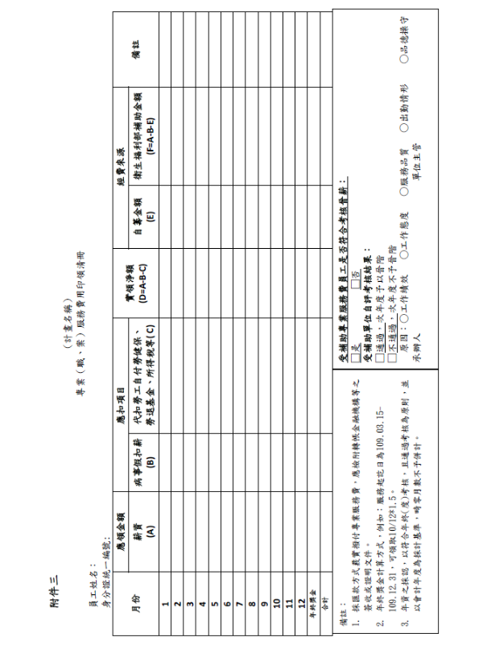

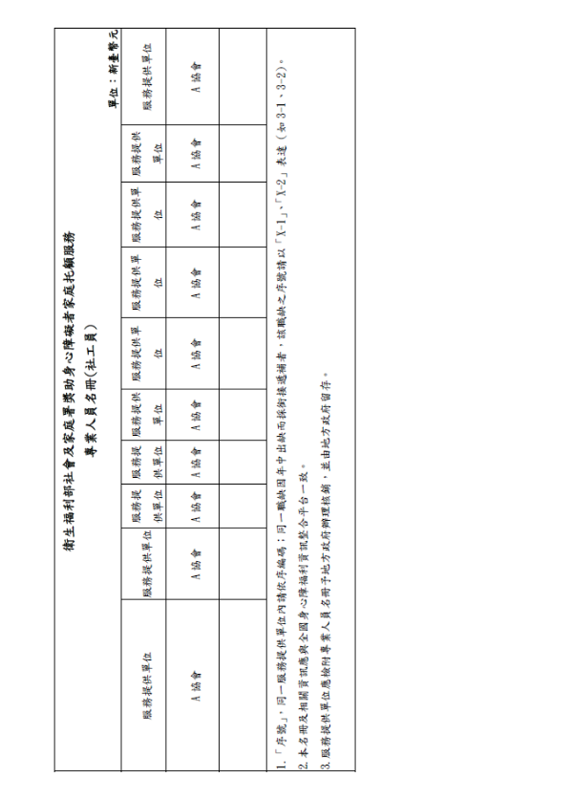

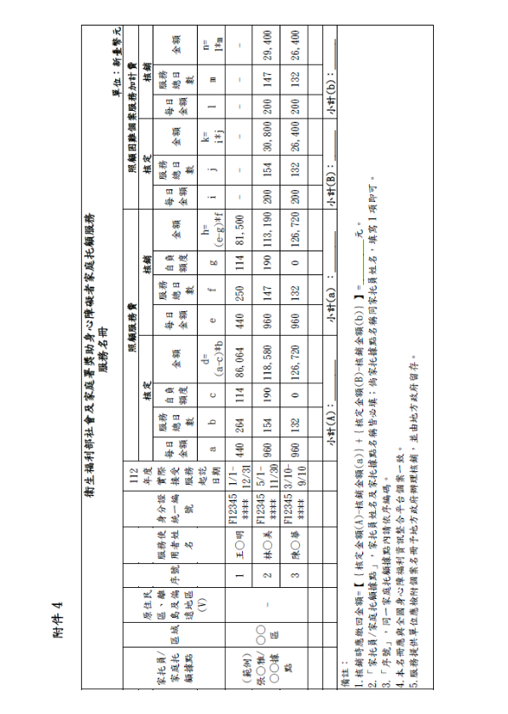

附件5
中央衛生主管機關公告罕見疾病名單暨ICD-10-CM編碼一覽表(依疾病分類排序)
分類 | 序號 | 中文病名  （僅供參考） | 英文病名(縮寫) | ICD-10-CM診斷代碼
A.先天性代謝異常
◎A1尿素循環代謝異常 Urea cycle disorders （高血氨症）
A1 | 01 | 先天性尿素循環代謝障礙 | Congenital Urea cycle disorders | E72.20
 | 02 | 瓜胺酸血症 | Citrullinemia | E72.23
 | 03 | 乙醯榖胺酸合成酶缺乏症 | Nitroacetylglutamate synthetase deficiency,NAG synthetase deficiency | E72.29
 | 04 | 鳥胺酸氨甲醯基轉移酶缺乏症 | Ornithine transcarbamylase deficiency | E72.4
 | 05 | 高鳥胺酸血症-高氨血症-高瓜胺酸血症症候群 | Hyperornithinemia-Hyperammonemia-Homocitrullinuria Syndrome | E72.4
◎ A2 胺基酸/有機酸代謝異常 Amino acid metabolic disorders / Organic acidemias
A2 | 01 | 胺基酸代謝疾病 | Amino acid metabolic disorders (Aminoacidopathies) | E72.8
 | 02 | 高胱胺酸血症 | Homocystinuria | E72.11
 | 03 | 高甲硫胺酸血症 | Hypermethioninemia | E72.19
 | 04 | 非酮性高甘胺酸血症 | Nonketotic hyperglycinemia | E72.51
 | 05 | 苯酮尿症 | Phenylketouria | E70.0
 | 06 | 四氫基喋呤缺乏症 | Tetrahydrobiopterin deficiency | E70.1
 | 07 | 遺傳性高酪胺酸血症 | Hereditary tyrosinemia | E70.21
 | 08 | 楓糖尿症 | Maple syrup urine disease | E71.0
 | 09 | 有機酸血症 | Organic acidemias | E71.118
 | 10 | 異戊酸血症 | Isovaleric acidemia | E71.110
 | 11 | 戊二酸尿症，第一型、第二型 | Glutaric aciduria type Ⅰ、Ⅱ | type I:E72.3  type11:E71.313
 | 12 | 丙酸血症 | Propionic acidemia | E71.121
 | 13 | 甲基丙二酸血症 | Methylmalonic acidemia | E71.120
 | 14 | 3-羥基-3-甲基戊二酸血症 | 3-Hydroxy-3-methylglutaric acidemia | E71.118
 | 15 | 典型苯酮尿症合併蔗糖酶同麥芽糖酶缺乏症 | PAH type PKU combine with Sucrase-isomaltase deficiency | E74.31+E70.0
 | 16 | 高離胺基酸血症 | Hyperlysinemia | E72.3
 | 17 | 組胺酸血症 | Histidinemia | E70.41
 | 18 | 三甲基巴豆醯輔酶A羧化酵素缺乏症 | 3-Methylcrotonyl-CoA carboxylase deficiency | E71.19
 | 19 | 多發性羧化酶缺乏症 | Multiple carboxylase deficiency | D81.819
 | 20 | 高脯胺酸血症 | Hyperprolinemia | E72.59
 | 21 | 芳香族L-胺基酸類脫羧基酶缺乏症 | Aromatic L-amino acid decarboxylase deficiency | E70.9
 | 22 | 酪胺酸羥化酶缺乏症 | Tyrosine hydroxylase deficiency | E70.20
 | 23 | 甲基丙二酸血症併高胱胺酸血症 (Cbl C型) | Cobalamin C defect （Methylmalonic aciduria and Homocystinuria, cbl C type） | E71.120+E72.11
 | 24 | 原發性高草酸鹽尿症 | Primary Hyperoxaluria | E72.53
 | 25 | 黑尿症 | Alkaptonuria | E70.29
◎ A3脂質儲積
A3 | 01 | 高雪氏症 | Gaucher’s disease | E75.22
 | 02 | GM1/GM2神經節苷脂儲積症 | GM1/GM2 gangliosidosis | GM1:E75.19  GM2:E75.00
 | 03 | Fabry 氏症 | Fabry disease | E75.21
 | 04 | Niemann-Pick氏症，鞘髓磷脂儲積症 | Niemann-Pick disease | E75.240:Type A  E75.241:Type B  E75.242:Type C  E75.243:Type D  E75.248:other  E75.249:unspecified
 | 05 | MLD症候群 | Metachromatic Leukodystrophy（MLD） | E75.25
 | 06 | 球細胞腦白質失養症 | Globoid Cell Leukodystrophy (Krabbe’s disease) | E75.23
 | 07 | 嬰兒型溶酶體酸性脂肪酶缺乏症（又稱伍爾曼氏症） | Infantile form Lysosomal Acid Lipase Deficiency （Wolman Disease） | E75.5
◎A4碳水化合物代謝異常
A4 | 01 | 半乳糖血症 | Galactosemia | E74.21
 | 02 | 肝醣儲積症 | Glycogen storage disease | E74.09:type 0  E74.01:Type I  E74.02:type II  E74.03:type III  E74.09:type IV  E74.04:type V  E74.09:type VI-XI  E74.01:Von Gierke's
 | 03 | 腦血管屏障葡萄糖輸送缺陷 | Glut（Glucose Transport）1 deficiency syndrome | E74.8
 | 04 | 轉醛醇酶缺乏症 | Transaldolase deficiency | E74.8
◎ A5脂肪酸氧化異常
A5 | 01 | 脂肪酸氧化作用缺陷 | Fatty acid oxidation defect | E71.30  E71.310  E71.311  E71.312  E71.313 | E71.314  E71.318  E71.32  E71.39
 | 02 | 原發性肉鹼缺乏症 | Carnitine deficiency syndrome, primary | E71.41
 | 03 | 中鏈脂肪酸去氫酵素缺乏症 | Medium-chain acyl-coenzyme A dehydrogenase deficiency（MCAD） | E71.311
 | 04 | 短鏈脂肪酸去氫酶缺乏症 | Short-chain acyl-CoA dehydrogenase deficiency | E71.312
◎ A6粒線體代謝異常
A6 | 01 | 粒線體缺陷 | Mitochondrial defect | E88.40
 | 02 | Kearns-Sayre 氏症候群 | Kearns-Sayre syndrome | H49.811  H49.812  H49.813  H49.819
 | 03 | Leigh 氏童年期腦脊髓病變 | Leigh disease | G31.82
 | 04 | MELAS症候群 | MELAS | E88.41
 | 05 | MNGIE症候群粒線體性神經胃腸腦病變症候群 | Mitochondrial Neurogastrointestinal Encephalopathy Syndrome | E88.49
 | 06 | 丙酮酸鹽脫氫酶缺乏症 | Pyruvate dehydrogenase deficiency | E74.4
 | 07 | 巴氏症候群 | Barth Syndrome | E78.71
 | 08 | 雷伯氏遺傳性視神經病變 | Leber hereditary optic neuropathy | H47.22
◎ A7溶小體代謝異常
A7 | 01 | 胱胺酸血症 | Cystinosis | E72.04
 | 02 | 黏多醣症 | Mucopolysaccharidoses | Type1: E76.01  E76.02  E76.03  Type2:E76.1  other：  E76.210  E76.211  E76.219  E76.22  E76.29  Unspecified:E76.3
 | 03 | 岩藻糖代謝異常（儲積症） | Fucosidosis | E77.1
 | 04 | 涎酸酵素缺乏症 | Sialidosis | E77.1
 | 05 | 黏脂質症 | Mucolipidosis | type I:E77.1  type II、 III:E77.0  type IV:E75.11
 | 06 | 神經元蠟樣脂褐質儲積症 | Neuronal ceroid lipofuscinosis | E75.4
 | 07 | 多發性硫酸脂酶缺乏症 | Multiple Sulfatase deficiency | E75.29
◎ A8膽固醇及脂質代謝異常Cholesterol and Lipid metabolism
A8 | 01 | 同合子家族性高膽固醇血症 | Homozygous familial hypercholesterolemia | E78.0
 | 02 | 家族性高乳糜微粒血症 | Familial Hyperchylomicronemia | E78.3
 | 03 | 豆固醇血症（植物性） | Sitosterolemia | E78.0
◎A9礦物離子缺陷
A9 | 01 | 威爾森氏症 | Wilson’s disease | E83.01
 | 02 | Menkes 症候群 | Menkes syndrome | E83.09
 | 03 | 鉬輔酶缺乏症 | Molybdenum cofactor deficiency | E61.5
◎ A10過氧化體代謝異常
A10 | 01 | Zellweger氏症候群 | Zellweger syndrome | E71.510
 | 02 | 腎上腺腦白質失養症 | Adrenoleukodystrophy | E71.511  E71.520  E71.521  E71.528  E71.529
 | 03 | 肢近端型點狀軟骨發育不良 | Rhizomelic Chondrodysplasia Punctata | E71.540
◎ A11其他代謝異常
A11 | 01 | 紫質症 | Porphyria | E80.20  E80.21  E80.29
 | 02 | Lesch-Nyhan氏症候群 | Lesch-Nyhan syndrome | E79.1
 | 03 | 亞硫酸鹽氧化酶缺乏 | Sulfite oxidase deficiency | E72.19
 | 04 | 碳水化合缺乏醣蛋白症候群 | Carbohydrate-deficiency glycoprotein syndrome | E77.8
 | 05 | 三甲基胺尿症 | Trimethylaminuria | E72.52
 | 06 | 先天性全身脂質營養不良症 | Congenital generalized lipodystrophy | E88.1
 | 07 | 腦腱性黃瘤症 | Cerebrotendinous Xanthomatosis | E75.5
 | 08 | 低磷酸酯酶症 | Hypophosphatasia | E83.39  E83.31
 | 09 | Beta硫解酶缺乏症 | Beta-Ketothiolase Deficiency | E71.19
 | 10 | 生物素酶缺乏症 | Biotinidase Deficiency | D81.810
 | 11 | 大腦肌酸缺乏症 | Cerebral Creatine Deficiency | E72.8
 | 12 | 硫胺素(維生素B1)代謝功能障礙症候群 | Thiamine Metabolism Dysfunction Syndromes | E51.8
B.腦部或神經系統病變
B1 | 01 | 多發性硬化症/泛視神經脊髓炎 | Multiple sclerosis,MS/ Neuromyelitis Optica Spectrum Disorders, NMOSD | G35/G36.0
 | 02 | 肌萎縮性側索硬化症 | Amyotrophic lateral sclerosis (ALS) | G12.21
 | 03 | 共濟失調微血管擴張症候群 | Ataxia telangiectasia | G11.3
 | 04 | 亨丁頓氏舞蹈症 | Huntington disease(又稱Huntington's chorea) | G10
 | 05 | 雷特氏症 | Rett syndrome | F84.2
 | 06 | 脊髓性肌肉萎縮症 | Spinal muscular atrophy | G12.0  G12.1
 | 07 | 脊髓小腦退化性動作協調障礙 | Spinocerebellar ataxia | G11.1
 | 08 | 結節性硬化症 | Tuberous sclerosis | Q85.1
 | 09 | 先天性痛不敏感症合併無汗症 | Congenital insensitivity to pain with anhidrosis（CIPA） | L74.4
 | 10 | 神經纖維瘤症候群第二型 | Neurofibromatosis type Ⅱ | Q85.02
 | 11 | Alexander 氏病 | Alexander disease | E75.29
 | 12 | 僵體症候群 | Stiffperson syndrome | G25.82
 | 13 | 遺傳性痙攣性下身麻痺 | Hereditary spastic paraplegia | G11.4
 | 14 | Joubert氏症候群（家族性小腦蚓部發育不全） | Joubert syndrome | Q04.3
 | 15 | Pelizaeus-Merzbacher氏症（慢性兒童型腦硬化症） | Pelizaeus-Merzbacher Disease | E75.29
 | 16 | 夏柯-馬利-杜斯氏症 | Charcot-Marie-Tooth Disease | G60.0
 | 17 | 甘迺迪氏症(脊髓延髓性肌肉萎縮症) | Kennedy Disease | G12.20  G12.21  G12.22  G12.29
 | 18 | 家族性澱粉樣多發性神經病變 | Familial Amyloidotic Polyneuropathy | E85.1
 | 19 | Moebius症候群 | Moebius syndrome | Q87.0
 | 20 | Mcleod 症候群 | Mcleod syndrome | Q97.8  Q98.8
 | 21 | Aicardi-Goutieres症候群 | Aicardi-Goutieres syndrome | G31.89
 | 22 | 普洛提斯症候群 | Proteus Syndrome | Q87.3
 | 23 | MECP2 綜合症候群 | Methyl CpG binding protein 2 Duplication Syndrome  （MECP2 Duplication Syndrome） | Q99.8
 | 24 | 腦肋小頜症候群 | Cerebro-Costo-Mandibular Syndrome | Q87.89
 | 25 | Dravet症候群 | Dravet Syndrome, DS | G40.803  G40.804
 | 26 | 腦白質消失症 | Vanishing White Matter Disease | G37.8
 | 27 | 泛酸鹽激酶關聯之神經退化性疾病 | Pantothenate Kinase Associated Neurodegeneration（PKAN） | G23.0
 | 28 | 磷脂質脂解酶A2關聯之神經退化性疾病 | Phospholipase A2-associated neurodegeneration(PLAN) | G23.0
 | 29 | 皮特-霍普金斯症候群 | Pitt-Hopkins Syndrome | Q87.0
 | 30 | Beta 螺旋狀蛋白關聯之神經退化疾病 | Beta-Propeller Protein-  Associated Neurodegeneration(BPAN) | G23.0
 | 31 | 嬰兒型上行性遺傳性痙攣性麻痺 | Infantile-Onset Ascending Hereditary Spastic Paralysis,IAHSP | G12.2
C.呼吸循環系統病變
C1 | 01 | 特發性嬰兒動脈硬化症 | Idiopathic Infantile Arterial Calcification | Q28.8
 | 02 | 囊狀纖維化症 | Cystic fibrosis | E84.9
 | 03 | 特發性或遺傳性肺動脈高壓 | Idiopathic or Heritable pulmonary arterial hypertension (IPAH or HPAH） | I27.0
 | 04 | Holt-Oram氏症候群 | Holt-Oram Syndrome | Q87.2
 | 05 | Andersen氏症候群（心節律障礙暨週期性麻痺症候群；鉀離子通道病變） | Andersen syndrome | E74.09
 | 06 | 遺傳性出血性血管擴張症 | Hereditary Hemorrhagic Telangiectasia | I78.0
 | 07 | 窒息性胸腔失養症 | Asphyxiating thoracic dystrophy | Q77.2
 | 08 | 先天性中樞性換氣不足症候群 | Congenital Central Hypoventilation Syndrome | G47.35
D.消化系統病變
D1 | 01 | 進行性家族性肝內膽汁滯留症 | Progressive familial intrahepatic cholestasis,PFIC | K83.1
 | 02 | 先天性膽酸合成障礙 | Inborn errors of bile acid synthesis | E78.70
 | 03 | α1-抗胰蛋白酶缺乏症 | α1- Antitrypsin deficiency | E88.01
 | 04 | 先天性Cajal氏間質細胞增生合併腸道神經元發育異常 | Congenital Interstitial Cell of Cajal Hyperplasia with Neuronal Intestinal Dysplasia | Q43.8
 | 05 | 阿拉吉歐症候群 | Alagille Syndrome | Q44.7
E.腎臟泌尿系統病變
E1 | 01 | Lowe 氏症候群 | Lowe syndrome | E72.03
 | 02 | Bartter氏症候群 | Bartter’s syndrome | E26.81
 | 03 | 體染色體隱性多囊性腎臟疾病 | Autosomal recessive polycystic kidney disease | Q61.19
 | 04 | 亞伯氏症候群 | Alport Syndrome | Q87.81
F.皮膚病變
F1 | 01 | 遺傳性表皮分解性水皰症 | Hereditary epidermolysis bullosa | Q81.0  Q81.1  Q81.2  Q81.8  Q81.9
 | 02 | 層狀魚鱗癬（自體隱性遺傳型) | Ichthyosis, lamellar recessive | Q80.2
 | 03 | 膠膜兒 | Collodion baby | Q80.2
 | 04 | 斑色魚鱗癬 | Harlequin ichthyosis | Q80.4
 | 05 | 水泡型先天性魚鱗癬樣紅皮症（表皮鬆解性角化過度症） | Bullous Congenital ichthyosiform erythoderma  （epidermolytic hyperkeratosis） | Q80.3
 | 06 | 外胚層增生不良症 | Ectodermal Dysplasias | Q82.4
 | 07 | Meleda島病 | Meleda disease | Q82.8
 | 08 | Darier氏症（毛囊角化病） | Darier’s disease | Q82.8
 | 09 | 先天性角化不全症 | Dyskeratosis Congenita | Q82.8
 | 10 | 皮膚過度角化症雅司病 | Diffuse Non-epidermolytic Palmoplantar Keratoderma type Unna-Thost | Q82.8
 | 11 | 色素失調症 | Incontinentia Pigmenti | Q82.3
 | 12 | Netherton症候群 | Netherton Syndrome | Q80.3
G.肌肉病變
G1 | 01 | 裘馨氏肌肉失養症 | Duchenne muscular dystrophy | G71.0
 | 02 | Nemaline線狀肌肉病變 | Nemaline Rod Myopathy | G71.2
 | 03 | Schwartz Jampel氏症候群 | Schwartz Jampel syndrome | G71.13
 | 04 | 肌肉強直症 | Myotonic dystrophy | G71.11
 | 05 | 面肩胛肱肌失養症 | Facioscapulohumeral muscular dystrophy | G71.0
 | 06 | 肌小管病變 | Myotubular Myopathy | G71.2
 | 07 | 貝克型肌肉失養症 | Becker Muscular Dystrophy | G71.0
 | 08 | Freeman-Sheldon氏症候群 | Freeman-Sheldon syndrome | Q87.0
 | 09 | 肢帶型肌失養症 | Limb-girdle muscular dystrophy | G71.0
 | 10 | 先天性肌失養症 | Congenital Muscular Dystrophy | G71.0
 | 11 | 中心軸空肌病 | Central Core Disease | G71.2
 | 12 | 多微小軸空肌病 | Multiminicore Disease | G71.2
 | 13 | Emery–Dreifuss肌失養症 | Emery–Dreifuss Ｍuscular Dystrophy (EDMD) | G71.0
 | 14 | GNE遠端肌病變 | GNE myopathy | G71.8
 | 15 | 史托摩根症候群 | Stormorken syndrome | D69.8
H.骨及軟骨病變
H1 | 01 | 軟骨發育不全症 | Achondroplasia | Q77.4
 | 02 | 成骨不全症 | Osteogenesis imperfecta | Q78.0
 | 03 | 原發性變形性骨炎 | Primary Paget disease | M88.0  M88.1  M88.811  M88.812  M88.819  M88.821  M88.822  M88.829  M88.831  M88.832  M88.839  M88.841  M88.842  M88.849 | M88.851  M88.852  M88.859  M88.861  M88.862  M88.869  M88.871  M88.872  M88.879  M88.88  M88.89  M88.9
 | 04 | 鎖骨顱骨發育異常 | Cleidocraninal dysplasia | Q74.0
 | 05 | 進行性骨化性肌炎 | Fibrodysplasia Ossificans Progressiva | M61.10  M61.111  M61.112  M61.119  M61.121  M61.122  M61.129  M61.131  M61.132  M61.139  M61.141  M61.142  M61.143  M61.144  M61.145  M61.146  M61.151 | M61.152  M61.159  M61.161  M61.162  M61.169  M61.171  M61.172  M61.173  M61.174  M61.175  M61.176  M61.177  M61.178  M61.179  M61.18  M61.19
 | 06 | 裂手裂足症 | Split-hand/ Split-foot malformation（SHFM） | Q71.60  Q71.61  Q71.62  Q71.63 | Q72.70  Q72.71  Q72.72  Q72.73
 | 07 | 骨質石化症 | Osteopetrosis | Q78.2
 | 08 | 假性軟骨發育不全 | Pseudoachondroplastic dysplasia | Q77.8
 | 09 | 多發性骨骺發育不全症 | Multiple Epiphyseal Dysplasia | Q78.3
 | 10 | 顱骨幹骺端發育不良 | Craniometaphyseal Dysplasia | Q78.8
I.結締組織病變
I1 | 01 | 先天結締組織異常第四型 | Ehlers Danlos syndrome Ⅳ | Q79.6
J.血液疾病
J1 | 01 | 重型海洋性貧血 | Thalassemia major | D56.0  D56.1
 | 02 | 血小板無力症 | Thrombasthenia | D69.1
 | 03 | 同基因合子蛋白質C缺乏症 | Homozygous protein C deficiency | D68.59
 | 04 | 陣發性夜間血紅素尿症 | Paroxysmal Nocturnal Hemoglobinuria | D59.5
 | 05 | 非典型性尿毒溶血症候群 | Atypical Hemolytic Uremic Syndrome | D59.3
K.免疫疾病
K1 | 01 | 原發性慢性肉芽腫病 | Chronic primary granulomatous disease | D71
 | 02 | 先天性高免疫球蛋白E症候群 | Congenital Hyper IgE syndrome | D82.4
 | 03 | 布魯頓氏低免疫球蛋白血症 | Bruton’s agammaglobulinemia | D80.0
 | 04 | Wiskott- Aldrich氏症候群 | Wiskott- Aldrich Syndrome | D82.0
 | 05 | 嚴重複合型免疫缺乏症 | Severe combined immunodeficiency | D81.0  D81.1  D81.2  D81.9
 | 06 | 補體成份8缺乏症 | Complement Component 8 deficiency | D84.1
 | 07 | IPEX 症候群 | IPEX Syndrome | E31.0
 | 08 | 高免疫球蛋白M症候群 | Hyper-IgM syndrome | D80.5
 | 09 | γ 干擾素受體1缺陷 | Interferon γ receptor 1 deficiency | D84.8
 | 10 | 遺傳性血管性水腫 | Hereditary Angioedema (HAE) | D84.1
L.內分泌疾病
L1 | 01 | Kenny-Caffey氏症候群 | Kenny-Caffey syndrome | Q87.1
 | 02 | 假性副甲狀腺低能症 | Pseudohypoparathyroidism | E20.1
 | 03 | 性聯遺傳型低磷酸鹽佝僂症 | X-linked hypophosphatemic rickets | E83.31
 | 04 | Laron 氏侏儒症候群 | Laron syndrome（Laron Dwarfism） | E34.3
 | 05 | Bardet-Biedl氏症候群 | Bardet-Biedl syndrome | Q87.89
 | 06 | Alstrom氏症候群 | Alsrtom Syndrome | Q87.89
 | 07 | 持續性幼兒型胰島素過度分泌低血糖症 | Persistent hyperinsulinemic hypoglycemia of infancy (PHHI) | E16.1
 | 08 | Wolfram氏症候群 | Wolfram syndrome，DIDMOAD | E88.9
 | 09 | McCune Albright氏症候群 | McCune Albright syndrome | Q78.1
 | 10 | 短指發育不良及性別顛倒 | Campomelic dysplasia with autosomal sex reversal | Q99.8
 | 11 | 腎上腺皮促素抗性 | ACTH resistance | E27.49
 | 12 | 第一型遺傳性維生素D依賴型佝僂症 | 25-Hydroxyvitamin D 1-Alpha-Hydroxylase Deficiency | E83.32
 | 13 | 先天性腎上腺發育不全 | Congenital adrenal hypoplasia | Q89.1
 | 14 | Kallmann氏症候群 | Kallmann syndrome | E23.0
 | 15 | 永久性新生兒糖尿病 | Permanent Neonatal Diabetes Mellitus | P70.2
 | 16 | MIRAGE症候群 | MIRAGE syndrome | Q89.8
M.先天畸形症候群
M1 | 01 | Aarskog-Scott氏症候群 | Aarskog-Scott syndrome | Q87.1
 | 02 | 瓦登伯格氏症候群 | Waardenburg syndrome | E70.8
 | 03 | 愛伯特氏症 | Apert syndrome | Q87.0
 | 04 | Smith-Lemli-Opitz氏症候群 | Smith-Lemli-Opitz syndrome | E78.72
 | 05 | Larsen氏症候群（顎裂-先天性脫位症候群） | Larsen syndrome | Q74.8
 | 06 | Beckwith Wiedemann氏症候群 | Beckwith Wiedemann syndrome | Q87.3
 | 07 | Crouzon氏症候群 | Crouzon syndrome | Q75.1
 | 08 | Fraser氏症候群 | Fraser syndrome | Q87.0
 | 09 | 多發性翼狀膜症候群 | Multiple pterygium syndrome | Q79.8
 | 10 | Cornelia de Lange氏症候群 | Cornelia de Lange syndrome | Q87.1
 | 11 | 海勒曼-史德萊夫氏症候群 | Hallerman-Streiff Syndrome | Q87.0
 | 12 | Kabuki症候群 | Kabuki syndrome | Q89.8
 | 13 | 耳-齶-指（趾）症候群 | Oto-Palato-Digital syndrome | Q87.0
 | 14 | Conradi-Hunermann氏症候群 | Conradi-Hunermann syndrome | Q77.3
 | 15 | Treacher Collins氏症候群 | Treacher Collins Syndrome | Q75.4
 | 16 | Robinow氏症候群 | Robinow Syndrome | Q87.1
 | 17 | Pfeiffer氏症候群 | Pfeiffer syndrome | Q87.0
 | 18 | 泛酸鹽激酶關聯之神經退化性疾病（移B27） | Pantothenate Kinase Associated Neurodegeneration（PKAN） | G23.0
 | 19 | 指（趾）甲髕骨症候群 | Nail-Patella Syndrome | Q87.2
 | 20 | CFC症候群 | Cardiofaciocutaneous Syndrome | Q87.89
 | 21 | Peters-Plus症候群 | Peters-Plus syndrome | Q13.4
 | 22 | Nager症候群 | Nager Syndrome | Q75.4
 | 23 | CHARGE症候群 | CHARGE Syndrome | Q89.8
 | 24 | 懷特-薩頓症候群 | White-Sutton syndrome | Q99.8  F84.8  F78
 | 25 | 克斯提洛氏彈性蛋白缺陷症 | Costello syndrome | Q87.89
 | 26 | Ayme-Gripp症候群 | Ayme-Gripp syndrome | Q87.89
 | 27 | Coffin-Lowry症候群 | Coffin-Lowry Syndrome | Q89.8
 | 28 | Myhre症候群 | Myhre syndrome | Q87.89
 | 29 | 森森布倫納症候群 | Sensenbrenner Syndrome | Q87.5
 | 30 | 克片-魯賓斯基症候群 | Keppen-Lubinsky syndrome | E88.1
N.染色體異常
N1 | 01 | Angelman氏症候群 | Angelman syndrome | Q93.5
 | 02 | DiGeorge症候群 | DiGeorge syndrome | D82.1
 | 03 | Prader-Willi氏症候群 | Prader-Willi syndrome | Q87.1
 | 04 | 威爾姆氏腫瘤、無虹膜、性器異常、智能障礙症候群（W A G R症候群） | WAGR syndrome（Wilms’tumor-Aniridia-Genitourinary Anomalies-mental Retardation） | Q87.89
 | 05 | Miller Dieker 症候群 | Miller Dieker syndrome | Q93.88
 | 06 | Rubinstein-Taybi氏症候群 | Rubinstein-Taybi syndrome | Q87.2
 | 07 | 威廉斯氏症候群 | Williams Syndrome | Q93.89
 | 08 | Von Hippel–Lindau 症候群 | Von Hippel–Lindau disease | Q85.8
 | 09 | Branchio-Oto-Renal Syndrome（BOR Syndrome） | Branchio-Oto-Renal 症候群（BOR 症候群） | Q87.89
Z.其他未分類或不明原因
Z1 | 01 | Cockayne氏症候群 | Cockayne syndrome | Q87.1
 | 02 | 早老症 | Hutchinson Gilford progeria syndrome | E34.8
 | 03 | 髮-肝-腸症候群 | Tricho-hepato-enteric syndrome | Q89.7
 | 04 | Stargardt's氏症 | Stargardt's disease | H35.50
 | 05 | 隱匿性黃斑部失養症 | Occult Macular Dystrophy；OMD | H35.50
 | 06 | 萊伯氏先天性黑矇症 | Leber Congenital Amaurosis | H35.50

備註：
- 中華民國93年1月7日署授國字第092401548號公告「胰島母細胞瘤（Nesidioblastosis）」因屬舊的病名用法，自即日起併入罕見疾病序號L07號Persistent hyperinsulinemic hypoglycemia of infancy（PHHI）名單。
- 中華民國95年9月12日署授國字第09504009072號公告「TyrosinemialⅠ、Ⅱ、Ⅲ（酪胺基酸症第一型、第二型、第三型）」，自即日起併入罕見疾病序號A207號Hereditary tyrosinemia（遺傳性高酪胺酸血症）名單。
- 中華民國96年8月22日署授國字第09604006002號修正已公告Urea cycle disorders為Congenital Urea cycle disorders。
- 中華民國98年7月3日署授國字第0980400742號公告罕見疾病序號B107號Spinocerebellar ataxia，原中文病名：脊髓小腦性共濟失調，修正為：脊髓小腦退化性動作協調障礙。
- 中華民國99年3月19日署授國字第0990400103號公告罕見疾病序號K102號Congenital Hyper IgE syndrome （先天性高免疫球蛋白E症候群），原ICD-9-CM編碼：「279.9」，修正為：「288.1」。
- 中華民國106年10月25日衛授國字第1060402678號公告新增罕見疾病序號G13號Emery-Dreifuss肌失養症(Emery-Dreifuss Muscular Dystrophy)：ICD-10-CM編碼「G71.0」、K10號遺傳性血管性水腫(Hereditary Angioedema) ：ICD-10-CM編碼「D84.1」。
- 中華民國107年5月30日衛授國字第1070401231號公告新增罕見疾病序號B1-25號Dravet症候群(Dravet Syndrome, DS)：ICD-10-CM編碼「G40.311」、腦白質消失症(Vanishing White Matter Disease)：ICD-10-CM編碼「G37.8」；修正罕見疾病序號A11-05號臭魚症(Trimethylaminuria)修正為三甲基胺尿症(Trimethylaminuria)、序號L1-12號1α-羥化酶缺乏症候群(1α-hydroxylase deficiency)：ICD-10-CM編碼「E25.0」修正為第一型遺傳性維生素D依賴型佝僂症(25-Hydroxyvitamin D 1-Alpha-Hydroxylase Deficiency)：ICD-10-CM編碼「E83.32」、序號G13號肌失養症(Emery–Dreifuss Muscular Dystrophy,EDMD)分類序號修正為G1-13、序號K10號遺傳性血管性水腫(Hereditary Angioedema,HAE)分類序號修正為K1-10。
- 中華民國108年1月15日衛授國字第1070403736號公告新增罕見疾病序號G1-14號GNE遠端肌病變(GNE myopathy)：ICD-10-CM編碼「G71.8」、G1-15號史托摩根症候群(Stormorken syndrome)：ICD-10-CM編碼「D69.8」及M1-25號克斯提洛氏彈性蛋白缺陷症(Costello syndrome)：ICD-10-CM編碼「Q87.89」。
- 中華民國109年7月31日衛授國字第1090402037號公告新增罕見疾病序號M1-26號Ayme-Gripp症候群(Ayme-Gripp syndrome)：ICD-10-CM編碼「Q87.89」及M1-27號Coffin-Lowry症候群(Coffin-Lowry Syndrome)：ICD-10-CM編碼「Q89.8」，及修正罕見疾病名稱序號C1-03號原發性肺動脈高壓(Primary Pulmonary Hypertension ,PPH)修正為特發性或遺傳性肺動脈高壓(Idiopathic or Heritable pulmonary arterial hypertension (IPAH or HPAH）及序號B1-05號瑞特氏症候群(Rett syndrome)修正為雷特氏症(Rett syndrome)。
- 中華民國109年10月13日衛授國字第1090402740號公告新增罕見疾病序號B1-28號磷脂質脂解酶A2關聯之神經退化性疾病(Phospholipase A2-associated neurodegeneration,PLAN)：ICD-10-CM編碼「G23.0」，及罕見疾病序號M1-18號泛酸鹽激酶關聯之神經退化性疾病(Pantothenate Kinase Associated Neurodegeneration,PKAN）分類序號修正為B1-27號。
- 中華民國110年8月3日衛授國字第1100460016號公告新增罕見疾病序號A6-08號雷伯氏遺傳性視神經病變(Leber hereditary optic neuropathy)：ICD-10-CM編碼「H47.22」及B1-29號皮特-霍普金斯症候群(Pitt-Hopkins Syndrome)：ICD-10-CM編碼「Q87.0」，及修正罕見疾病序號B1-16號Charcot Maire Tooth氏症(進行性神經性腓骨萎縮症)(X-linked hypophosphatemic rickets)修正為夏柯-馬利-杜斯氏症(Charcot-Marie-Tooth Disease)、序號L1-03號性連遺傳型低磷酸鹽佝僂症(X-linked hypophosphatemic rickets)修正為性聯遺傳型低磷酸鹽佝僂症(X-linked hypophosphatemic rickets)。
- 中華民國110年11月23日衛授國字第1100461161號公告新增罕見疾病序號M1-28號Myhre症候群(Myhre syndrome)：ICD-10-CM編碼「Q87.89」、Z1-06號萊伯氏先天性黑矇症(Leber Congenital Amaurosis)：ICD-10-CM編碼「H35.50」、L1-16號MIRAGE症候群(MIRAGE syndrome)：ICD-10-CM編碼「Q89.8」及E1-04號亞伯氏症候群(Alport Syndrome)：ICD-10-CM編碼「Q87.81」。
- 中華民國110年11月24日衛授國字第1100461168號公告修正罕見疾病序號B1-01號多發性硬化症(Multiple sclerosis)：ICD-10-CM編碼「G35」修正為多發性硬化症泛視神經脊髓炎(Multiple Sclerosis ,MS/ Neuromyelitis Optica Spectrum Disorders, NMOSD)：ICD-10-CM編碼「G35、G36.0」。
- 中華民國111年1月12日衛授國字第1100461686號公告新增罕見疾病序號M1-29號森森布倫納症候群(Sensenbrenner Syndrome)：ICD-10-CM編碼「Q87.5」、A4-04號轉醛醇酶缺乏症(Transaldolase deficiency)：ICD-10-CM編碼「E74.8」及M1-30號克片魯賓斯基症候群(Keppen Lubinsky Syndrome)：ICD-10-CM編碼「E88.1」，及修正罕見疾病序號F1-01號遺傳性表皮分解性水皰症(Hereditary epidermolysis bullosa)原ICD-10-CM編碼：「Q81.9」，修正為：「Q81.0、Q81.1、Q81.2、Q81.8、Q81.9」。
- 中華民國111年4月13日衛授國字第1110460962號公告新增罕見疾病序號B1-30號Beta 螺旋狀蛋白關聯之神經退化疾病(Beta-Propeller Protein-Associated Neurodegeneration ,BPAN)：ICD-10-CM編碼「G23.0」，及修正罕見疾病序號A2-143號3-羥基-3-甲基戊二酸血症(3-Hydroxy-3-methyl-glutaric academia)修正為3-羥基-3-甲基戊二酸血症(3-Hydroxy-3-methylglutaric academia)、序號A2-16號高離氨基酸血症(Hyperlysinemia)修正為高離胺基酸血症(Hyperlysinemia)、罕見疾病序號D1-01號進行性家族性肝內膽汁滯留症(Progressive intrahepatic cholestasis,PFIC)修正為進行性家族性肝內膽汁滯留症(Progressive familial intrahepatic cholestasis,PFIC)。
- 中華民國111年7月13日衛授國字第1110461992號公告新增罕見疾病序號H1-10號顱骨幹骺端發育不良(CraniometaphysealDysplasia)：ICD-10-CM編碼「Q78.8」、序號B1-31號嬰兒型上行性遺傳性痙攣性麻痺(Infantile-Onset AscendingHereditary Spastic Paralysis,IAHSP)：ICD-10-CM編碼「G12.2」、序號A11-11號大腦肌酸缺乏症(Cerebral Creatine Deficiency) ICD-10-CM編碼「E72.8」及序號A11-12號硫胺素(維生素B1)代謝功能障礙症候群(Thiamine Metabolism Dysfunction Syndromes)：ICD-10-CM編碼「E51.8」，及修正罕見疾病序號M1-12號歌舞伎症候群(Kabuki syndrome)中文名稱為Kabuki症候群(Kabuki syndrome)、序號N1-02號DiGeorge’s症候群(DiGeorge’s syndrome)中文名稱為DiGeorge症候群(DiGeorge syndrome)。
- 中華民國112年1月17日衛授國字第1120460003號公告新增罕見疾病序號A2-24號原發性高草酸鹽尿症(Primary Hyperoxaluria)：ICD-10-CM編碼「E72.53」，及修正罕見疾病序號B1-06號脊髓性肌肉萎縮症(Spinal muscular atrophy) 原ICD-10-CM編碼：「G12.9」，修正為：「G12.0、G12.1」、序號B1-25號Dravet症候群(Dravet syndrome) 原ICD-10-CM編碼：「G40.311」，修正為：「G40.803、G40.804」。
中華民國112年4月19日衛授國字第1120460969號公告新增罕見疾病序號A2-25號黑尿症(Alkaptonuria)：ICD-10-CM編碼「E70.29」。

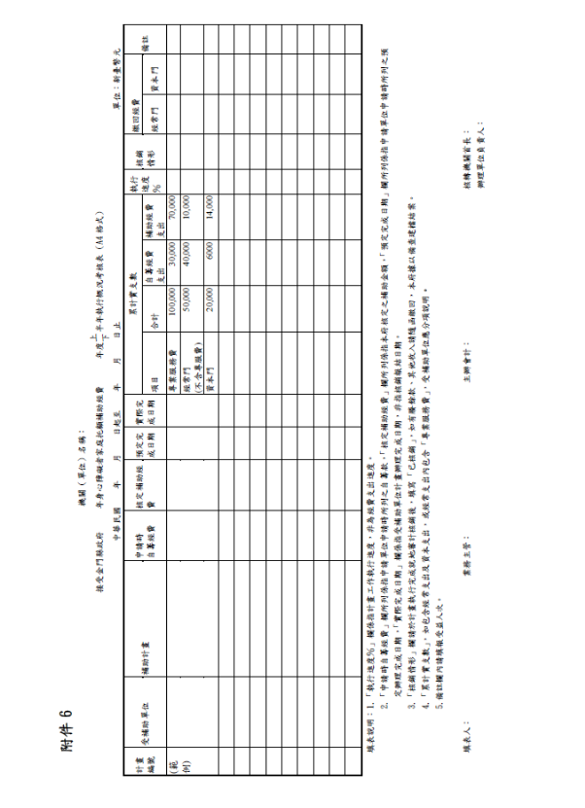

接受金門縣政府補助經費補助計畫成果報告
附件7

受補助單位 |  |  |  |  |  |  |  |  | 統一編號
計畫名稱 |  |  |  |  |  |  |  |  | 計畫編號
計畫執行概況 | 時間 | 自  至 | 年  年 | 月  月 | 日  日 |  | □與計畫預定時間相同。  □因故更改時間，原因：
計畫執行概況 | 地點 | 【服務區域或活動辦理地點】 |  |  |  |  | □與計畫預定地點相同。  □因故更改地點，原因：
計畫執行概況 | 【含單位服務時間、活動內容及服務對象，與身心障礙福利相關者，應包含每週服務時數、障別、年齡及障礙程度之分析】
受益人數/人次 | 預期辦理 □場次/□據點數  □受益人數/□受益人次 |  |  |  |  | □場次/□據點數（A） :  □人數 (a)：  □人次（a）
受益人數/人次 | 實際辦理□場次/□據點數  □受益人數/□受益人次 |  |  |  |  | 【本項無則免填】  場次/□據點數（B）  場次/□據點數達成率（B/A） ％
受益人數/人次 |  |  |  |  |  | 男性（b）︰ 人  女性（c）︰ 人  人數達成率（《 b+c》/a） ： ％/人
效益評估 | 【依申請補助計畫書所載效益，評估目標達成情形】
效益評估 | 預期效益
效益評估 | 實際效益 | 【實際效益與預期效益有顯著落差者，請敘明原因及改善方式】
機關關防
/
團體圖記
計畫主辦人
聯絡電話
電子信箱

金門縣政府 年身心障礙者家庭托顧計畫成果報告
壹、前言
貳、服務摘要
一、服務目標：
二、服務報告期間：____年___月___日至____年___月___日。
三、服務概況：
四、目標達成情形：
(圖表、分析文字)
五、年度經費執行分析：
(圖表、分析文字)
參、服務對象條件及分析
一、性別分析：
(圖表、分析文字)
二、障礙類別分析：
(圖表、分析文字)
三、年齡層分析：
(圖表、分析文字)
四、居住區域分析：
(圖表、分析文字)
五、案家補助身分別分析：
(圖表、分析文字)
六、服務對象來源分析：
(圖表、分析文字)
七、其他(教育程度、經濟狀況、家庭型態、致原因……等)：
(圖表、分析文字)
肆、服務人力
一、服務人力配置：
二、服務人員簡歷：
年度 | 委辦業務 | 服務單位 | 姓名 | 職稱 | 性別 | 年齡 | 學歷（學校名稱及科系） | 年資 | 專職／兼辦 | 社工師證照 | 社工師執照

三、督導人員簡歷：
年度 | 委辦業務 | 服務單位 | 姓名 | 職稱 | 性別 | 年齡 | 學歷（學校名稱及科系） | 年資 | 專職／兼辦 | 社工師證照 | 社工師執照

伍、服務人力品質
一、在職訓練課程
年度 | 辦理時間 | 總時數 | 課程名稱 | 與身心障礙者相關 | 辦理單位 | 講師 | 參加人數

二、職前訓練課程及成果
(圖表、分析文字、檢附相關結業證書)
三、在職訓練時數
服務單位 | 職稱 | 姓名 | 課程名稱 | 與身心障礙者相關 | 辦理單位 | 受訓日期 | 時數 | 總時數

四、督導方式：
五、外督團督成果列表：
(檢附督導紀錄、個督紀錄至少5份)
陸、服務成果分析
一、服務狀況說明：
二、服務滿意度調查分析及回饋處理情形：
1.服務滿意度調查分析
(圖表、分析文字)
2.回饋處理情形：
回饋日期 | 回饋不滿意事項 | 回饋內容 | 處理方式及內容 | 備註

三、服務成果分析：
(圖表、分析文字)
- 服務資源宣導
一、服務宣導內容及管道：
宣導內容 | 宣導管道 | 宣導次數 | 備註

二、服務宣導成效分析：
(圖表、分析文字)

- 服務品質
一、申訴流程及管道
（除文字外，應附申訴流程圖表
二、申訴案件處理情形：
申訴日期 | 申訴事項 | 申訴內容 | 處理方式及內容 | 備註

服務執行檢討與改進
（單位執行檢討與明年改進方向）

附件8
公職人員利益衝突迴避法所稱公職人員或其關係人
身分關係聲明書
填報日期：民國 年 月 日
申請單位全銜：__________________________________________________
申請單位統一編號：______________________________________________
計畫名稱： 。

茲向金門縣政府 （社會處）聲明如下：
本申請單位（□是□否）為公職人員利益衝突迴避法第2條、第3條所稱公職人員或其關係人。
＊勾選「是」者，應填「公職人員利益衝突迴避法第14條第2項公職人員及關係人身分關係揭露表」，未揭露者違反公職人員利益衝突迴避法第18條第3項規定，將處以罰鍰。(相關法條請參閱該揭露表)

此致
金門縣政府
請加蓋機關團體
（印信）

經辦人： （簽名或蓋章）
負責人： （簽名或蓋章）

附件9
公職人員利益衝突迴避法第14條第2項
公職人員及關係人身分關係揭露表範本
【A.事前揭露】：本表由公職人員或關係人填寫
（公職人員或其關係人與公職人員服務之機關團體或受其監督之機關團體為補助或交易行為前，應主動於申請或投標文件內據實表明其身分關係）
※交易或補助對象屬公職人員或關係人者，請填寫此表。非屬公職人員或關係人者，免填此表。
表1：
參與交易或補助案件名稱： | 案號： （無案號者免填）
本案補助或交易對象係公職人員或其關係人：
□公職人員（勾選此項者，無需填寫表2）
姓名： 服務機關團體： 職稱：
□公職人員之關係人（勾選此項者，請繼續填寫表2）
表2：
公職人員：
姓名： 服務機關團體： 職稱：
關係人 關係人（屬自然人者）：姓名
關係人（屬營利事業、非營利之法人或非法人團體）：
名稱 統一編號 代表人或管理人姓名
 | 關係人與公職人員間係第3條第1項各款之關係
□第1款 | 公職人員之配偶或共同生活之家屬
□第2款 | 公職人員之二親等以內親屬 |  | 稱謂：
□第3款 | 公職人員或其配偶信託財產之受託人 |  | 受託人名稱：
□第4款  （請填寫abc欄位） | a.請勾選關係人係屬下列何者：  □營利事業  □非營利法人  □非法人團體 | b.請勾選係以下何者擔任職務：  □公職人員本人  □公職人員之配偶或共同生活之家屬。姓名：  □公職人員二親等以內親屬。  親屬稱謂： (填寫親屬稱謂例如：兒媳、女婿、兄嫂、弟媳、連襟、妯娌)  姓名： |  | c.請勾選擔任職務名稱：  □負責人  □董事  □獨立董事  □監察人  □經理人  □相類似職務：
□第5款 | 經公職人員進用之機要人員 | 機要人員之服務機關： 職稱：
□第6款 | 各級民意代表之助理 | 助理之服務機關： 職稱：
填表人簽名或蓋章：
（填表人屬營利事業、非營利之法人或非法人團體者，請一併由該「事業法人團體」及「負責人」蓋章）
備註：
填表日期： 年 月 日
此致機關：
※填表說明：
1.請先填寫表1，選擇補助或交易對象係公職人員或關係人。
2.補助或交易對象係公職人員者，無須填表2；補助或交易對象為公職人員之關係人者，則須填寫表2。
3.表2請填寫公職人員及關係人之基本資料，並選擇填寫關係人與公職人員間屬第3條第1項各款之關係。
4.有其他記載事項請填於備註。
5.請填寫參與交易或補助案件名稱，填表人即公職人員或關係人請於簽名欄位簽名或蓋章，並填寫填表日期。

※相關法條：
公職人員利益衝突迴避法
第2條
本法所稱公職人員，其範圍如下：
一、總統、副總統。
二、各級政府機關（構）、公營事業總、分支機構之首長、副首長、幕僚長、副幕僚長與該等職務之人。
三、政務人員。
四、各級公立學校、軍警院校、矯正學校校長、副校長；其設有附屬機構者，該機構之首長、副首長。
五、各級民意機關之民意代表。
六、代表政府或公股出任其出資、捐助之私法人之董事、監察人與該等職務之人。
七、公法人之董事、監察人、首長、執行長與該等職務之人。
八、政府捐助之財團法人之董事長、執行長、秘書長與該等職務之人。
九、法官、檢察官、戰時軍法官、行政執行官、司法事務官及檢察事務官。
十、各級軍事機關（構）及部隊上校編階以上之主官、副主官。
十一、其他各級政府機關（構）、公營事業機構、各級公立學校、軍警院校、矯正學校及附屬機構辦理工務、
建築管理、城鄉計畫、政風、會計、審計、採購業務之主管人員。
十二、其他職務性質特殊，經行政院會同主管府、院核定適用本法之人員。
依法代理執行前項公職人員職務之人員，於執行該職務期間亦屬本法之公職人員。

第3條
本法所定公職人員之關係人，其範圍如下：
一、公職人員之配偶或共同生活之家屬。
二、公職人員之二親等以內親屬。
三、公職人員或其配偶信託財產之受託人。但依法辦理強制信託時，不在此限。
四、公職人員、第一款與第二款所列人員擔任負責人、董事、獨立董事、監察人、經理人或相類似職務之營
利事業、非營利之法人及非法人團體。但屬政府或公股指派、遴聘代表或由政府聘任者，不包括之。
五、經公職人員進用之機要人員。
六、各級民意代表之助理。
前項第六款所稱之助理指各級民意代表之公費助理、其加入助理工會之助理及其他受其指揮監督之助理。

第14條
公職人員或其關係人，不得與公職人員服務或受其監督之機關團體為補助、買賣、租賃、承攬或其他具有對價之交易行為。但有下列情形之一者，不在此限：
一、依政府採購法以公告程序或同法第一百零五條辦理之採購。
二、依法令規定經由公平競爭方式，以公告程序辦理之採購、標售、標租或招標設定用益物權。
三、基於法定身分依法令規定申請之補助；或對公職人員之關係人依法令規定以公開公平方式辦理之補助，或禁止其補助反不利於公共利益且經補助法令主管機關核定同意之補助。
四、交易標的為公職人員服務或受其監督之機關團體所提供，並以公定價格交易。
五、公營事業機構執行國家建設、公共政策或為公益用途申請承租、承購、委託經營、改良利用國有非公用不動產。
六、一定金額以下之補助及交易。
公職人員或其關係人與公職人員服務之機關團體或受其監督之機關團體為前項但書第一款至第三款補助或交易行為前，應主動於申請或投標文件內據實表明其身分關係；於補助或交易行為成立後，該機關團體應連同其身分關係主動公開之。但屬前項但書第三款基於法定身分依法令規定申請之補助者，不在此限。
前項公開應利用電信網路或其他方式供公眾線上查詢。
第一項但書第六款之一定金額，由行政院會同監察院定之。

第18條
違反第十四條第一項規定者，依下列規定處罰：
一、交易或補助金額未達新臺幣十萬元者，處新臺幣一萬元以上五萬元以下罰鍰。
二、交易或補助金額新臺幣十萬元以上未達一百萬元者，處新臺幣六萬元以上五十萬元以下罰鍰。
三、交易或補助金額新臺幣一百萬元以上未達一千萬元者，處新臺幣六十萬元以上五百萬元以下罰鍰。
四、交易或補助金額新臺幣一千萬元以上者，處新臺幣六百萬元以上該交易金額以下罰鍰。
前項交易金額依契約所明定或可得確定之價格定之。但結算後之金額高於該價格者，依結算金額。
違反第十四條第二項規定者，處新臺幣五萬元以上五十萬元以下罰鍰，並得按次處罰。

金門縣政府令

發文日期：中華民國113年2月22日
發文字號：府社婦字第1130015247號
訂定「金門縣政府處理違反兒童及少年性剝削防制條例事件統一裁罰基準」自即日生效。
附「金門縣政府處理違反兒童及少年性剝削防制條例事件統一裁罰基準」
縣 長 陳 福 海

金門縣政府處理違反兒童及少年性剝削防制條例事件統一裁罰基準

一、金門縣政府（以下簡稱本府）為處理違反兒童及少年性剝削防制條例(以下簡稱本條例)事件，依
循適當原則予以有效之裁處，建立執法之公平性，減少爭議及提昇行政效率與公信力，特訂定本
基準。
二、對於個別案件有特殊情況者，得敘明理由後依前項基準，酌量加重或減輕處罰。
三、本府處理違反兒童及少年性剝削防制條例之案件，其裁罰基準如附表。

金門縣政府處理違反兒童及少年性剝削防制條例事件統一裁罰基準
附表
單位：新臺幣元
項  次 | 違反事實 | 法條依據  （本條例） | 法定罰鍰額度  或其他處罰 | 裁處對象 | 裁罰基準 | 裁罰單位
一 | 無正當理由持有兒童或少年與性相關而客觀上足以引起 性慾或羞恥之圖畫、語音或其他物品，第一次被查獲者。 | 第三十九條第二項 | 處一萬元以上十萬元以下罰鍰，並得令其接受二小時以上十小時以下之輔導教育，其附著物、圖畫及物品不問屬於持有人與否，沒入之。 | 行為人 | 依持有物品件數處以下罰鍰及輔導教育，其物品不問屬於持有人與否，沒入之：  - 持有違規物品三十件以下者，處一萬元以上五萬元以下罰鍰，並得令其接受二小時以上五小時以下之輔導教育。  - 持有違規物品超過三十件者，處五萬元以上十萬元以下罰鍰，並得令其接受五小時以上十小時以下之輔導教育。 | 社會處
二 | 本條例中華民國一百十二年一月十日修正之第三十九條及第四十四條施行前，無正當理由持有兒童或少年之性影像或支付對價觀覽兒童或少年為性交或猥褻之行為，於修正施行後裁罰者，適用修正施行前之規定。 | 第五十三條之一 | （修正施行前之第四十四條）  處一萬元以上十萬元以下罰鍰，並得令其接受二小時以上十小時以下之輔導教育。 | 行為人 | 依違規次數處以下罰鍰及輔導教育：  - 第一次處一萬元以上三萬元以下罰鍰，並處二小時輔導教育。  - 第二次處三萬元以上六萬元以下罰鍰，並處四小時輔導教育。  - 第三次處六萬元以上九萬元以下罰鍰，並處六小時輔導教育。  - 第四次以上每次處十萬元罰鍰，並處十小時輔導教育。 | 社會處
三 | 使兒童或少年從事坐檯陪酒或涉及色情之伴遊、伴唱、伴舞或其他類似行為者。 | 第四十五條  第一項 | 處二十萬元以上二百萬元以下罰鍰，並令其限期改善；屆期未改善者，由直轄市、縣(市）主管機關移請目的事業主管機關令其停業一個月以上一年以下。 | 場所負責人  或  行為人 | 一、使兒童或少年從事本條  例第四十五條第一項行  為者，一名兒少處二十萬  元罰鍰，每增加一名兒少  ，加罰二十萬元罰鍰，十  名以上兒少或未達十名  兒少但違規情節重大者  ，處二百萬元罰鍰，並令  其於收受處分當日改善  完成。  二、屆期未改善者，移請目的  事業主管機關令其停業  一個月以上一年以下：  (一)第一次令其停業一  個月。  (二)第二次令其停業三  個月。  (三)第三次令其停業六  個月。  (四)第四次以上令其停  業一年。  三、違規次數之累計，以同一  位負責人為限，更換負責  人時則重新計算。 | 罰鍰及限期改善由社會處裁處  停業處分由建設處裁處
四 | 違反第七條第四項保密規定者。（前三項通報人之身分資料，應予保密。） | 第四十六條  第一項 | 處六萬元以上六十萬元以下罰鍰。 | 行為人 | 依違規次數處以下罰鍰：  - 第一次處六萬元罰鍰。  - 第二次處十五萬元罰鍰。  - 第三次處三十萬元罰鍰。  - 第四次以上或未達四次但違規情節重大者，處六十萬元罰鍰。 | 社會處
五 | 無正當理由違反第七條第一項規定，未通報或未依時限通報者。 | 第四十六條  第二項 | 處六千元以上六萬元以下罰鍰。 | 醫事人員、社會工作人員、教育人員、保育人員、移民管理人員、移民業務機構從業人員、戶政人員、村里幹事、警察人員、司法人員、觀光業從業人員、電子遊戲場業從業人員、資訊休閒業從業人員、就業服務人員、公寓大廈管理服務人員及其他執行兒童福利或少年福利業務人員 | 依違規次數處以下罰鍰：  - 第一次處六千元罰鍰。  - 第二次處一萬五千元罰鍰。  - 第三次處三萬元罰鍰。  - 第四次以上處六萬元罰鍰。 | 社會處
六 | 有下列情形之一，而無正當理由者：  一、違反本條例第八條第一項規定，未先行限制瀏覽、移除(網際網路平臺提供者、網際網路應用服務提供者及網際網路接取服務提供者，透過網路內容防護機構、主管機關、警察機關或其他機關，知有第四章之犯罪嫌疑情事，未先行限制瀏覽或移除與第四章犯罪有關之網頁資料)。 | 第四十七條第一項第一款 | 處六萬元以上六十萬元以下罰鍰，並令其限期改善；屆期未改善者，得按次處罰，並得令其限制接取。 | 網際網路平臺提供者、網際網路應用服務提供者及網際網路接取服務提供者 | 依違規次數處以下罰鍰，並令其限期改善；屆期未改善者，得按次處罰，並得令其限制接取：  - 第一次處六萬元罰鍰。  - 第二次處二十四萬元罰鍰。  - 第三次處四十八萬元罰鍰。  - 第四次以上或違規情節重大者處六十萬元罰鍰。  - 令其限期改善，屆期未改善者，得按次處罰六萬元罰鍰至改善為止。 | 社會處
七 | 有下列情形之一，而無正當理由者：  二、違反本條例第八條第二項，未保留資料一百八十日，或未將資料提供司法或警察機關調查。(前項犯罪網頁資料與嫌疑人之個人資料及網路使用紀錄資料，未保留一百八十日，或未提供司法及警察機關調查者)。 | 第四十七條第一項第二款 | 處六萬元以上六十萬元以下罰鍰，並令其限期改善；屆期未改善者，得按次處罰，並得令其限制接取。 | 網際網路平臺提供者、網際網路應用服務提供者及網際網路接取服務提供者 | 依違規次數處以下罰鍰，並令其限期改善；屆期未改善者，得按次處罰，並得令其限制接取：  - 第一次處六萬元罰鍰。  - 第二次處二十四萬元罰鍰。  - 第三次處四十八萬元罰鍰。  - 第四次以上或違規情節重大者處六十萬元罰鍰。  - 令其限期改善，屆期未改善者，得按次處罰六萬元罰鍰至改善為止。 | 社會處
八 | 廣播、電視事業違反第十四條第一項（宣傳品、出版品、廣播、電視、網際網路或其他媒體不得報導或記載有被害人之姓名、出生年月日、住居所、學籍或其他足資識別身分之資訊）報導規定者。 | 第四十八條第一項 | 由目的事業主管機關處六萬元以上六十萬元以下罰鍰，並令其限期改正；屆期未改正者，得按次處罰。 | 廣播、電視事業（場所負責人或行 為人）。 | 依違規次數處以下罰鍰，並令其限期改善；屆期未改善者，得按次處罰：  - 第一次處六萬元罰鍰。  - 第二次處二十四萬元。  - 第三次處四十八萬元罰鍰。  - 第四次處六十萬元罰鍰。  - 令其限期改善，屆期未改善者，得按次處罰六萬元罰鍰至改善為止。  - 違規次數之累計，以同一位負責人為限，更換負責人時則重新計算。 | 廣播及電視事業：有 關金門縣 有線電視 系統經營 者之自製 頻道及違 法插播廣 告，由各 目的事業 主管機關 裁處，其 餘部分由 觀光處函 轉國家通 訊傳播委 員會（NCC）處理
九 | 廣播、電視事業以外宣傳品、出版品、網際網路或其他媒體業者報導或記載有被害人之姓名、出生年月日、住居所、學籍或其他足以識別身分之資訊。 | 第四十八條第二項、第五項 | 由目的事業主管機關處負責人六萬元以上六十萬元以下罰鍰，並得沒入第十四條第一項規定之物品、令其限期移除內容、下架或其他必要之處置；屆期不履行者，得按次處罰至履行為止。 | 一、宣傳品、出版品、網際網路或其他媒體之負責人  二、宣傳品、出版品、網際網路或其他媒體無負責人或負責人對行為人之行為不具監督關係者，處罰行為人 | 依違規次數處以下罰鍰，並得沒入該物品、令其限期移除內容、下架或其他必要之處置；屆期不履行者，得按次處罰至履行為止：  - 第一次違規處六萬元罰鍰。  - 第二次違規處十五萬元罰鍰。  - 第三次違規處三十萬元罰鍰。  - 第四次以上或未達四次但違規情節重大者處六十萬元罰鍰。  - 令其限期改善，屆期未改善者，得按次處罰六萬元罰鍰至履行為止。 | 本府出版品由各目的事業主管機關裁處  宣傳品、非本府之出版品、網際網路及其他媒體由社會處裁處。
十 | 違反本條例第十四條第二項保密規定者（除法律另有規定外，因職務或業務知悉或持有本條例第十四條第一項足資識別被害人之身分資訊，而未予以保密）。 | 第四十八條第三項 | 處六萬元以上六十萬元以下罰鍰。 | 自然人 | 依違規次數處以下罰鍰：  - 第一次處六萬元罰鍰。  - 第二次處十五萬元罰鍰。  - 第三次處三十萬元罰鍰。  - 第四次以上或未達四次但違規情節重大者，處六十萬元罰鍰。 | 社會處
十一 | 違反本條例第十四條第四項規定(本條例第十四條第一至三項以外之任何人以媒體或其他方法公開或揭露被害人之姓名及其他足資識別身分之資訊)而無正當理由者。 | 第四十八條第四項 | 處二萬元以上十萬元以下罰鍰。 | 自然人 | 依違規次數處以下罰鍰：  - 第一次處二萬元罰鍰。  - 第二次處四萬元罰鍰。  - 第三次處八萬元罰鍰。  - 第四次以上或違規情節重大者處十萬元罰鍰。 | 社會處
十二 | 被害人之父母、監護人或其他實際照顧之人，不接受本條例第二十九條規定之親職教育輔導或拒不完成其時數者。 | 第四十九條第一項 | 處三千元以上一萬五千元以下罰鍰，並得按次處罰。 | 父母、監護人或其他實際照顧之人 | - 不接受親職教育輔導：  (一)經通知不接受親職教育輔導者，處三千元罰鍰，並限期一個月內接受親職教育輔導。  (二)經限期仍不接受者，處六千元罰鍰，並再限期一個月內接受親職教育。  (三)逾期仍不接受者，處一萬五千元罰鍰，並按次處罰三千元罰鍰至接受為止。  - 拒不完成時數者：  (一)經通知不補足親職教育輔導者，處三千元罰鍰，並限期一個月內補足親職教育時數。  (二)經限期仍不補足者，處六千元罰鍰，並再限期一個月內接受親職教育時數。  (三)經再限期仍不補足者，處一萬元罰鍰，並再限期一個月內接受親職教育。  (四)逾期仍不補足者，處一萬五千元罰鍰，並按次處罰三千元罰鍰至完成為止。 | 社會處
十三 | 父母、監護人或其他實際照顧之人，因未善盡督促配合之責，致兒童或少年不接受本條例第二十三條第一項及第三十條規定之輔導處遇及追蹤者。 | 第四十九條第二項 | 處一千二百元以上六千元以下罰鍰。 | 父母、監護人或其他實際照顧之人 | 依違規次數處以下罰鍰：  - 第一次處一千兩百元罰鍰。  - 第二次處三千元罰鍰。  - 第三次以上處六千元罰鍰。 | 社會處
十  四 | 宣傳品、出版品、廣播、電視、網際網路或其他媒體，為他人散布、傳送、刊登或張貼足以引誘、媒介、暗示或其他使兒童或少年有遭受第二條第一項第一款至第三款之虞之訊息者。 | 第五十條 | 由各目的事業主管機關處五萬元以上六十萬元以下罰鍰。  並對於違反本項次規定之媒體，應發布新聞並公開之。但網際網路或其他媒體若已善盡防止任何人散布、傳送、刊登或張貼使兒童或少年有遭受本條例第二條第一項第一款至第三款之虞之訊息者，經各目的事業主管機關邀集兒童及少年福利團體與專家學者代表審議同意後，得減輕或免除其罰鍰。 | 宣傳品、出版品、廣播、電視、網際網路或其他媒體 | 依違規次數處以下罰鍰，並發布新聞公開違反規定者：  - 第一次處五萬元罰鍰。  - 第二次處十五萬元罰鍰。  - 第三次處三十萬元罰鍰。  - 第四次以上或未達四次但違規情節重大者，處六十萬元罰鍰。  - 網際網路或其他媒體若已善盡防止任何人散布、傳送、刊登或張貼使兒童或少年有遭受本條例第二條第一項第一款至第三款之虞之訊息者，經各目的事業主管機關邀集兒童及少年福利團體與專家學者代表審議同意後，得減輕或免除其罰鍰。 | 廣播及電 視事業：有 關金門縣 有線電視 系統經營 者之自製 頻道及違 法插播廣 告，由各 目的事業 主管機關 裁處，其 餘部分由 觀光處函 轉國家通 訊傳播委 員會（NCC） 處理。  本府出版品由各目的事業主管機關裁處  宣傳品、 非本府之出版品、網際網路及其他媒體由社會處裁處。
十  五 | 犯本條例第三十一條第二項、第三十六條第一項、第三十八條第一項、第三十九條第一項或第四十四條之罪，經判決有罪或緩起訴處分確定者。 | 第五十一條第一項 | 實施四小時以上五十小時以下之輔導教育。 | 犯罪行為人 | 依判決內容處以下輔導教育時數：  - 受緩起訴處分確定、拘役或科處罰金者，處四小時輔導教育。  - 處有期徒刑未滿一年者，處八小時輔導教育。  - 處有期徒刑一年以上未滿三年者，處十六小時輔導教育。  - 處有期徒刑三年以上未滿七年者，處二十小時輔導教育。  - 處有期徒刑七年以上未滿十二年者，處二十四小時輔導教育。  - 處有期徒刑十二年以上未滿十五年者，處三十六小時輔導教育。  - 判刑十五年以上者，處五十小時輔導教育。 | 社會處
十六 | 無正當理由不接受第一項或第三十九條第二項之輔導教育，或拒不完成其時數者。 | 第五十一條第三項 | 處六千元以上三萬元以下罰鍰，並得按次處罰。 | 行為人 | - 經通知無正當理由不接受輔導教育者：  (一)經通知無正當理由不接受者，處六千元罰鍰。  (二)經通知無正當理由仍不接受者，處一萬二千元罰鍰。  (三)經通知無正當理由仍不接受者，處三萬元罰鍰，並按次處六千元罰鍰至接受為止。  - 無正當理由不完成輔導教育者：  (一)經通知無正當理由不完成者，處八千元罰鍰。  (二)經通知無正當理由仍不完成者，處一萬六千元罰鍰。  (三)經通知無正當理由仍不完成者，處三萬元罰鍰，並按次處八千元罰鍰至補足時數為止。 | 社會處

金門縣政府令

發文日期：中華民國113年2月26日
發文字號：府環空字第1130010303號
訂定「金門縣113年度機車汰舊換新與新購電動二輪車補助要點」，並自即日起生效。
附「金門縣113年度機車汰舊換新與新購電動二輪車補助要點」
縣 長 陳 福 海

金門縣113年度機車汰舊換新與新購電動二輪車補助要點
一、為逐步達成國家淨零排放目標，鼓勵使用電動運具，並配合環境部機車汰舊換新政策，特訂定本
要點。
二、本要點主管機關為金門縣政府（以下簡稱本府），執行機關為金門縣環境保護局（以下簡稱本縣
環保局）。
三、本要點所稱老舊機車係指96年6月30日（含）以前出廠之燃油機車。但申請淘汰老舊機車並換
購電動二輪車者，不受出廠年份限制。
四、補助期間如下：
（一）自113年1月1日起至113年11月30日止。
（二）申請補助者應於113年12月16日前向本縣環保局提出申請，收件日期以收件章戳日期為準。
五、補助條件如下：
（一）淘汰之老舊機車車籍需於111年12月31日（含）前設籍於金門縣（以下簡稱本縣）。
（二）於113年1月1日至11月30日（含）期間內，老舊機車應向公路監理機關完成車籍報廢，並
向中央主管機關認可之廢機動車輛回收商完成車體回收後，於補助期間內提出申請。
（三）換購、新購之電動二輪車車籍資料必須登記於本縣。
（四）曾向環境部或本縣環保局申請機車汰舊換新或新購電動二輪車相關補助者，不予補助，但與前
次申請日相距已逾5年者，仍得以淘汰老舊機車換購電動二輪車方式申請本要點之補助。
（五）本要點各項補助種類、金額、條件及需檢附之文件等，如附表一、二。
六、預算額度
（一）淘汰老舊機車、淘汰老舊機車換購電動二輪車(小型輕型、微型、電動輔助自行車)、新購電動
二輪車，合計補助經費計170萬元整。
（二）淘汰老舊機車換購電動二輪車(輕型、重型)，補助經費計400萬元。
（三）經費用罄即停止補助。
七、相關限制及說明如下：
（一）需為年滿18歲且設籍本縣之縣民或持有居留證並設籍於本縣達1年（含）以上之外籍人士（年
齡及設籍認定以購車發票日期為準），其新購或換購電動二輪車合計每人以補助一輛為限。
（二）受補助之電動二輪車僅限金門地區使用，且自申請日起1年內不得轉讓、過戶或運離本縣，並
應配合本縣環保局於1年內進行不定期訪查，未能配合或違反前述情形且經查證屬實者，由本
府撤銷其補助，並追繳已請領之補助款。
（三）112年依本要點請領補助之電動二輪車，其轉讓、過戶或運離本縣之限制，由原2年修正為1
年。
（四）獨資、合夥之事業或法人購置補助車輛需事先經本縣環保局核准，補助數量不以1輛為限。
（五）公務機關、公營事業、公立學校、機車整車或零組件生產或銷售商，以及用途為租賃、共享者
等不列入補助對象。但經本縣環保局核准新購買電動機車用於租賃、共享者不在此限。
八、申請補助者應參照附表二，依所申請之補助種類檢具相關文件，除淘汰老舊機車補助申請逕向本
縣環保局提出，餘交由車輛經銷商彙整後轉送本縣環保局提出申請。
前項證明文件之內容、簽名及核章應清晰可辨。
申請購車補助者應配合本縣環保局於一周內完成實車查核，無法配合者不予補助。
九、新購電動二輪車與淘汰老舊機車若非同1人，應另檢具由前述2人共同簽屬之車主不同保證書（如
附件一）後，再由新購車輛車主提出申請。
十、補助款一律電匯，撥款手續費逕由補助款中扣除。
十一、申請補助者若屬於公職人員利益衝突法第 14 條第 2 項規範之對象，應於申請補助時另填
寫附件一之「公職人員及關係人身分關係揭露表」。
十二、申請補助者所檢附之文件有不實造假情事者，由本府撤銷其補助，並追繳已領之補助款。

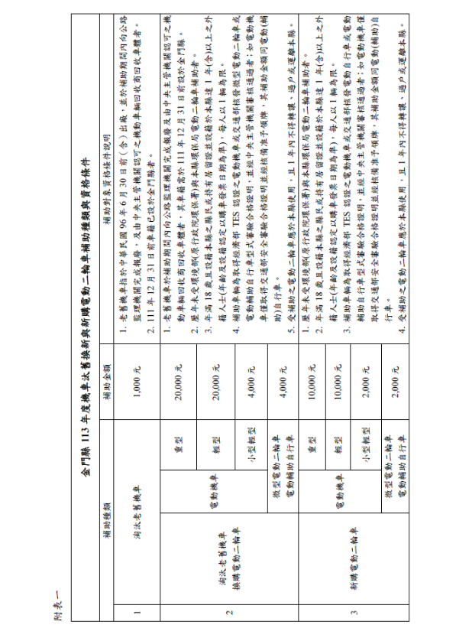

附表二
應檢附文件
補助種類（車款） |  | 基本文件 | 其他文件
1 | 淘汰老舊機車 | 附件一申請表（須黏貼身分證明文件正反面及撥款金融機構帳戶影本、公司行號附登記證明影本）。 | - 老舊機車  - 公路監理機關車輛報廢證明書。  - 環境部廢機動車輛報廢回收管制聯單。  - 其他相關文件。
2 | 淘汰老舊機車  換購電動二輪車 | - 附件一申請表（須黏貼身分證明文件正反面、撥款金融機構帳戶影本、公司行號附登記證明影本，外籍人士應檢具中華民國居留證影本正反面及所得稅納稅證明影本；持外僑永久居留證者，於取得永久居留證之日起購車者，申請時免檢具所得稅納稅證明影本）。  - 購買發票（或免用統一發票收 據）收執聯影本，須註明買受人、車架號碼或牌照號碼或引擎號碼。 | - 老舊機車  - 公路監理機關車輛報廢證明書。  - 環境部廢機動車輛報廢回收管制聯單。  - 電動機車  - 行車執照正、反面影本。  - 微型電動二輪車  - 行車執照正、反面影本。  - 電動輔助自行車  - 整車及車架號碼。  - 其他相關文件。
3 | 新購電動二輪車 | - 附件一申請表（須黏貼身分證明文件正反面、撥款金融機構帳戶影本、公司行號附登記證明影本，外籍人士應檢具中華民國居留證影本正反面及所得稅納稅證明影本；持外僑永久居留證者，於取得永久居留證之日起購車者，申請時免檢具所得稅納稅證明影本）。  - 購買發票（或免用統一發票收 據）收執聯影本，須註明買受人、車架號碼或牌照號碼或引擎號碼。 | - 電動機車  - 行車執照正、反面影本。  - 微型電動二輪車  - 行車執照正、反面影本。  - 電動輔助自行車  - 整車及車架號碼。  - 其他相關文件。

附件一
金門縣機車汰舊換新與新購電動二輪車補助申請表
□淘汰老舊機車並新購電動二輪車 □新購電動二輪車 □淘汰老舊機車
申請日期：113年 月 日 案號：
申請人基本資料欄（□本國國民 □持居留證外僑 □持永久居留證外僑）
申請人姓名或公司（行號）名稱：
身分證明文件號碼（或統一編號）：
聯絡電話： 行動電話：
收件地址：
新購車種資料欄（□電動機車 □微型電動二輪車 □電動輔助自行車）
車主姓名或公司（行號）名稱：
牌照號碼（或車架號碼）： 車身號碼：
廠牌型式： 型式：□重型 □輕型 □小型輕型
領照日期（免照請填購買日期）： 年 月 日 發票號碼：
檢附文件（請勾選所附文件）：
□身分證明文件影本、公司登記證明文件影本。
□新購電動二輪車發票收執聯或免用統一發票收據影本
□所得稅納稅證明影本（僅持居留證外僑需檢附）
以下為購買電動機車者須另檢附文件
□新購電動機車行車執照影本
以下為購買微型電動二輪車者須另檢附文件：
□新購微型電動二輪車行車執照影本
以下為購買電動輔助自行車者須另檢附文件：
□新購電動輔助自行車之整車及車架號碼相片(車架號碼照片得以拓印紀錄表方式檢附)。
淘汰老舊機車資料欄
車主姓名或公司（行號）名稱：
牌照號碼： 引擎號碼：
廠牌： 排 氣 量： c.c.
出廠日期： 年 月
報廢日期： 年 月 日；回收日期： 年 月 日
檢附文件（請勾選所附文件並依序裝訂於後）：
□身分證明文件影本、公司登記證明文件影本。
□公路監理機關車輛報廢證明書。•
□環境部廢機動車輛報廢回收管制聯單。

切結聲明欄
- □本人非為公務人員。
□本人為公務人員。（含公務機關約聘雇、技工、工友、特約人員並擁有國民旅遊卡者）
□切結本次以國民旅遊卡刷卡購買電動二輪車，除申請電動二輪車補助款外， 並未申請公務人員休假補助。
□切結本次非以國民旅遊卡刷卡購買電動二輪車。
- □本人已了解補助要點相關規定與限制（補助後一年內限於金門使用且不得過戶）。

本人聲明以上所檢附之文件皆與正本相符，若有不實造假情事願接受相關法律之處分，絕無異議。

申請人： (請簽名或蓋章；公司團體請蓋大小章）
中華民國 年 月 日

領據欄
茲收到 金門縣環境保護局 補助款 萬 仟元整(大寫)，領訖。

申請人： (請簽名或蓋章；公司團體請蓋大小章）

補助款撥款資料欄
受款人姓名或公司（行號）戶名：
銀行： 分行名稱：
銀行代號： 帳號：
電匯（依環保局電匯撥款作業規定扣除手續費），應附撥款帳戶影本。
製造商或經銷商資訊
通訊地址：

承辦人： 通訊電話：

(請蓋發票章或免用統一發票專用章)
補助期間自113年1月1日起至113年11月30日止。
請於113年12月16日前提出申請，收件日期以收件章戳日期為準。
收件地址：891金門縣金湖鎮尚義100號 金門縣環境保護局收
申請人證明文件黏貼表
資料務必清晰可辨，勿使用回收紙襯貼或列印文件，避免掃描回溯時誤判。
國民身分證影本黏貼處(正面)  外籍人士居留證(正面)  所得稅納稅證明影本列於後  公司行號登記證明影本請A4尺寸影印列於後 | 國民身分證影本黏貼處(反面)  外籍人士居留證(反面)
存摺影本黏貼處
完整封面含清晰的戶名、帳號與立帳郵局/開戶分行

淘汰老舊機車證明文件黏貼表
資料務必清晰可辨，勿使用回收紙襯貼或列印文件，避免掃描回溯時誤判。

國民身分證影本黏貼處(正面)  與申請人相同此處可免貼  外籍人士居留證(正面)  所得稅納稅證明影本列於後  公司行號登記證明影本請A4尺寸影印列於後 | 國民身分證影本黏貼處(反面)  與申請人相同此處可免貼  外籍人士居留證(反面)
報廢證明黏貼處
公路監理機關車輛報廢證明書
報廢證明黏貼處
環境部廢機動車輛報廢回收管制聯單
新購電動二輪車證明文件黏貼表
資料務必清晰可辨，勿使用回收紙襯貼或列印文件，避免掃描回溯時誤判。

行車執照黏貼處 (正面)  電動輔助自行車請貼整車相片 | 行車執照黏貼處(反面)  電動輔助自行車請貼車架號碼相片
發票影本黏貼處
發票（或免用統一發票收據）收執聯影本，須註明買受人、牌照號碼或車架號碼。

車主不同保證書
本人 （報廢老舊機車之車主）報廢機車，願與電動二輪車車主 共同向金門縣環境保護局申請淘汰老舊機車新購電動二輪車補助新臺幣 萬 仟元整，所送資料絕無違法作假之等情事，否則願退還全額已撥付之補助款，並接受法律制裁。
此致
金門縣環境保護局

報廢老舊機車車主： （簽名或蓋章）
報廢機車車牌號碼：
身分證字號：
聯絡電話：
聯絡地址：

新購電動二輪車車主： （簽名或蓋章）
新購電動二輪車車牌號碼：
身分證字號：
聯絡電話：
聯絡地址：

中華民國 年 月 日

金門縣環境保護局
機車汰舊換新補助帳戶委託書
本人(車主)姓名： 因無法提供帳戶，故委託受託人 代為領取車牌號碼 機車汰舊換新補助款新台幣________元整，特立此書為證。
檢附委託證明文件(必備)：
委託人（車主）身分證正反面影本。
受託人身分證正反面影本、帳戶影本。
以上內容如有不實或有偽造文書之情事者，受託人願負一切民刑事法律責任。
此致 金門縣環境保護局
蓋章
委託人(車主)姓名： 委託人蓋章：
委託人身分證字號（或統一編號、統一證號）：

委託人(車主)  國民身分證影本黏貼處(正面) | 委託人(車主)  國民身分證影本黏貼處(反面)

受託人  國民身分證影本黏貼處(正面) | 受託人  國民身分證影本黏貼處(正面)
受託人存摺影本黏貼處
完整封面含清晰的戶名、帳號與立帳郵局/開戶分行

中華民國12年30月20日

金門縣環境保護局
法定繼承委託書
茲車主姓名： 車牌號碼： 委託辦理申請補助。
車主身分證字號：
委託原因為：委託人因 ，不克親自前來
需檢附委託證明文件：
1.車主（被繼承人）死亡證明書或除籍的戶口名簿影本或戶籍騰本
2.受託人（法定繼承人）的身分證正、反面影本
以上內容如有不實或偽造文書之情事者，受託人願負一切民（刑）事法律責任。同意以上責任請加蓋受託人私章。受託人簽名及蓋章處：
身分證字號（或法人登記字號）：
戶籍地址（或法人登記地址）：
聯絡電話：

放棄繼承之繼承人簽名
1. 繼承人姓名： 簽名或蓋章：
身分證字號（或統一編號）：
2. 繼承人姓名： 簽名或蓋章：
身分證字號（或統一編號）：
3. 繼承人姓名： 簽名或蓋章：
身分證字號（或統一編號）：
4. 繼承人姓名： 簽名或蓋章：
身分證字號（或統一編號）：
5. 繼承人姓名： 簽名或蓋章：
身分證字號（或統一編號）：

受託人（領款人）帳號

匯款銀行/郵局： 戶名：

局 號： 帳號:

此致
金門縣環境保護局
備註
車主若死亡，請法定繼承人填寫繼承委託書並代為申請，且全體法定繼承人皆須簽名蓋章。
相關證明文件影本裝訂處：車主(被繼承人)死亡證明書或除籍的戶口名簿影本或戶籍騰本、受託人(法定繼承人)的身分證正反面影本
- 籍騰本

蓋章

金門縣政府令

發文日期：中華民國113年2月26日
發文字號：府特教字第1130009114號
修正「金門縣公立幼兒園辦理延長照顧服務實施要點」，並自即日生效。
附修正「金門縣公立幼兒園辦理延長照顧服務實施要點」
縣 長 陳 福 海
金門縣公立幼兒園辦理延長照顧服務實施要點

一、依據
「教育部國民及學前教育署補助公立幼兒園辦理延長照顧服務作業要點」。
二、目的
為協助本縣縣立專設幼兒園及公立學校附設幼兒園（以下簡稱公立幼兒園）提供延長照顧服務，
支持家庭育兒，使學齡前幼兒在健康安全之環境成長，特訂定本要點。
三、實施原則
（一）課後延長照顧及寒、暑假加托服務期間，不得辦理課後才藝班；其服務內容應符合幼兒身
心發展，並兼顧生活教育。
（二）辦理課後延長照顧不得更動幼兒園原定作息時間及妨礙正常教學之實施。
（三）課後延長照顧服務及寒、暑假加托服務，應尊重家長參與意願，不得強迫。
（四）家長必須負責自行接送參與課後延長照顧及寒、暑假加托服務之幼兒。
（五）幼兒園依幼兒教育及照顧法第十二條第三項規定提供延長照顧服務，班級人數及照顧服務
人員配置，比照幼兒教育及照顧法第十六條之規定。
四、補助對象
（一）參加公立幼兒園辦理課後延長照顧及寒、暑假加托服務，且符合下列資格之一之幼兒：
1、低收入戶、中低收入戶家庭及其他經濟情況特殊者。
2、家戶年所得新臺幣三十萬元以下之五足歲幼兒。但不包括家戶擁有第三筆以上不動產
且其公告現值合計超過新臺幣六百五十萬元，或年利息所得在新臺幣十萬元者。
3、第一目所稱經濟情況特殊者，指經縣府專案核准，屬經濟弱勢且有必要協助之家庭之
幼兒。
（二）辦理課後延長照顧、寒、暑假加托服務及收托身心障礙幼兒參與之公立幼兒園。
五、辦理時間
（一）課後延長照顧服務：教保活動課程起訖日期及寒、暑假期間，每日教保課程之後，至多補
助二小時，每日時間之計算，不得早於下午四時。
（二）寒、暑假加托服務：寒、暑假期間比照平日時間提供服務。
（三）補助期間為幼兒完成註冊至結業離園止。但五歲幼兒補助期間，計算至當學年度結束（七
月三十一日）止；新生之補助期間，自學年度開始（八月一日）。
（四）課後延長照顧服務停托依學校需要停止服務二至三次；寒、暑假期間得準用非營利幼兒園
停托五日。
六、師資來源
（一）以園內教保服務人員為優先。
（二）課後延長照顧服務及寒、暑假加托服務之照顧服務人員資格，應符合幼兒教育及照顧法第
二十條規定。
（三）教師助理員進用資格，準用高級中等以下學校特殊教育班班級及專責單位設置與人員進用
辦法相關規定辦理。
七、收費基準
（一）課後延長照顧服務：採每月參加者，每小時新臺幣三十五元，半小時新臺幣二十元；經濟
需要協助幼兒，免收費。
（二）寒、暑假加托服務：採每月參加者，每月新臺幣二千元；採部分日數參加者，每日新臺幣
一百二十元；經濟需要協助幼兒，免收費。
（三）幼兒臨時參加者（於函報本府後加托者屬之），其課後延長照顧服務，每小時以新臺幣五
十元計，半小時以新臺幣三十元計，寒、暑假加托服務，每日以新臺幣二百四十元計。
八、經費支用標準
（一）加置照顧服務人力人事費：公立幼兒園得申請加置專任照顧服務人力一人，每名人力最高
核定新臺幣六十五萬元。
（二）鐘點費：
1、每小時新臺幣四百元。
2、於上班時間提供服務之教保服務人員，不得領取鐘點費。
（三）行政費：
1、公立幼兒園得申請延長照顧服務期間之事務費、水電費、雜費與其他相關費用，及行
政人員加班費。
2、依參與延長照顧服務之幼兒人數，每三十人為一級距，核予補助如下：
（1）招收三十人以下者：平日課後延長照顧服務及寒假核予新臺幣七千五百元，暑假
（七月及八月）核予新臺幣一萬五千元。
（2）招收人數每逾三十人，平日課後延長照顧服務及寒假每一級距增加補助新臺幣一
千五百元，暑假（七月及八月）每一級距增加補助新臺幣三千元。
3、公立幼兒園得視需求安排行政人力，所需經費由行政費項下支應。
（四）寒、暑假加托服務午餐費及點心費：依全國幼兒園幼生管理系統公立幼兒園登載之午餐費
及點心費核算數額，並按參與延長照顧服務之幼兒人數覈實計算經費。
（五）身心障礙學生配置特教學生助理人員：公立幼兒園招收身心障礙幼兒人數三人以下得申請
加置一名特教學生助理人員，每增加二人，再增置一名特教學生助理人員。
九、加置照顧服務人力之進用、薪資、工作時間及相關權益事項如下：
（一）進用：由本府統一甄選。但學期中臨時出缺未有備取人員者，得由公立幼兒園自行公開甄
選。
（二）薪資支給：具教保員資格者，準用公立幼兒園契約進用人員之進用考核及待遇辦法（以下
簡稱契進辦法）第十三條附表一教保員薪資支給基準表，按學歷支薪；未具教保員資格者，
準用契進辦法第十三條附表二助理教保員薪資支給基準表支薪。
（三）工作時間：每日八小時，自上午十時至下午六時三十分。但寒、暑假期間每日工作時間之
起訖，得依人力調度需求酌予調整，惟不得違反勞動基準法之規定。
（四）其考核及晉薪，準用契進辦法相關規定，其餘勞動權益依勞動基準法、契進辦法及相關規
定辦理。
十、補助，其申請及撥款程序如下：
（一）經費申請：
1、申請第八點第一款補助者，依本府公告之期限，填具申請表，並檢附相關資料函報，
再由國教署依公立幼兒園人力配置及辦理情形審核後，核定之。
2、申請第八點第二款至第五款補助者，由公立幼兒園於每學年度開始前至幼生系統填具
開班資訊，經本府於幼生系統審核後，國教署再依公立幼兒園實際開辦情形核予補助。
（二）經費請撥：
1、由國教署依公立幼兒園前一學年度各學期及寒、暑假期間參與延長照顧服務幼兒之情
形，於每學年度辦理前，預為核定當學年度所需經費，並預先撥付部分經費。
2、於各學期開學後，依幼生系統公立幼兒園登載之幼生參與情形，計算各月收費總額及
計算不足款，扣除前期撥付數後，再撥付剩餘經費。
十一、經費核銷
（一）經費支用及核銷結報，依金門縣政府補助(委辦)經費收支結算表及本府所定期限辦理。
（二）公立幼兒園因幼兒中途加入或離園，致公立幼兒園支付費用有不足者，於經費核銷前，得
報本府追加補助經費；第八點第一款加置照顧服務人力人事費有賸餘者，應返還本府。
十二、退費事項：
（一）幼兒連續請假達五日以上（不包括例假日），或因疫情及流行性傳染病等配合停課之期間
達五日以上者，應按家長每月繳交費用、幼兒當月未參加服務日數及幼兒園當月提供課後
延長照顧服務及加托服務日數之比率，核實計算辦理退費。
（二）參加本服務學生欲中途退出，經其家長提出書面申請並敘明理由者，應按比例計算退還剩
餘之費用。
十三、申請補助經費期程
（一）暑假、第1學期：每年1月15日前造冊完畢。
（二）寒假、第2學期：每年7月31日前造冊完畢。
十四、獎勵
凡參與本服務之教保服務人員、承辦本業務之行政人員或家長義工，其態度認真負責者，得酌
予獎勵。
十五、其他注意事項
（一）幼生延長照顧活動期間，得商請衛生保健及校警人員參與，以維護幼生安全。
（二）公立幼兒園應安排導護人員維護參加本服務之幼生放學安全事宜。
（三）公立幼兒園不得利用本服務另列名目加收費用。
（四）場地以運用校內各項設備及設施為主；必須使用其他場所、設備、設施時應以師生安全及
服務需要為優先考量。
（五）學校在辦理延長照顧之前，應妥善做好意願調查及各項籌備工作，並利用家長會議、家長
參觀日、朝會等時間，多加宣導，應與教師、幼兒及家長充分溝通說明，實施期間經常與
家長保持密切聯繫。
金門縣政府令

發文日期：中華民國113年2月26日
發文字號：府社福字第11300142821號
修正「金門縣政府補助辦理身心障礙者社區日間作業設施服務計畫」第九點、第十點、第十二點，並自即日生效。
附「金門縣政府補助辦理身心障礙者社區日間作業設施服務計畫」
縣 長 陳 福 海

金門縣政府補助辦理身心障礙者社區日間作業設施服務計畫
一、計畫依據
（一）身心障礙者權益保障法第50條。
（二）身心障礙者個人照顧服務辦法。
（三）身心障礙者服務人員資格訓練及管理辦法。
二、計畫目標
（一）依據身心障礙者權益保障法所定之服務項目，辦理「身心障礙者日間社區作業設施及服務
計畫」，以利身心障礙者獲得適切服務。
（二）鼓勵民間單位設置「身心障礙者日間社區作業設施」，透過在地化以及社區化的服務方案，
協助身心障礙者獲得支持與照顧。
（三）提供有就業意願及能力而未能進入庇護性就業服務場所或不適合日間照顧之身心障礙者，
能有接受訓練之機會或更多參與社會的機會，進而提高工作技能及展現自信且促進社區參
與及社區融合。
（四）藉由小規模日間作業所的成立，以作業活動為主、自立生活及休閒文康為輔，達到多元的
支持性服務。
三、補助對象：
（一）財團法人其捐助章程中明定辦理身心障礙福利或從事身心障礙福利服務確實執行有績效者。
（二）社團法人身心障礙福利團體，其會務健全著有績效者。
四、辦理區域：金門縣（以下稱本縣）轄內
五、服務對象、方式與內容：
（一）服務對象：
1.實際居住本縣18歲以上，領有身心障礙證明且未安置於社會福利機構、精神復健機構
者。惟接受夜間型住宿機構服務者，不在此限。另在學之實習學生不得納計受補助之服
務對象。
2.身心障礙者具生活自理能力、有意願且經專業評估後能參與日間作業活動每日持續4小
時，每週至少20小時之身心障礙者。
3.經本府身心障礙者需求評估符合使用「社區日間作業設施」資格者（於110年12月31
日前已接受服務對象不在此限）。
（二）服務方式：以提供作業活動為主，休閒文康相關活動為輔。不提供夜間住宿，服務場所不
得兼辦住宿服務。
（三）服務內容：
1.作業安排：依據受補助單位規劃之作業內容，評估服務對象工作能力，運用職務再設計
及工作分析等方式安排適合服務對象之工作流程，並應訂定合理之獎勵金計算基準。
2.活動安排：規劃自立生活及休閒文康活動，例如：個人衛生、金錢管理、法律常識、人
際互動、交通安全及社區參與等課程，以提昇服務對象居家及社區生活能力，拉近與社
區居民之距離，促進社區融合。
（四）服務時間：於每週一至每週五上午8時至下午5時之間提供服務，其中作業時間以每日4
小時，每週20小時為原則。另服務時間需異動者，請先函報本府備查後，始得執行。
（五）服務人數：每一服務據點至多服務20人為限。
（六）收費標準：受補助單位自行決定是否向受服務者收取費用及費用額度，惟所收取費用之項
目及額度上限每月不得逾3,000元整，且應先函報本府核定後始得為之。
六、人力配置：
（一）人力配置：申請單位應組成專業服務團隊提供服務，至少應包括管理人員、社會工作人員
及教保員；申請時應檢附工作人員名冊，並檢附學經歷證明文件。
（二）社會工作人員：每一服務提供單位應置1人，至多可於三處作業設施提供服務。社會工作
人員應具備下列資格之一：
1.社會工作師考試及格者，領有社會工作師專業執照（相關科系認定以社工師法規定為準）。
2.國內外大專（院）校以上社會工作相關系（組）、所畢業且具備「專門職業及技術人員
高等考試社會工作師考試規則」之報考資格者。
（三）教保員：配置比例按服務對象障礙程度以1：6至1：12遴用，且不得雇用外籍看護工。
教保員應具備下列資格之一：
1.專科以上學校醫護、復健、職能治療、物理治療、教育、特殊教育、社會、社會工作、
社會福利、輔導、心理、兒童及少年福利、幼保、早期療育、聽語等相關科、系、所、
學位學程畢業。
2.高中（職）以上學校畢業，領有教保員及訓練員訓練結業證明書。
（四）其他人員：各設施得視需要聘任兼職或特約護理、復健、營養或其他專業人員。可聘兼職
督導或由單位主管兼任督導職務，負責維持服務品質或營運績效，提供個案研討、員工培
訓與輔導、紀錄審閱、報表審閱等，惟相關費用需由單位自籌。
（五）專業服務團隊任用資格依「身心障礙者服務人員資格訓練及管理辦法」規定辦理，並需接
受身心障礙福利服務相關課程之在職訓練，每人每年至少20小時且含2小時身心障礙者
性教育或性別平等教育（按在職月份依比例計算，10月以後到職經認定受訓有困難者不再
此限），參與課程內容需符合「身心障礙者服務人員在職訓練注意事項－在職訓練課程內
容範疇」，另社會工作人員需配合參加中央主辦之社會福利訓練課程，每人每年至少1次。
（六）上開專業服務團隊成員於年度計畫執行中若有更替之必要，須檢附學經歷證明文件，於十
日內函報本府同意後始得為之，如進用人員不符規定，本府不予補助該人員人事費用。
（七）服務單位應建立專業服務團隊完整人事檔案，並於「全國身心障礙福利資訊整合平台」登
載專業服務團隊相關資訊。
（八）申請時應檢附工作人員名冊、工作契約書，並檢附學經歷證明文件。如專業服務團隊成員
於年度計畫執行中若有更替之必要，需檢附學經歷證明文件，並於10日內函報本府備查，
並完成系統資料更新。
七、督導機制：
（一）服務單位應建立督導機制（至少含方式、內容、頻率等項目），定期召開督導會議（內督
或外督），每季至少1次，並有完整會議紀錄。
（二）服務單位應回應或處理督導所提建議並有紀錄。
八、服務場地規劃及公共安全：
（一）場地及空間配置：社區日間作業設施服務場所平均每人樓地板面積不得少於六點六平方公
尺；作業活動以室外場所進行者，每位服務使用者至少需有四平方公尺之室內使用面積。
另服務地點應為合法建築物，且應提供安全、衛生、合適之環境及完善設備，居住服務地
點為租賃者，房屋租賃期間至少需3年以上。
（二）設施設備：
1.空間配置：每一作業設施應設有作業活動室、休息室、簡易廚房或配膳室及盥洗室（至
少有一處淋浴設備）。作業空間與其他空間須有明確區隔，休息室須具備用餐、休息及
提供作業者相互交流之功能，必要時，並得為服務對象設置適當且獨立之空間及設備，
提供個別化服務。
2.服務設施設備應配置如辦公設施設備、生活設施設備、消防安全設施設備等，作業活動
設施設備則依各單位作業方式和內容各自調整配置。
3.建築物公共安全：服務地點使用房舍至少應符合社區式日間照顧服務場所H2類組之建
築物公共安全檢查合格，建築物應投保公共意外責任險，保險範圍及保險金額依身心障
礙福利機構投保公共意外責任保險規定辦理，並應通過消防安全檢查，也須擬定消防防
護計畫，以加強服務場所之安全管理及維護。
4.消防安全設施需定期維護檢修，依規定辦理申報備查，並定期辦理逃生演練，並至少每
年辦理1次逃生演練，且有講習與演練過程資料。
5.供行動不便者使用設施：為考量行動不便者接受服務之便利及安全，服務地點使用房舍
請參照建築物使用類組 H2 類規定，選擇設有室外通路、避難層坡道及扶手、避難層出
入口之無障礙設施；若試辦地點選擇6層以上之建築物者，除上述設施外，須設有昇降
設備。
6.社區日間作業設施服務不得提供夜間住宿，服務場所不得兼辦住宿服務。
九、申請作業
（一）申請方式：申請單位應提供下列申請相關文件等，經本府核定通過後核撥經費；受據點單
位倘為延續性申請可追溯至當年度1月1日。
（二）申請文件：
1.申請表（如附件1）
2.申請補助計畫書（內容應含）
(1)申請補助服務方案名稱
(2)前言
(3)目的
(4)籌備期間及開辦日期
(5)服務對象及人數
(6)服務方式內容及流程（含作業活動、評估機制、獎勵金、收費基準、成效評估等）
(7)作業方式及內容（含休閒文康相關內容之規劃、作息表）
(8)人力配置（組織結構圖、人力配置及資格、相關督導及在職訓練）
(9)作業地點之空間規劃
(10)經費概算（含作業所得之規劃）
(11)服務期程甘特圖
(12)預期效益
(13)過去服務績效（第一年開辦免填）
(14)自評指標及評估方式
(15)財務管理之規劃（含預算書、履行營運經費來源、行政管理支出的比例、經費收支
處理與配置之合理性）
(16)其它：包括獎勵金之發放指標、作業之開發與行銷、服務
3.建築物公共安全證明文件
4.房屋租賃契約書(自有者免附)
5.法人登記證明
6.捐助章程或組織章程
7.身分關係聲明書、及公職人員利益衝突迴避法第14條第2項公職人員及關係人身分關係
揭露表，無則免填（如附件2）。
（三）申請時間：依本府公告為準，於該年度計畫公告後20日內提出申請，本府審查後，通知
申請單位審查結果。
十、補助項目及金額
（一）專業服務費
1.專職社工員：每一服務單位最高補助1名社工員，以37,765元起聘，具社工相關系所碩
士以上學歷增加2,000元、專科社會工作師證書加給增加2,000元，社會工作師執業執照
加給增加4,000元。為使社工專業久任，促進社工專業發展，規劃社工人員薪資隨年資
增加，每年得依考核情形晉階一次，增加1,000元，晉階階數比照聘用人員俸點報酬標
準，最高加七次。
2.教保員：每一作業設施最高補助3人，每人每月最高補助37,700元，最高得補助13.5個
月，含年終獎金。
3.勞保、健保、勞退費用：依當年度相關法令規定雇主應負擔之勞保、健保、勞退費用，
社工員補助1人，教保員至多補助3人，須檢附原始憑證核銷覈實支付。
4.為促進專業人員久任，本計畫相關久任機制得依金門縣促進身心障礙福利服務人員穩定
及久任計畫規定辦理。
（二）開辦設施設備費及修繕費：補助辦理社區日間作業設施相關必要之設備（含公共安全設施
設備）及修繕費，補助開辦以第一年為限，每一服務據點最高補助1,800,000元。
（三）充實設施設備費：已接受本府補助開辦設施設備費之服務據點，須於營運滿五年後，始得
申請充實設施設備費，每隔五年始得再申請。每一服務據點每五年獎助額度以25萬元為
限。不符前述規定且經本府評估確有需求者，得依實際需要核予補助，惟受補助單位需編
列20%自籌款配合辦理。另受補助單位以本補助案購置之設施設備，應列於財產清冊列
管，並定期盤點作成紀錄。
（四）房屋租金：每一服務單位每月最高補助40,000元，應加附租賃契約影本並核實支付，倘作
業設施設於母機構或團體、基金會內，則不予補助。
（五）專案計畫管理費：依補助項目實際需要核實計列，最高不得超過經常門核定補助總經費（
不含專案計畫管理費）之百分之十。所稱總經費係實際支出補助總經費。支用項目包括電
費、電話費、水費、油料費、電腦及影印機耗材、事務機器租金、通訊費、網路費、運費、
郵資、攝影、茶水、文具、補充保險費、辦理本專案工作人員意外保險費、申請社會工作
師繼續教育積分行政審查及其他與執行本計畫相關之費用。
（六）離島地區服務員獎勵津貼：於離島地區提供日間作業設施服務之教保員及社工員，每人每
月補助3,000元，最高補助12個月。
（七）服務處遇費：補助額度視每一服務據點之實際服務人數，以每人每月1,000元核算。服務
提供單位應優先運用服務處遇費於調高教保員薪資、雇主應負擔之勞、健保及提撥勞退準
備金費用、福利等人事費用，或房屋租金及專案管理費等營運所需費用。服務提供單位所
聘全職教保員其中有ㄧ人之薪資未達每月37,700元(不含本計畫補助之離島地區服務員獎
勵津貼)，該月份僅補助服務處遇費百分之五十。服務據點各類專業人員配置，如未符合
身心障礙者個人照顧服務辦法規定者，最高補助服務處遇費百分之八十，至多補助三個
月，其餘未符合月份不予補助。
各類專業人員出缺致未符規定者，其當月已遞補達應配置人數者，仍予補助當月全額服務
處遇費。服務提供單位得依預計提供服務人數申請經費，並依實際服務人數檢附個案名冊
核銷。
（八）外聘督導及教育訓練費：包含職前訓練及在職訓練，補助督導鐘點費、督導交通費、場地
費、印刷費、膳費等項目，每年最高補助100,000元。
（九）服務對象交通支持費：服務對象應有自行搭車或家長載送事實，依身心障礙者實際往返住
家與社區日間作業設施服務地點次數及車資補助交通費(搭乘單位交通車者不得請領)，五
公里以內不予補助，五公里以外每人每月最高補助2,200元，申請及核銷時，需檢附使用
個案交通費名冊（格式如附件8）。
（十）申請單位執行方案所需經費超過本府核定總經費部分，由單位自行籌措，並應依核定結果
編列自籌款辦理。
十一、審查作業：
（一）資格審查：由本府針對申請單位資格及應備文件進行審查，若申請相關文件不齊全者，且
未能於規定期間內完成補件者，不列入審查。
（二）內容審查：
1.由本府邀集社會福利學者專家等1~3人組成審查小組進行內容審查。但申請補助案件在
三案以下者，得不經審查小組審查，由本府審查合於規定並簽報核定後實施。
2.已接受本府委託辦理類似性質之方案或已申請其他同性質經費補助者﹙如衛生福利部公
益彩券回饋金﹚，不予補助。
十二、核銷方式：
（一）每年度核銷分為四季，分別核銷日為：4、7、10月20日前及12月31日前(以本府簽收日
為主)，並填寫前三個月相關服務統計報表及服務概況表，另配合本府不定期需要隨時提
供服務績效資料。
（二）核銷與成果報告最遲需當年度12月31日以前（以本府簽收日為主）依規定檢據向本府辦
理，若受託單位逾期致權利受損，受託單位應負擔全部責任；專戶存款所產生之孳息，不
得抵用或移用，應於核銷時註明並一併繳回。
（三）接受補助單位之核銷作業，需檢具下列文件等並依據核銷檢附資料依序排列裝訂：
1.領據。
2.每季執行概況考核表。（如附件3）
3.補助經費實支對照表。（如附件4）
4.經費支出憑證明細表。（如附件5）
5.經費支出黏貼憑證簿。（如附件6）
6.人事薪資清冊。
7.個案名冊。（如附件7）
8.上半年/年度執行成果報告。（如附件9、10）
十三、補助款之預撥：
（一）受補助單位應設立專戶，並備妥下列文件函送本府辦理預撥。
1.領據。
2.專戶存摺影本。
（二）預撥方式採前三季預撥，俟中央補助款入庫後，先預撥前三季經費，前三季辦理完成後，
須先完成核銷作業，第四季依實際執行經費實報實銷，於當年12月15日前檢附相關支出
憑證辦理核銷並繳回賸餘款。
十四、本府及受補助單位權責
（一）本府之權責
1.負責補助程序、補助業務之督導及查核。
2.得隨時派員參與受補助單位辦理之各項活動。
3.協助相關行政協調。
4.不定期對受補助單位進行平時督考與定期考核。
（二）受補助單位權責
1.接受本府的督考與考核，並負服務責信之責。
2.應訂定服務流程、督導流程、意外事件處理流程。
3.應建立服務使用者申訴管道與措施，並配合宣導與教育服務使用者及其家屬知悉。
4.應優先配合本府專案活動提供服務或宣導，另配合參加本府舉辦之相關會議、訓練，並
協助提供各項佐證資料。
5.受補助單位需配合本府辦理之「身心障礙者社區式照顧服務評鑑指標」，依「服務管理」、
「專業服務」、「服務效益」及「創新服務及特色」四大面向辦理，評鑑優等（分數達
90分以上）之單位得免評鑑1次，評鑑未達乙等(分數未達70分)之單位，次年度將不予
補助。
評鑑成績亦將納入次年補助之參據。
6.受補助單位需於每月5日前登錄衛生福利部社會及家庭署全國身心障礙福利資訊整合平
台確實登打前一個月之統計資料，本府將不定期登錄瞭解業務執行情況，若有未定期登
打之現象，將通知限期改善。
十五、本補助所需經費，由中央補助款及本府編列預算（公務預算及公益彩券盈餘分配基金）支應。
十六、其他未盡事宜依相關規定辦理。

附件1
填表日期：中華民國 年 月 日
金門縣政府○年身心障礙者社區日間作業設施服務計畫申請表
申請單位 |  |  |  |  |  |  |  |  |  |  | 核准機關  日期文號
會(地)址 |  |  | （詳列鄉鎮市區村里鄰） |  |  |  |  |  |  |  | 統一編號
負責人 |  | 職稱 |  |  | 姓名 |  |  |  | 承辦人 |  |  |  |  | 電話
（申請單位用印、負責人簽章）
計畫  名稱 |  |  |  |  |  |  |  | 福利別 |  |  |  |  | 預定完成日期
計
畫
內
容
概
要
預  期  效  益 | （請填寫具體數據）
計畫總經費 |  |  |  |  |  |  | 申請本府補助 |  |  |  |  | （單位：新臺幣元）
申請其他單位補助項目及金額 |  |  |  |  |  |  | 自籌經費（括申請單位編列、民間捐款收費等，請詳予註明）
附件 |  |  |  | 1.□計畫書  2.□法人登記證書或立案證書影本  3.□捐助或組織章程影本  4.□公共安全檢查合格證明文件  5.□房屋租賃契約  6.□其他  （以上資料請依序排列，已隨申請表檢送的附件請打勾）

附件2
身分關係聲明書
填報日期：民國 年 月 日
申請單位全銜：__________________________________________________
申請單位統一編號：______________________________________________
計畫名稱： 。

茲向金門縣政府 （局、處、中心）聲明如下：
本申請單位（□是□否）為公職人員利益衝突迴避法第2條、第3條所稱公職人員或其關係人。
＊勾選「是」者，應填「公職人員利益衝突迴避法第14條第2項公職人員及關係人身分關係揭露表」，未揭露者違反公職人員利益衝突迴避法第18條第3項規定，將處以罰鍰。(相關法條請參閱該揭露表)

此致
金門縣政府
請加蓋機關團體
（印信）

經辦人： （簽名或蓋章）
負責人： （簽名或蓋章）
公職人員利益衝突迴避法第14條第2項
公職人員及關係人身分關係揭露表
【A.事前揭露】：本表由公職人員或關係人填寫
（公職人員或其關係人與公職人員服務之機關團體或受其監督之機關團體為補助或交易行為前，應主動於申請或投標文件內據實表明其身分關係）
※交易或補助對象屬公職人員或關係人者，請填寫此表。非屬公職人員或關係人者，免填此表。
表1：
參與交易或補助案件名稱： | 案號： （無案號者免填）
本案補助或交易對象係公職人員或其關係人：
□公職人員（勾選此項者，無需填寫表2）
姓名： 服務機關團體： 職稱：
□公職人員之關係人（勾選此項者，請繼續填寫表2）
表2：
公職人員：
姓名： 服務機關團體： 職稱：
關係人 關係人（屬自然人者）：姓名
關係人（屬營利事業、非營利之法人或非法人團體）：
名稱 統一編號 代表人或管理人姓名
 | 關係人與公職人員間係第3條第1項各款之關係
□第1款 | 公職人員之配偶或共同生活之家屬
□第2款 | 公職人員之二親等以內親屬 |  | 稱謂：
□第3款 | 公職人員或其配偶信託財產之受託人 |  | 受託人名稱：
□第4款  （請填寫abc欄位） | a.請勾選關係人係屬下列何者：  □營利事業  □非營利法人  □非法人團體 | b.請勾選係以下何者擔任職務：  □公職人員本人  □公職人員之配偶或共同生活之家屬。姓名：  □公職人員二親等以內親屬。  親屬稱謂： (填寫親屬稱謂例如：兒媳、女婿、兄嫂、弟媳、連襟、妯娌)  姓名： |  | c.請勾選擔任職務名稱：  □負責人  □董事  □獨立董事  □監察人  □經理人  □相類似職務：
□第5款 | 經公職人員進用之機要人員 | 機要人員之服務機關： 職稱：
□第6款 | 各級民意代表之助理 | 助理之服務機關： 職稱：

填表人簽名或蓋章：
（填表人屬營利事業、非營利之法人或非法人團體者，請一併由該「事業法人團體」及「負責人」蓋章）
備註：
填表日期： 年 月 日
此致機關：

※填表說明：
1.請先填寫表1，選擇補助或交易對象係公職人員或關係人。
2.補助或交易對象係公職人員者，無須填表2；補助或交易對象為公職人員之關係人者，則須填寫表2。
3.表2請填寫公職人員及關係人之基本資料，並選擇填寫關係人與公職人員間屬第3條第1項各款之關係。
4.有其他記載事項請填於備註。
5.請填寫參與交易或補助案件名稱，填表人即公職人員或關係人請於簽名欄位簽名或蓋章，並填寫填表日期。

※相關法條：
公職人員利益衝突迴避法
第2條
本法所稱公職人員，其範圍如下：
一、總統、副總統。
二、各級政府機關（構）、公營事業總、分支機構之首長、副首長、幕僚長、副幕僚長與該等職務之人。
三、政務人員。
四、各級公立學校、軍警院校、矯正學校校長、副校長；其設有附屬機構者，該機構之首長、副首長。
五、各級民意機關之民意代表。
六、代表政府或公股出任其出資、捐助之私法人之董事、監察人與該等職務之人。
七、公法人之董事、監察人、首長、執行長與該等職務之人。
八、政府捐助之財團法人之董事長、執行長、秘書長與該等職務之人。
九、法官、檢察官、戰時軍法官、行政執行官、司法事務官及檢察事務官。
十、各級軍事機關（構）及部隊上校編階以上之主官、副主官。
十一、其他各級政府機關（構）、公營事業機構、各級公立學校、軍警院校、矯正學校及附屬機構辦理工務、
建築管理、城鄉計畫、政風、會計、審計、採購業務之主管人員。
十二、其他職務性質特殊，經行政院會同主管府、院核定適用本法之人員。
依法代理執行前項公職人員職務之人員，於執行該職務期間亦屬本法之公職人員。

第3條
本法所定公職人員之關係人，其範圍如下：
一、公職人員之配偶或共同生活之家屬。
二、公職人員之二親等以內親屬。
三、公職人員或其配偶信託財產之受託人。但依法辦理強制信託時，不在此限。
四、公職人員、第一款與第二款所列人員擔任負責人、董事、獨立董事、監察人、經理人或相類似職務之營
利事業、非營利之法人及非法人團體。但屬政府或公股指派、遴聘代表或由政府聘任者，不包括之。
五、經公職人員進用之機要人員。
六、各級民意代表之助理。
前項第六款所稱之助理指各級民意代表之公費助理、其加入助理工會之助理及其他受其指揮監督之助理。

第14條
公職人員或其關係人，不得與公職人員服務或受其監督之機關團體為補助、買賣、租賃、承攬或其他具有對價之交易行為。但有下列情形之一者，不在此限：
一、依政府採購法以公告程序或同法第一百零五條辦理之採購。
二、依法令規定經由公平競爭方式，以公告程序辦理之採購、標售、標租或招標設定用益物權。
三、基於法定身分依法令規定申請之補助；或對公職人員之關係人依法令規定以公開公平方式辦理之補助，或禁止其補助反不利於公共利益且經補助法令主管機關核定同意之補助。
四、交易標的為公職人員服務或受其監督之機關團體所提供，並以公定價格交易。
五、公營事業機構執行國家建設、公共政策或為公益用途申請承租、承購、委託經營、改良利用國有非公用不動產。
六、一定金額以下之補助及交易。
公職人員或其關係人與公職人員服務之機關團體或受其監督之機關團體為前項但書第一款至第三款補助或交易行為前，應主動於申請或投標文件內據實表明其身分關係；於補助或交易行為成立後，該機關團體應連同其身分關係主動公開之。但屬前項但書第三款基於法定身分依法令規定申請之補助者，不在此限。
前項公開應利用電信網路或其他方式供公眾線上查詢。
第一項但書第六款之一定金額，由行政院會同監察院定之。

第18條
違反第十四條第一項規定者，依下列規定處罰：
一、交易或補助金額未達新臺幣十萬元者，處新臺幣一萬元以上五萬元以下罰鍰。
二、交易或補助金額新臺幣十萬元以上未達一百萬元者，處新臺幣六萬元以上五十萬元以下罰鍰。
三、交易或補助金額新臺幣一百萬元以上未達一千萬元者，處新臺幣六十萬元以上五百萬元以下罰鍰。
四、交易或補助金額新臺幣一千萬元以上者，處新臺幣六百萬元以上該交易金額以下罰鍰。
前項交易金額依契約所明定或可得確定之價格定之。但結算後之金額高於該價格者，依結算金額。
違反第十四條第二項規定者，處新臺幣五萬元以上五十萬元以下罰鍰，並得按次處罰。

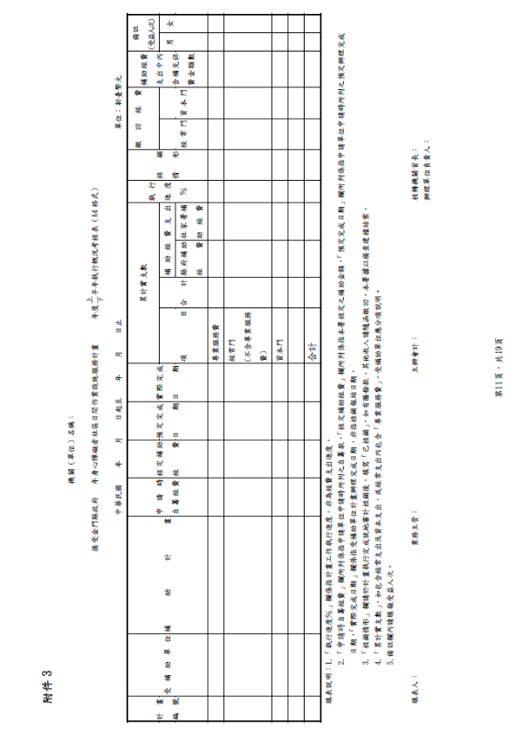

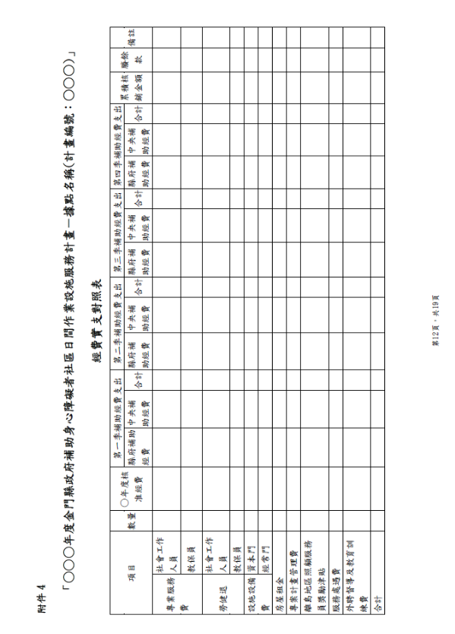

附件5
受補助單位：
接受金門縣政府補助經費支出憑證明細表
會計年度：
計畫編號：
補助計畫名稱：
支出日期 |  |  | 摘要 | 支出憑證編號 | 金額(新臺幣：元)
年 | 月 | 日 | 摘要 |  | 合計 | 單位自籌 | 補助經費
 |  |  | 專業服務費-社會工作人員 |  |  |  | 縣府補助 | 中央補助
 |  |  | 專業服務費-教保員
 |  |  | 勞健退-社會工作人員
 |  |  | 勞健退-教保員
 |  |  | 設施設備費-資本門
 |  |  | 設施設備費-經常門
 |  |  | 房屋租金
 |  |  | 專案計畫管理費
 |  |  | 離島地區照顧服務員獎勵津貼
 |  |  | 服務處遇費
 |  |  | 外聘督導及教育訓練費
填表說明：
1.請依支出憑證編號順序填列，並依補助項目分類列計金額(小計)，俾利查核。
2.如接受二個以上政府機關補助者，應列明各機關補助項目及金額(並填列於自籌欄位)。

附件6
(受補助單位)黏貼憑證用紙
計畫編號：
憑證號碼 | 預算科目 |  | 金額 |  |  |  |  |  |  |  | 用途摘要
憑證號碼 |  |  | 百萬 | 十萬 | 萬 | 千 |  | 百 | 十 | 元
經辦人 |  | 驗收或證明 |  |  |  |  | 會計主管 |  |  |  |  | 負責人
･･････････････憑･･･････････證･･･････････黏･･･････････貼･････

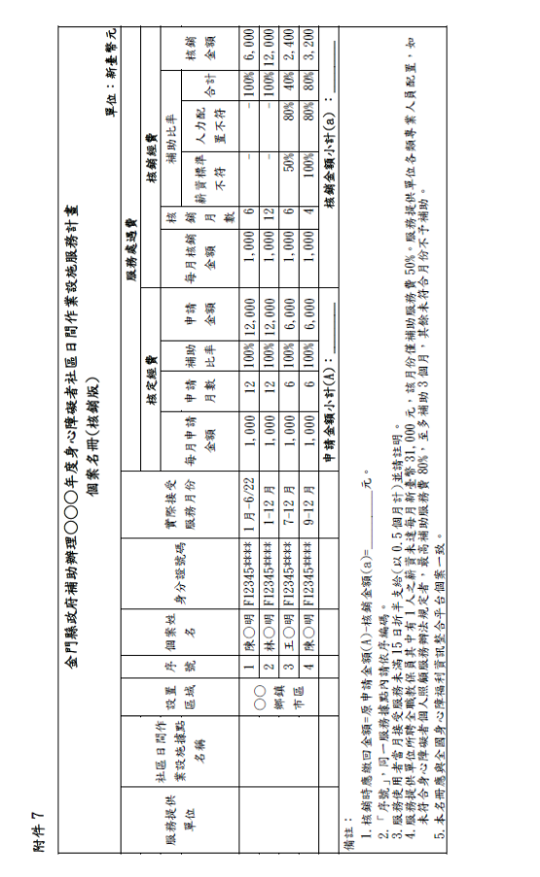

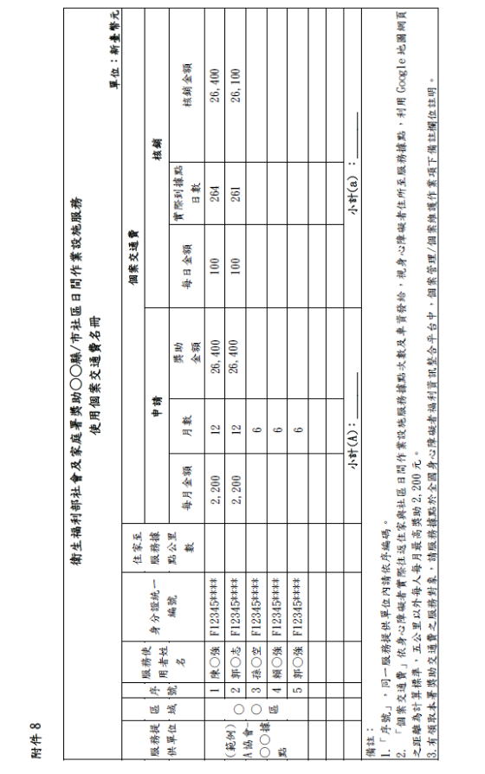

附件9
接受金門縣政府○年身心障礙者社區日間作業設施服務計畫
補助經費上半年/年度執行成果報告
受補助單位 |  |  |  |  |  |  | 統一編號
計畫名稱 |  |  |  |  |  |  | 計畫編號
計畫執行概況 | 時間 | 自 年 月 日  至 年 月 日 |  |  |  | □與計畫預定時間相同。  □因故更改時間，原因：
計畫執行概況 | 地點 | 【服務區域或活動辦理地點】 |  |  |  | □與計畫預定地點相同。  □因故更改地點，原因：
計畫執行概況 | 【含單位服務時間、活動內容及服務對象，與身心障礙福利相關者，應包含每週服務時數、障別、年齡及障礙程度之分析】
受益人數/人次 | 預期辦理 □場次/□據點數  □受益人數/□受益人次 |  |  | □場次/□據點數（A）：  □人數 (a)：  □人次（a）：
受益人數/人次 | 實際辦理□場次/□據點數  □受益人數/□受益人次 |  |  | 【本項無則免填】  場次/□據點數（B）：  場次/□據點數達成率（B/A）： ％
受益人數/人次 |  |  |  | 男性（b）︰ 人  女性（c）︰ 人  人數達成率（《b+c》/a）： ％/人
效益評估 | 【依申請補助計畫書所載效益，評估目標達成情形】
效益評估 | 預期效益
效益評估 | 實際效益 |  | 【實際效益與預期效益有顯著落差者，請敘明原因及改善方式】
計畫主辦人 |  |  |  | 機  關  關  防  /  團體圖記
聯絡電話 |  |  |  | 機  關  關  防  /  團體圖記
電子信箱 |  |  |  | 機  關  關  防  /  團體圖記

附件10
金門縣政府○年身心障礙者社區日間作業設施服務計畫
年度成果報告
- 前言
- 服務摘要
  - 服務目標：
  - 服務報告期間：____年___月___日至____年___月___日。
  - 服務概況：
  - 目標達成情形：(圖表、分析文字)
  - 年度經費執行分析：(圖表、分析文字)
- 服務對象條件及分析
  - 性別分析：(圖表、分析文字)
  - 障礙類別分析：(圖表、分析文字)
  - 年齡層分析：(圖表、分析文字)
  - 居住區域分析：(圖表、分析文字)
  - 案家補助身分別分析：(圖表、分析文字)
  - 服務對象來源分析：(圖表、分析文字)
  - 其他(教育程度、經濟狀況、家庭型態、致殘原因……等)：(圖表、分析文字)
- 服務人力
  - 服務人力配置：
  - 服務人員簡歷：
年度 | 委辦業務 | 服務單位 | 姓名 | 職稱 | 性別 | 年齡 | 學歷（學校名稱及科系） | 年資 | 專職／兼辦 | 社工師證照 | 社工師執照

  - 督導人員簡歷：
年度 | 委辦業務 | 服務單位 | 姓名 | 職稱 | 性別 | 年齡 | 學歷（學校名稱及科系） | 年資 | 專職／兼辦 | 社工師證照 | 社工師執照

- 服務人力品質
  - 在職訓練課程
年度 | 辦理時間 | 總時數 | 課程名稱 | 與身心障礙者相關 | 辦理單位 | 講師 | 參加人數
  - 職前訓練課程及成果
(圖表、分析文字、檢附相關結業證書)
  - 在職訓練時數
服務單位 | 職稱 | 姓名 | 課程名稱 | 與身心障礙者相關 | 辦理單位 | 受訓日期 | 時數 | 總時數
  - 督導方式：
  - 外督團督成果列表：
(檢附督導紀錄、個督紀錄至少5份)
- 服務成果分析
  - 服務狀況說明：
  - 服務滿意度調查分析及回饋處理情形：
    - 服務滿意度調查分析
(圖表、分析文字)
    - 回饋處理情形：
回饋日期 | 回饋不滿意事項 | 回饋內容 | 處理方式及內容 | 備註
  - 服務成果分析：
(圖表、分析文字)
- 服務資源宣導
  - 服務宣導內容及管道：
宣導內容 | 宣導管道 | 宣導次數 | 備註
  - 服務宣導成效分析：
(圖表、分析文字)
- 服務品質
  - 申訴流程及管道
（除文字外，應附申訴流程圖表）
  - 申訴案件處理情形：
申訴日期 | 申訴事項 | 申訴內容 | 處理方式及內容 | 備註
服務執行檢討與改進
（單位執行檢討與明年改進方向）

金門縣政府函

發文日期：中華民國113年2月27日
發文字號：府衛顧字第1130008752號
主旨：「金門縣長期照顧整合計畫衛政相關服務及交通費補助要點」，自即日起停止適用，請查照。
說明：因應長照2.0計畫，本縣對長期照顧服務使用者之補助，整合修正為「金門縣長期照顧使用者
自付額補助要點」，爰停止適用旨揭要點。
縣 長 陳 福 海

公告及送達
金門縣政府公告

發文日期：中華民國113年2月15日
發文字號：府環水字第1130013032號
主旨：公告本縣委託技佳工程科技股份有限公司辦理113年「金門縣污染防治潔淨海洋計畫」工作事
項，執行期間自 113年1月 25日起至113年12月31日止。
依據：
一、海洋污染防治法第7條。
二、行政程序法第16條。
公告事項：
一、本縣環境保護局委託辦理113年「金門縣污染防治潔淨海洋計畫」，相關資訊如下：
（一）本計畫委託期間：113年1月25日起至113年12月31日止。
（二）本計畫委託廠商：技佳工程科技股份有限公司（地址：臺北市內 湖區堤頂大道2段407
巷20弄39號4樓，電話：02-26595449）。
（三）委託辦理工作事項：
（１）海洋污染防治應變訓練、演練及管理。
（２）海洋廢棄物清理及環境教育宣導。
（３）海域環境監測。
（４）協助處理海洋污染陳情案件
（四）對本公告倘有疑問，請洽本縣環境保護局（地址：金門縣金湖鎮正義里尚義100號；電
話：082-336823轉309）。
縣 長 陳 福 海

G P N
2009502658

